ویدئو 11 :

Kube apiserver : کامپوننت مدیریت اصلی کلاستر می باشد. و مسئول ارکستریت کردن همه عملیات های داخل کلاستر می باشد.

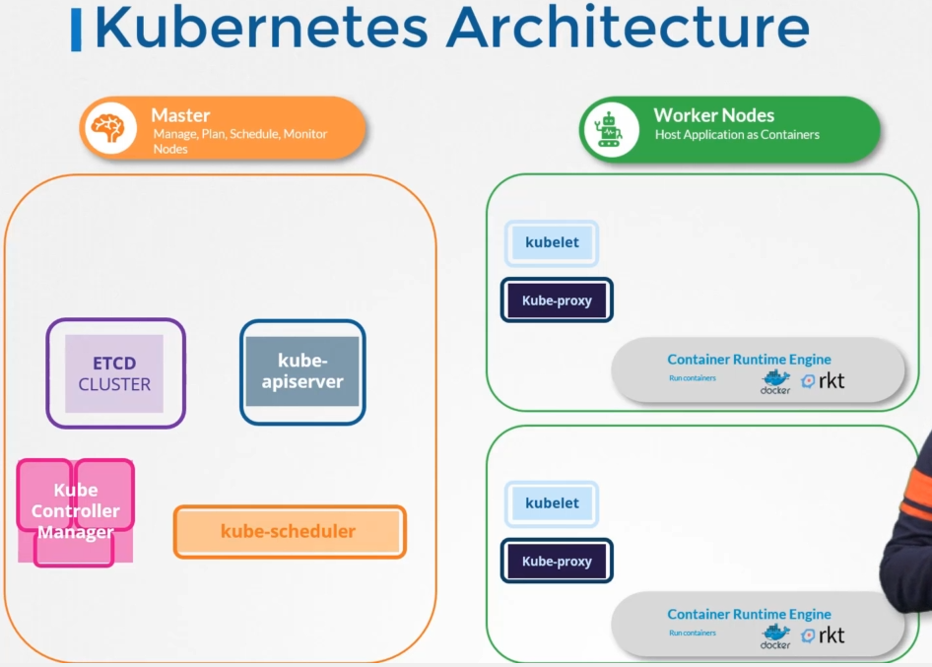

Kubelet کاپیتان هر نود در کلاستر می باشد و وظیفه ارتباط با نودهای مستر را بر عهده دارد.

«واحد کنترل» (Control Plane)، مسئولیت مدیریت خوشه را بر عهده دارد و شامل کامپوننت‌های متعددی است که هرکدام نقش خاصی در مدیریت کلی خوشه ایفا می‌کنند. از مهم‌ترینِ این کامپوننت‌ها می‌توان به موارد زیر اشاره کرد.

* پایگاه داده Etcd
* سرور API
* «برنامه‌ریز» (Scheduler)
* مدیر کنترل‌گر

**کامپوننت ETCD**

* به عنوان یک DataStore برای کلاستر عمل میکند
* یک دیتابیس key-value قدرتمند و با قابلیت High available است که وضعیت کلاستر را نگهداری میکند.
* اطلاعاتی در مورد podها و nodeهای در حال اجرا در کلاستر و … را نگهداری میکند.
* در صورتی که چند نود مستر وجود داشته باشیم،‌ دیتا را بین آنها sync میکند.
* در صورتی که از etcd در کلاستر استفاده میکنید با استفاده از دستور etcd snapshot save از دادهای کلاستر خود نسخه پشتیبانی تهیه کنید.
* ابزار etcdctl به زبان Go نوشته شده است و به ما این اجازه را میدهد تا داده های داخل کلاستر etcd را دستکاری کنیم. کارهایی که میتوانیم با آن انجام دهیم :
  + ذخیره، بروزرسانی و حذف یک key
  + بررسی سلامت کلاستر
  + اضافه و حذف نود etcd
  + ساخت snapshot از دیتابیس
  + همچنین دارای مکانیزم watch است که یک اینترفیس event-based را برای نظارت بر تغییرات key ها به صورت async ارائه میدهد. به محض این که مقدار یک key تغییر کند،‌ watcher آن مطلع میشود. این یک ویژگی حیاتی در Kubernetes است، زیرا کامپوننت API Server به شدت به آن متکی است تا از هرگونه تغییر در آن مطلع شود و کامپوننت مناسب آن تغییرات را فراخوانی

**کامپوننت API Server (kube-apiserver)**

* **ء-**APIهای Kubernetes را ارائه میدهد
* زمانی که در خط فرمان از kubectl استفاده میکنیم درواقع در حال ارتباط با kube-apiserver هستیم.
* از kube-apiserver برای پردازش عملیات REST، اعتبار سنجی آنها و بروز رسانی آبجکت های مرتبط با آنها در etcd استفاده میشود.
* تنها کامپوننتی است که به etcd متصل است. تمام کامپوننت های دیگر باید از kube-apiserver برای کار با کلاستر استفاده کنند.
* این کامپوننت دارای مکانیزم watch در داخل خودش است (شبیه به etcd). ویژگی watch به کامپوننت هایی نظیر kube-scheduler و kube-control-manager اجازه تعامل با api-server را میدهد و در صورتی که تغییری در ectd رخ دهد، از تغییرات مطلع شده و task مرتبط با آن را انجام میدهند.
* به نحوی طراحی شده است که بتوان به صورت افقی مقیاس بپذیرد.
* فایل های manifest با فرمت های json/yaml برایش قابل درک است.

**کامپوننت kube-control-manager**

* ء- Kube-control-manager وضعیت کلاستر را از طریق ویژگی watch در api server مشاهده کرده و زمانی که به آن اطلاع رسانی میشود،‌ تغییرات لازم را برای حرکت از state موجود به state مورد نظر انجام میدهد.

مثال :‌ خرابی node، ریپلیکیشن کامپوننت ها، و حفظ تعداد پادها و غیره را مدیریت می کند.

* ء- Kube-control-manager فقط یک سرویس (controller) نیست بلکه شامل بسیاری از سرویس های دیگر است که بر اساس flag آنها، تصمیم به فعال/غیرفعال سازی آنها میگیرد.
* به منظور فعال سازی controller ها، از flagهای زیر در هنگام پیکربندی کلاستر استفاده کنید.

• به منظور جلوگیری از پیچیدگی،‌تمام این سرویس ها (controller ها) در یک process عمل میکنند. به عنوان مثال کنترلر هایی که تا به امروز توسط کوبرنتیز ارائه شده است :

* ء- Node controller : مسئول توجه و پاسخ دادن در هنگام down شدن یک node است.
* ء- Replication controller: مسئول نگهداری تعداد صحیح podها به ازای هر آبجکت replication controller در سیستم است.
* ء- Endpoints Controller: سرویس ها و pod ها را به هم متصل میکند. در واقع آدرس ip پادها که به صورت داینامیک به آنها اختصاص داده شده است را جمع آوری کرده و به عنوان یک service selector عمل میکند که service و pod را بر اساس labelها به هم متصل میکند.
* ء- Service Account & Token Controllers: این کنترلر وظیفه ساخت account های پیش فرض و api access token ها را برای namespace های جدید دارد.
* 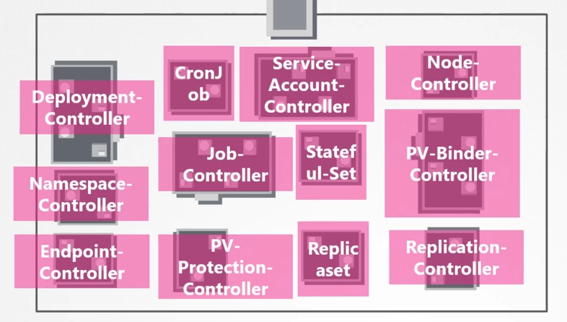

**همه این کنترلر ها درون یک پروسس جای داده شده اند**

**کامپوننت kube-scheduler:**

**کدام پاد روی کدام نود.**

* این کامپوننت وظیفه برنامه ریزی برای ساخت pod جدید را دارد و node ای را برای این کار در نظر میگیرد که از نظر منابع و فضا مناسب pod مورد نظر باشد.
* درواقع به kube-apiserver و kube-controller-manager برای pod های جدید ایجاد شده گوش می دهد و سپس آن را برای یک node موجود در کلاستر برنامه ریزی می کند.
* در صورتی که نود مناسبی برای پاد مورد نظر یافت نشود آن را در وضعیت pending قرار میدهد تا زمانی که نود مناسب آن پیدا شود.

مثال :‌ در صورتی که یک اپلیکیشن نیاز به 1 گیگ حافظه و ۲ هسته پردازنده داشته باشد، برنامه ریزی میشود تا در node ای اجرا شود که دارای حداقل نیازمندی ها باشد.

عواملی که برای تصمیم گیری های kube-scheduler در نظر گرفته می شوند عبارتند از:

* منابع مورد نیاز موجود باشد
* محدودیت های سخت افزاری و نرم افزاری
* پیکربندی های Affinity و anti-affinity
* محل داده ها
* تداخل inter-workload
* ء- Taint ها و dealine ها

**کامپوننت های نودهای Worker**

هر نود worker دارای کامپوننت های زیر است:

* Kubelet
* Kube-proxy
* Container Runtime Interface (CRI)

**کامپوننت kubelet :**

* یک Agent است که در تمام nodeهای کلاستر در حال اجرا است. (حتی نود control plane)
* به عنوان مجرای بین api-server و node عمل می کند و گزارشات را به api-server میدهد.
* سرویس kubelet به عنوان یک واسطه بین kube-apiserver و CRI (Container Runtime Interface) عمل می کند.
* مشخصات pod را از kube-apiserver دریافت می کند و تضمین می کند که podها و containerهای آنها سالم هستند و در state مورد نظر کار می کنند.
* پادها را راه اندازی و اجرا میکند.
* ء- Kubelet ازcontainer runtime برای راه‌اندازی پاد استفاده می‌کند، چرخه عمر آن را مانیتور کرده و readiness و … را بررسی میکند.

**کاموننت kube-proxy**

* ء- Kube-proxy با اجازه دادن به ارتباطات بین پادها، کانتینرها و node ها، ترافیک شبکه را مدیریت می کند.
* این کامپوننت یک pod است در تمام نودهای کلاستر اجرا میشود ( حتی control plane)
* این pod تغییرات kube-apiserver را زیر نظر میگیرد و شبکه را از طریق قوانین iptables که ترافیک را به endpoint صحیح ارسال می کند، به روز نگه می دارد.
* اطمینان حاصل می کند که هر pod آدرس IP منحصر به فردی را دریافت می کند.
* این امکان را فراهم می کند که همه کانتینرهای یک پاد یک IP واحد را به اشتراک بگذارند.
* این کامپوننت load balancing را در تمام podهای یک service انجام میدهد.

ء- **Container Runtime Interface**

* برای راه‌اندازی کانتینرها روی nodeها به نرم‌افزار Container Runtime نیاز داریم، می‌توانیم از Container Runtime مختلفی استفاده کنیم، اما به طور گسترده از docker استفاده می‌شود.
* برای اجرای کانتینرها، هر worker node دارای یک container runtime engine است.
* ء- kubelet با داکر صحبت می‌کند و کانتینرهای ما را در صورت تقاضا اجرا یا متوقف می‌کند.
* ء- Kubernetes از چندین Container Runtime پشتیبانی می کند: [Docker](https://l.vrgl.ir/r?ad=1&l=https%3A%2F%2Fdocs.docker.com%2Fengine%2F&si=v1ufourpgsh3&st=post&k=ps%2BBDF6%2F00SHGiuVgDYE8lPPzPNmSCrWVni8Il0okp0%3D)، [containerd](https://l.vrgl.ir/r?ad=1&l=https%3A%2F%2Fcontainerd.io%2Fdocs%2F&si=v1ufourpgsh3&st=post&k=GQivlTxYBIgX%2BGCSFmqDIE5mIaw1HVPLYqbm7EBgwRI%3D)، [cri-o](https://l.vrgl.ir/r?ad=1&l=https%3A%2F%2Fcri-o.io%2F%23what-is-cri-o&si=v1ufourpgsh3&st=post&k=1ABDNVm0J7TK3KCtFCXkbAmaa%2BZQE0%2FbDxjqCuJwR54%3D)، rktlet.

Cgroup یا همان control group برای محدود کردن منابع برای هر کانتینر استفاده می شود.

Namespace برای ایجاد فضایی ایزوله برای هر کانتینر مثلا network interface , mount , process,

یک کانتینر تا زمانی زنده می ماند که یک پروسس در حال اجرا داشته باشد.

Docker run ubuntu

مثلا اگر ابانتو رو اجرا کنیم فورا بعد ازا یانکه بالا امد میفتد چون هیچ پروسس در حال اجرایی ندارد.

Docker run Ubuntu sleep 5

در این دستور کانتینر تا 5 ثانیه زنده است بعد میمیرد.

اگر docker run را به تنهایی استفاده کنیم بعد از ساخته شدن کانتینر به داخل ان میرود خط فرمان . و با زدن ctrl+c کانتینر میفتد و شما خارج خواهید شد.

اگر بخواهید که کانتینر اجرا شود و خط فرمان شما به داخل کانتینر نرود از –d استفاده کنید.

برای اتصال به یک کانتینر در حال اجرا از attach استفاده کنید.

Exec یک دستور را درون یک کانتینر زنده اجرا میکند.

Docker exec sdfssss cat /etc/hosts

زمانی که داکر را نصب می کنیم سه مولفه نصب می شود . docker daemon و rest api و docker cli

Docker daemon : مدیریت اشیا مانند image , container , volumes , network ها را بر عهده دارد.

Docker cli می تواند روی یک ماشین دیگر باشد و از طریق دستور زیر به یک rest api دیگر روی یک سرور دیگر وصل شود

Docker –H=remote-docker-engine:23

فایل سیستم ها داکر در /var/lib/docker می باشد.

معماری چند لایه داکر به این درد میخوره که زمانی که ما داریم برای یک ایمیج لایه هایی را دانلود می کنیم. مثلا درون یک داکر فایل دستوراتی نوشته که باید چند لایه دانلود شود.

و اگر در یک داکر فایل دیگر همان لایه ها صدا زده شود ، داکر دیگر انها را دانلود نمیکند و از کش سیستم انها بصورت افلاین میگیرد.و اینگونه در زمان و فضای ذخیره سازی صرفه جویی می کند.

تمام لایه هایی که در ایمجی درست شده است read only می باشد.

و لایه کانتینر read and write می باشد و شما میتوانید در ان تغییرات ایجاد کنید. ولی بعد از اینکه کانتینر شما افتاد ان تغییرات از بین میرود.

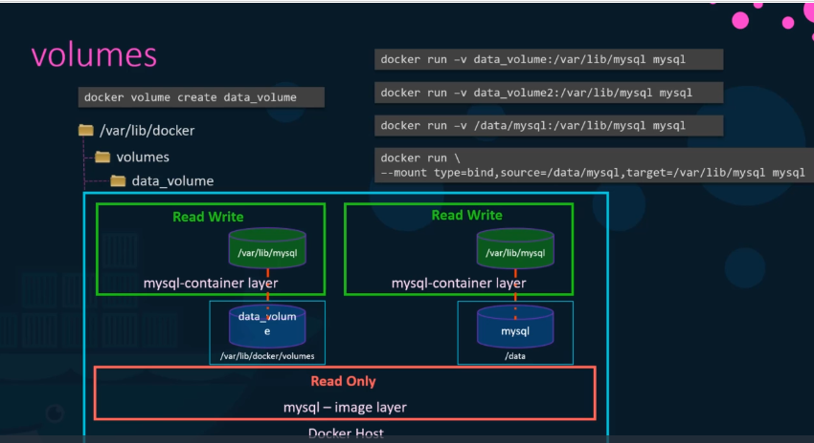

چه کسی مسئول انجام این وظایف می باشد:

* حفظ معماری لایه ای
* ایجاد یک لایه قابل نوشتن که فایل ها را در لایه ها جابجا می کند

اینها وظیفه docker storage driver می باشد.

انواع مختلفی از storage driver ها وجود دارد که داکر بصورت اتومات خودش انتخاب میکند که کدام یک برای سیستم عامل شما مناسب می باشد.

Docker system df -v

Docker network:

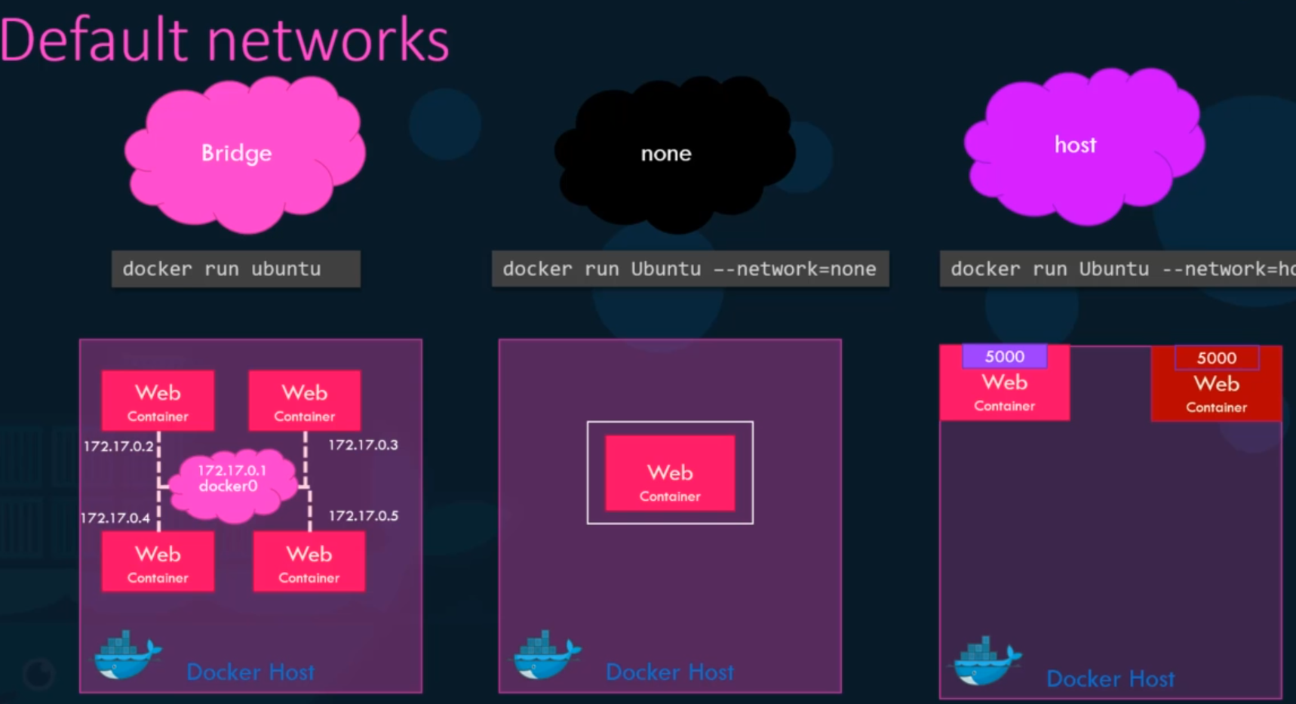

بصورت دیفالت bridge ساخته می شود و همه کانتینر ها می توانند همدیگرو ببیند.

در Host باید به یک پورت روی هاست مپ بشود تا بتواند در دسترس باش.

در None یعنی هیچ کسی نمیتواند به ان دسترسی داشته باشد.

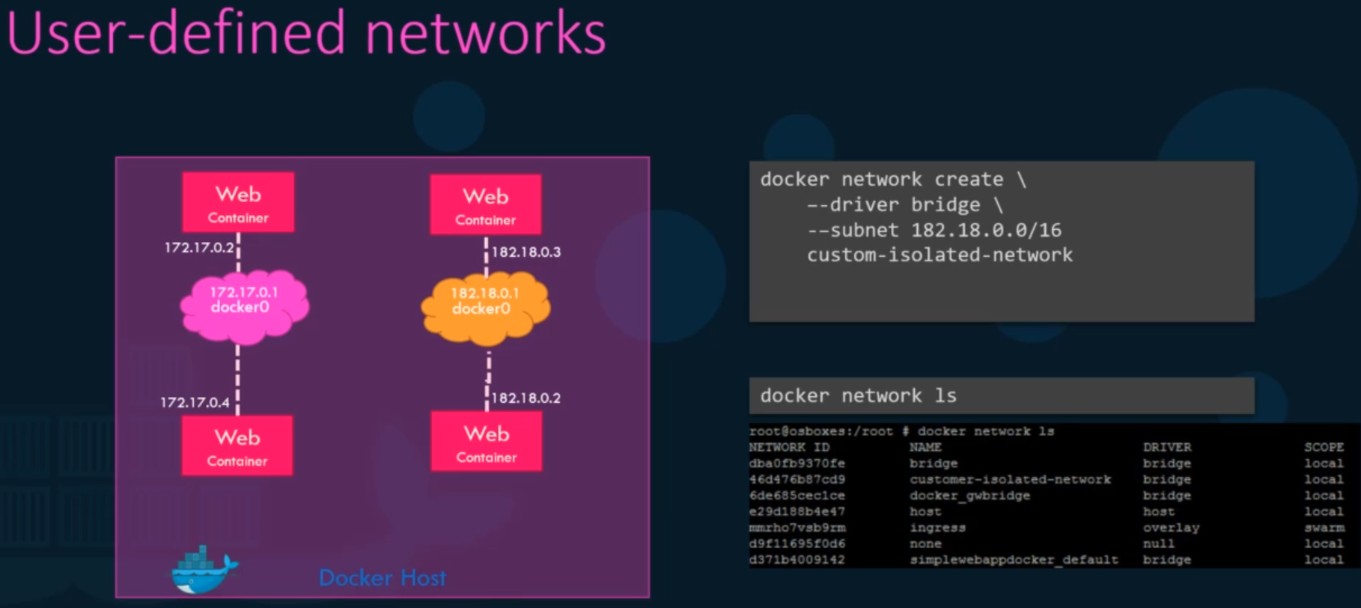

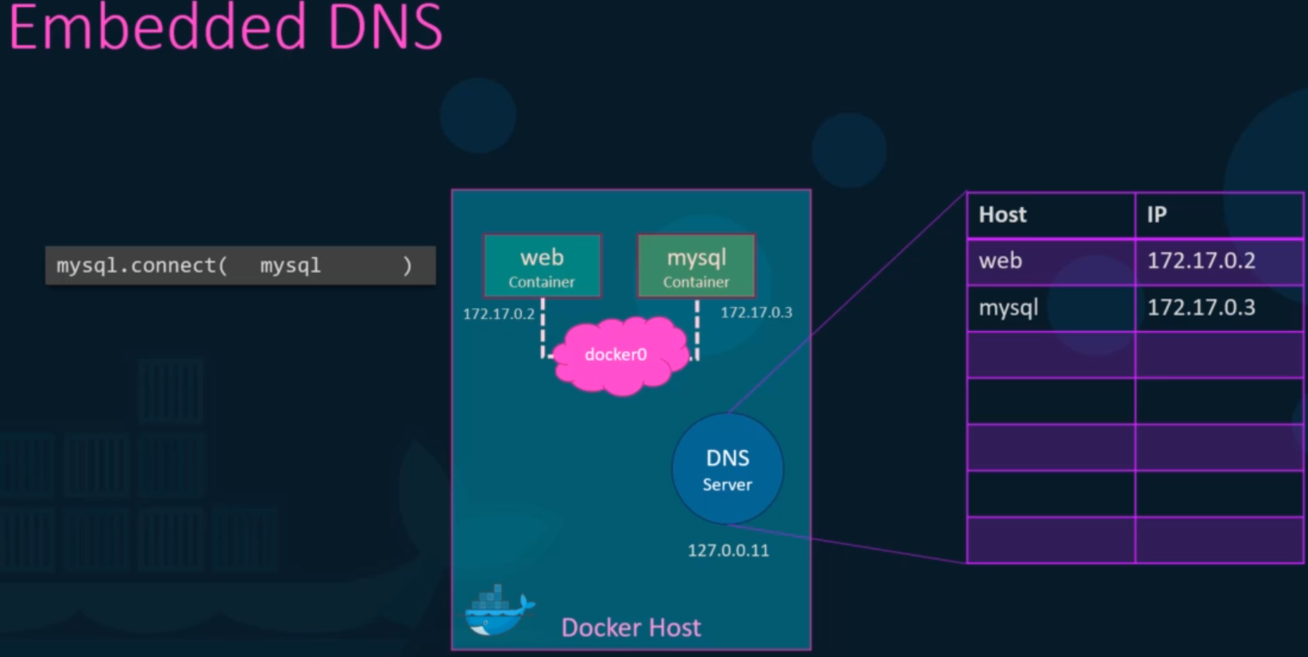

داکر یک dns دارد که به ما اجازه میدهد که کانتینر های دیگر را با نام صدا بزنیم.

Docker swarm:

با استفاده از الگوریتم raft اطمینان حاصل می کند که تصمیمات گرفته شده توسط leader به بقیه manager ها هم اطلاع رسانی می شود.

از الگوریتم raft یا همان اجماع برای انتخاب leader استفاده می کند. به این صورت که یک تایمر روی همه منیجیر ها میاد بالا و بعد ازان هر کسی که زودتر تایمرش تموم شد یک پیام به بقیه می فرستد که اعلام میکند که من master هستم. و از اینجا به بعد تمامی دستورات مربوط به کلاستر را آن صادر کرده و به بقیه کلاستر مدیریت اطلاع رسانی میکند

بعداز اینکه هیچ پیامی از سمت master دریافت نشد توسط مدیران دیگر ، انها دوباره با استفاده از الگوریتم raft تصمیم میگیرند که چه کسی باید leader باشد.

اطلاعات مربوط به کلاستر در هر نود بصورت جداگانه ذخیره می شود.

وهر تغییراتی در کلاستر باید با رضایت اکثریت مدیران انجام شود.

و چونکه تعداد مستر ها باید فرد باشد همیشه می توانیم اکثریت را داشته باشیم.

quorum: حد نصاب حداقل تعداد اعضای یک مجمع است که باید در آن حضور داشته باشند. پس برای هر تصمیمی باید حدنصاب quorum را داشته باشیم.

یا حداقل تعداد مدیران مورد نیاز برای زنده نگه داشتن خوشه است و یا حداکثر تعداد گره هایی است که می توانند از کار بیفتند، قدرت تحمل کامل. که از فرمول n-1/2 حاصل می شود.

مقدار quorum می شود n+1/2

بر اساس این فرمول می توانیم یک جدول تهیه کتنیم که چه تعدادی از مدیران با چه تعدادی اکثریت را تشکیل خواهند داد.

دلیل اینکه میگوییم حتما تداد مستر ها فرد انتخاب کنید برای این است که اگر شبکه را به دو قسمت تقسیم کنیم. و 4 تا توی یک شبکه و 3 تا دیگه توی شبکه دیگر باشد بعد از از دست رفتن یک شبکه احتمال زنده نگه داشتن

Kubernetes

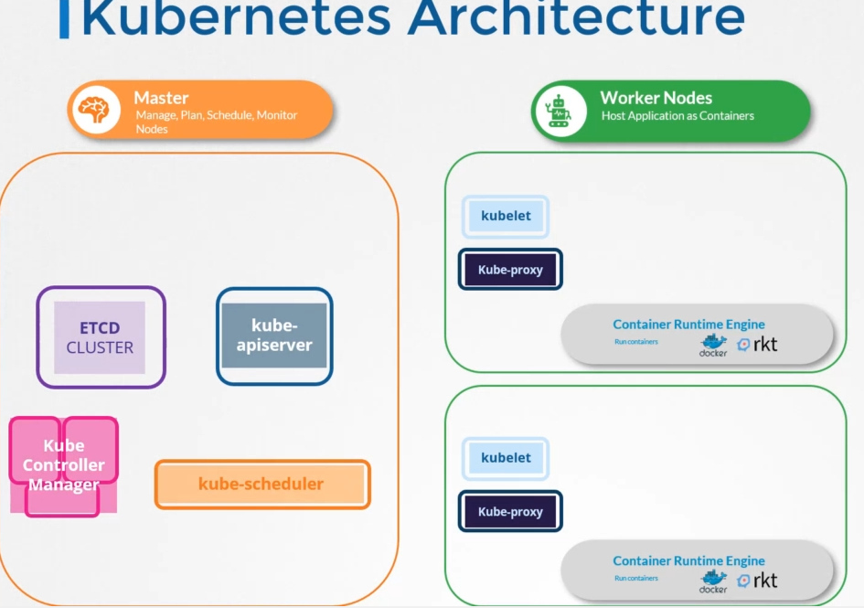

Kube controller manager :

وظیفه ان مدیریت کنترلر ها در کوبرمی باشد

یک کنترلر مانند یک اداره می باشد که مسئولیت مختص خود را دارد.

مثلا یک کنترلر کانتینر مسئول مدیریت کانتینرهایی که تازه ایجاده شده اند و کانتینترهای اسیب دیده و یا انهایی که قرار است از بین بروند را مدیریت میکند.

پس این کنترلر ها مدام در حال پایش هستند تا بتواند در زمان مناسب اقدام مناسب را انجام دهند.

مثلا node controller مسئول مدیریت نود ها می باشد

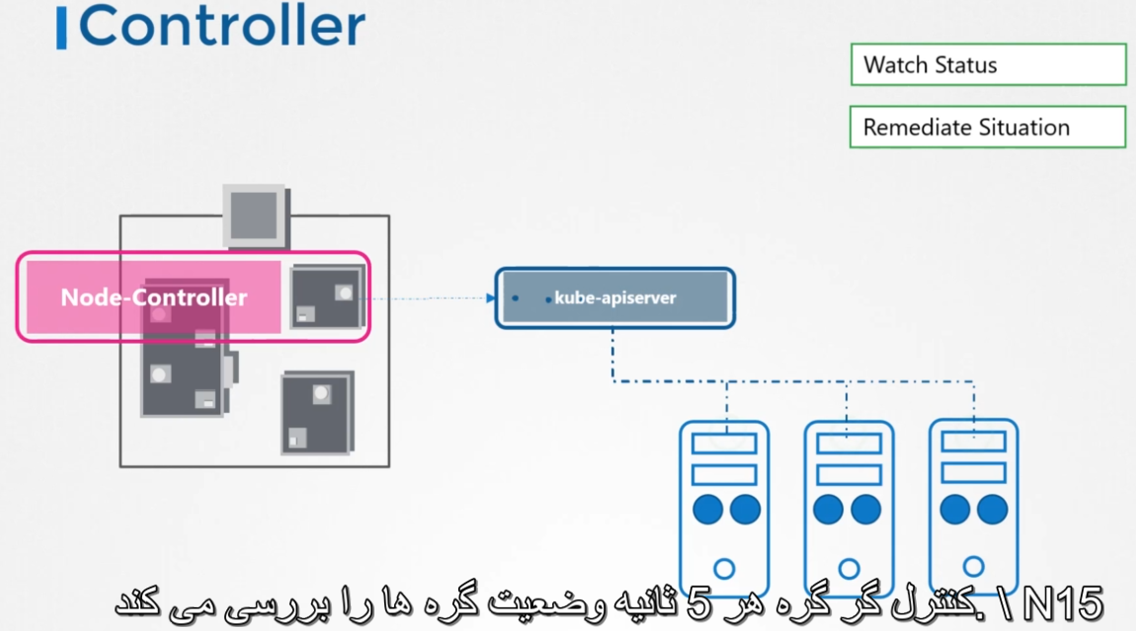

با بعنوان مثال کنترلر replica-set

همه کنترلر ها در یک بسته kube-controller-manager قرار میگیرند.

میتوانید پارامترهای مربوط به کنترلر ها را تغییر دهید و یا اینکه بعضی از کنترلرها را غیر فعال کنید. به حالت پیش فرض همه انها فعال هستند. تنظیمات در ادرس زیر قرار دارند.

/etc/Kubernetes/manifests/kube-controller-manager.yaml

Scheduler

مسئول schedule کردن پادها روی نودها می باشد. Scheduler تنها مسئول این است که کدام پاد روی کدام نود برود. توجه کنید که فقط وظیفه اسکجول کردن و تصمیم گیری به عهده scheduler می باشد. و خود این کار را Kubelet که روی نودها هستند انجام می دهد.

شما میخواهید که هر کانتینر در جای مناسب قرار بگیرد.

اسکجولر بر اساس ظرفیت هر نود تصمیم میگیرد که کدام پاد در کدام نود قرار بگیرد. در واقع بر اساس رم و cpu که در نود قرار دارد تصمیم میگیرد.

در واقع نود ها در یک رده بندی قرار میدهد و بر اساس ان تصمیم میگیرد .

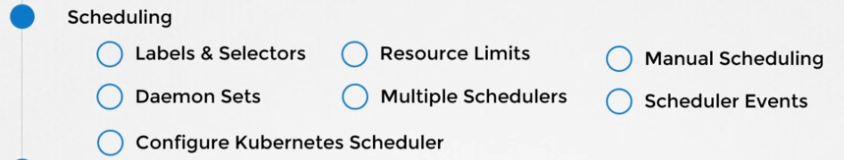

تنظیمات مربوط به scheduler

/etc/Kubernetes/manifests/kube-scheduler.yaml

Kubelet :

همانطور که گفتیم kubelet مانند کاپیتان در یک کشتی می باشد. مسئول انجام کارهایی هستند که یک نود عضو کلاستر شود و تنها نقطه اتصال به نودهای مستر هستند. و همچنین مسئول ارسال گزارشهایی در فواصل زمانی معین در مورد وضعیت کشتی و کانتینرهای روی انها هستند.

Kube-proxy :

وظیفه اتصال پادها به همدیگر را انجام میدهد.

به دلیل اینکه ip پادها مدام در حال تغییر است باید از سرویس ها برای دسترسی به پادها استفاده کنیم.

سرویس در یک کلاستر یک ای پی به خود میگیرد و ازطریق سرویس است که ترافیک به پادهای پشت ان انتقال میابد.

سرویس چیست؟

سرویس نه یک پاد است و نه هیچ چیز دیگری. در واقع یک جز مجازی است که فقط در حافظه زندگی می کند.

وظیفه ایجاد و مدیریت سرویس ها Kube-proxy می باشد. هر زمان که یک سرویس جدید ایجاد می شود kube-proxy قوانین مربوط به هر گره برای ارسال ترافیک به آن را انجام میدهد. بعنوان مثال با استفاده از یک ip table که روی هر گره ایجاد می شود این کار را میکند.

درواقع Kube-proxy یک daemon است که روی هر نود نصب می شود.

Video 28 :

Replication controller :

وظیفه این را دارد که همیشه به تعداد replica گفته شده pod در حال اجرا داشته باشد.

وظیفه دیگر ان لود بالانس کردن بار بین پادها می باشد. حتی اگر نودها بیش از یکی باشد ، لود را بالانس میکند.

4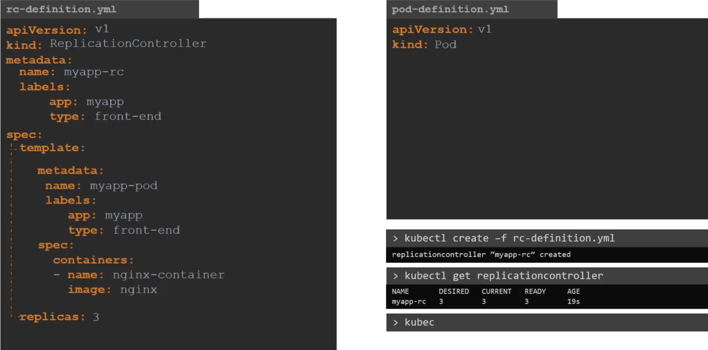

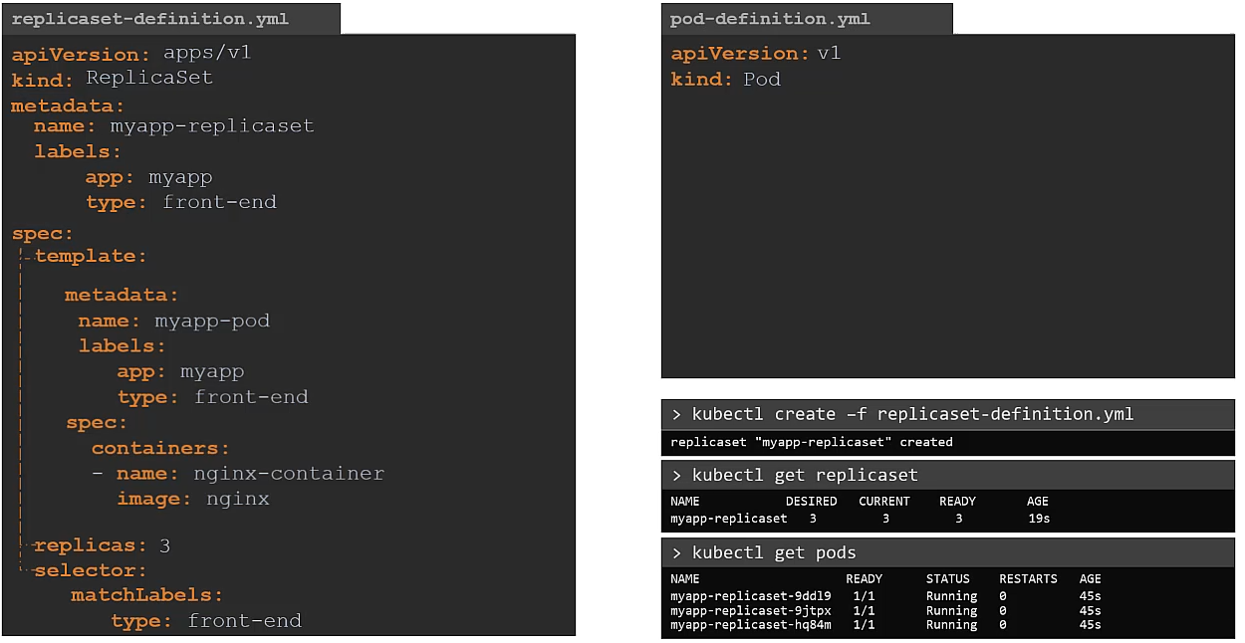.

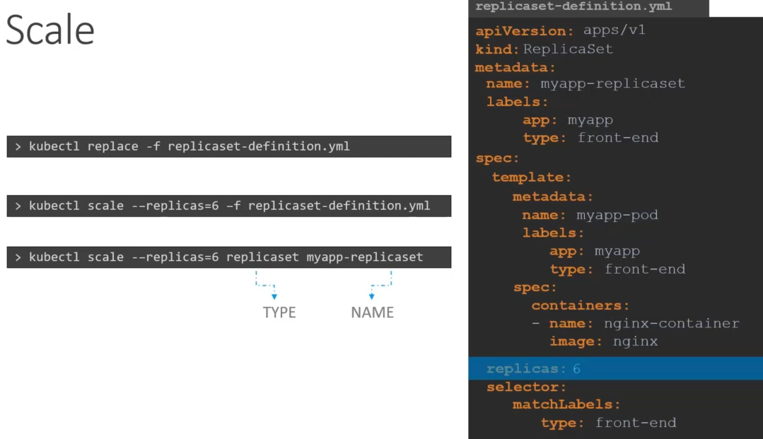

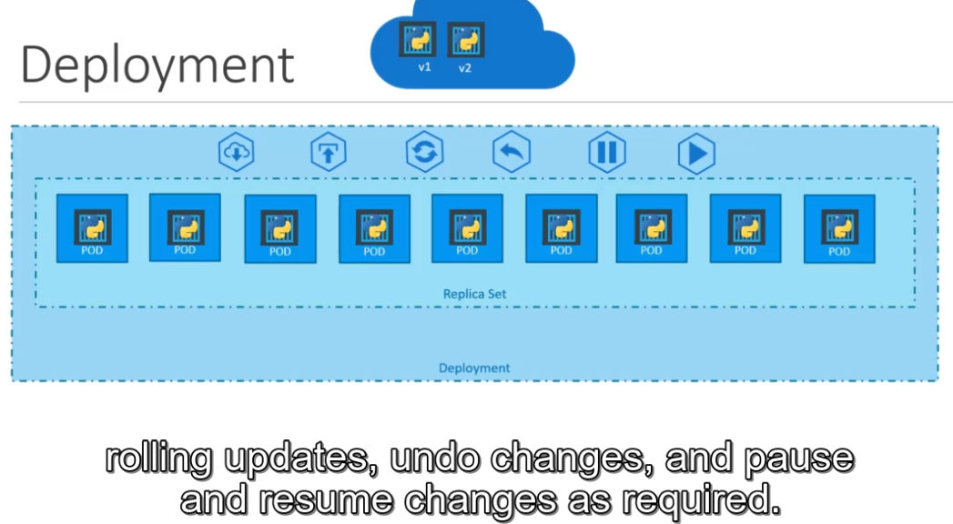

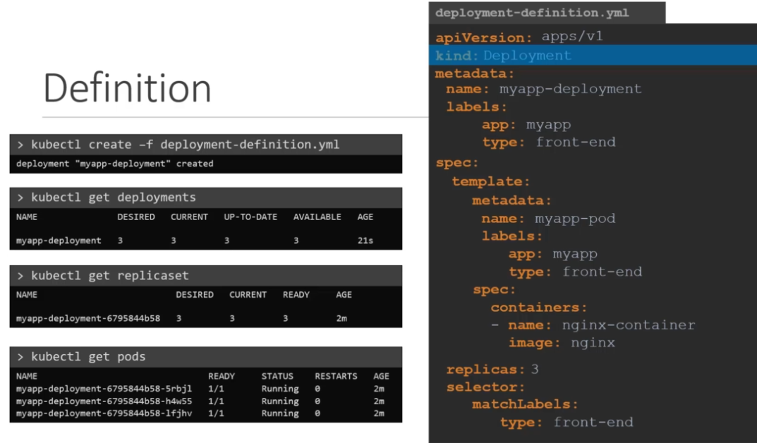

Video 35

Name spaces :

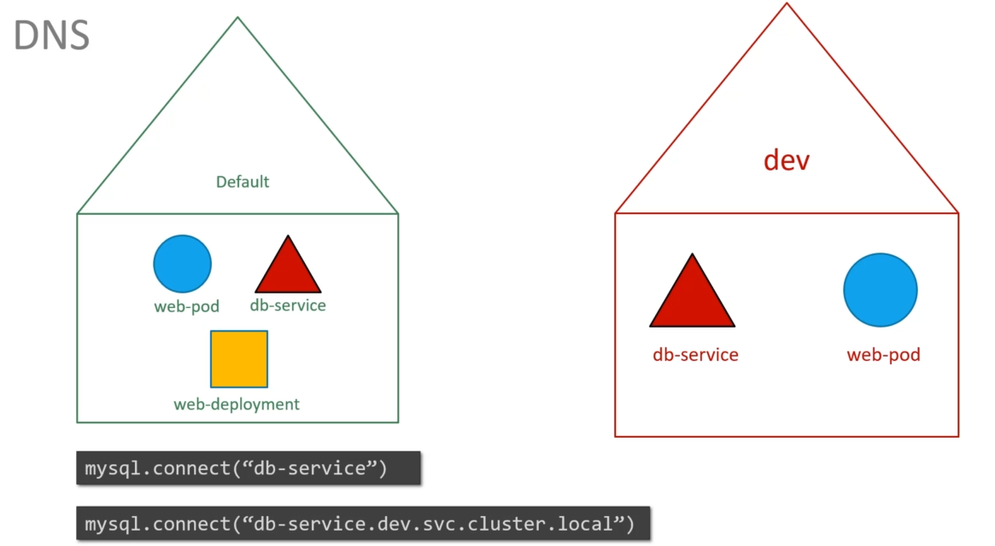

برای اتصال به پادهای دیگر در دیگر namespace ها به این صورت ادرس دهی میکنیم.

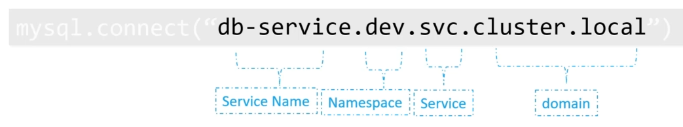

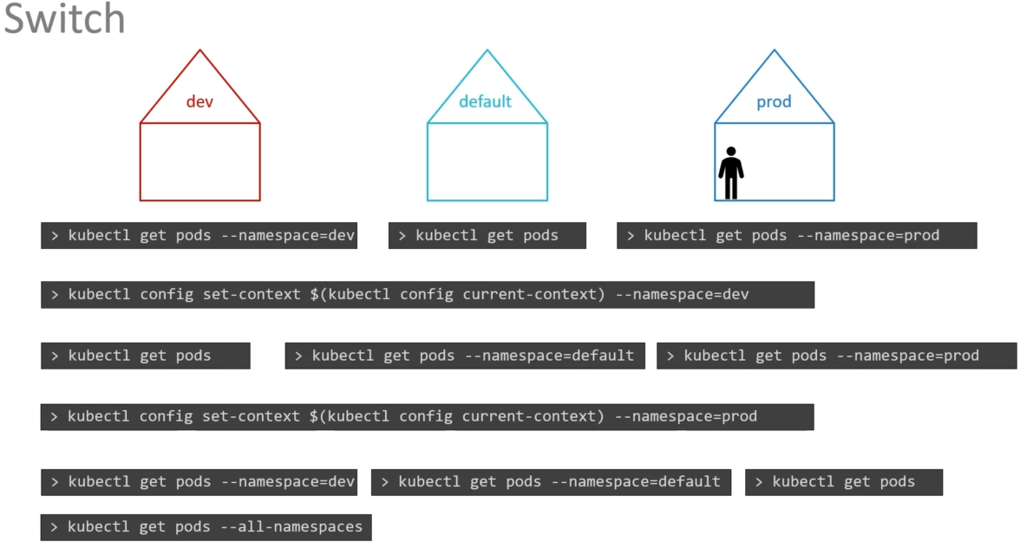

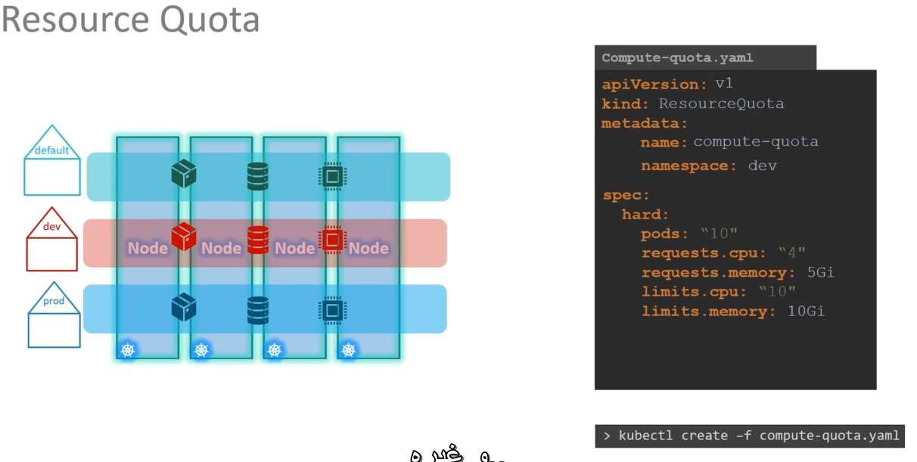

Resource quota : منابع را در سطح namespace محدود می کند.

Services :

برای دسترسی به پادها باید از سرویس ها کمک بگیریم.

سرویسی که درون کوبر ایجاد می شود مانند یک ماشین مجازی می باشد که خودش یک vip را دارد.

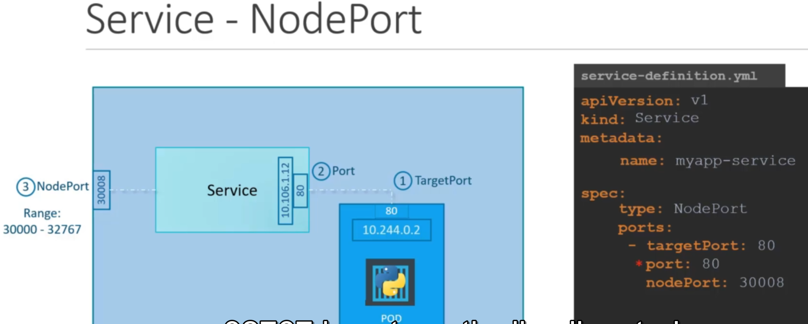

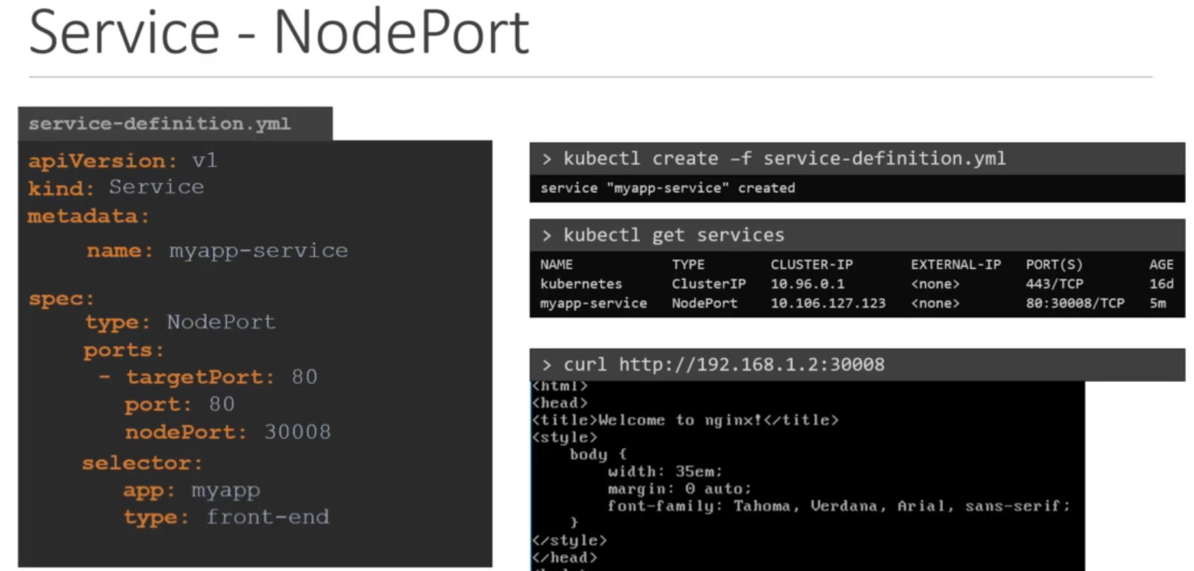

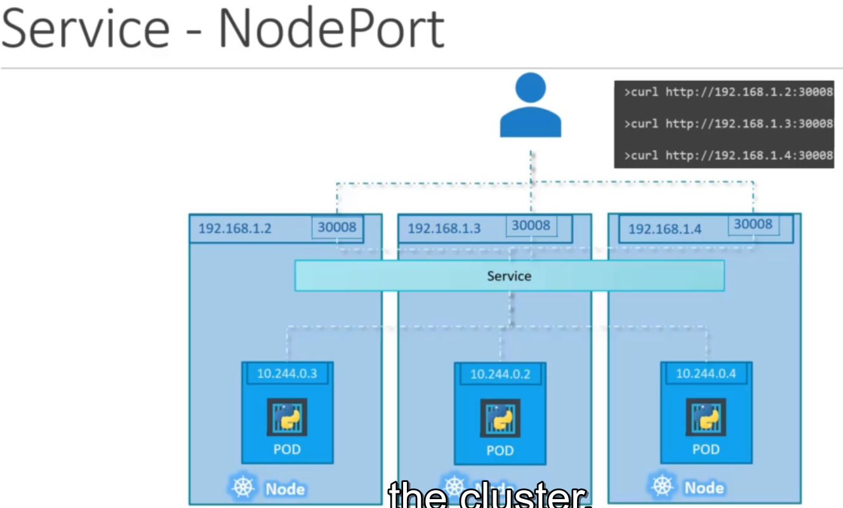

Cluster ip :

در واقع این امکان را به ما میدهد که بتوانیم ترافیک را لایه های مختلف در کلاستر خود ارسال کنیم. یعنی هم به لحاظ دسترسی و هم به لحاظ لودبالانسر می تواند به ما کمک کند.

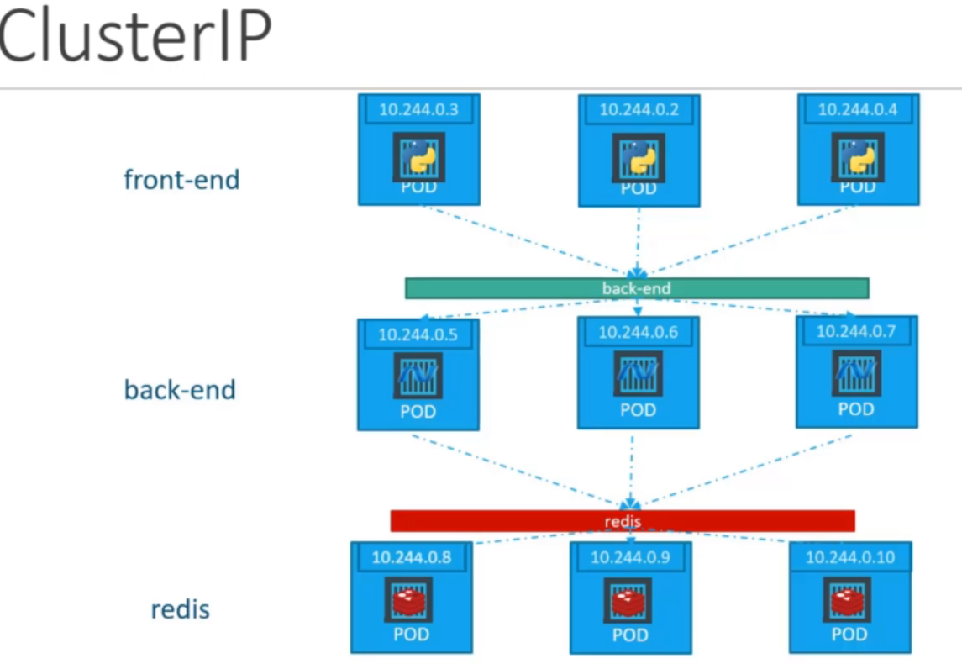

دقت کنید که تنظیمات مانند سرویس معمولی است فقط دو تا پورت خواهیم داشت.

هر سرویس با استفاده از selector معلوم میکند که ترافیک را باید به چه پادهایی ارسال کند.

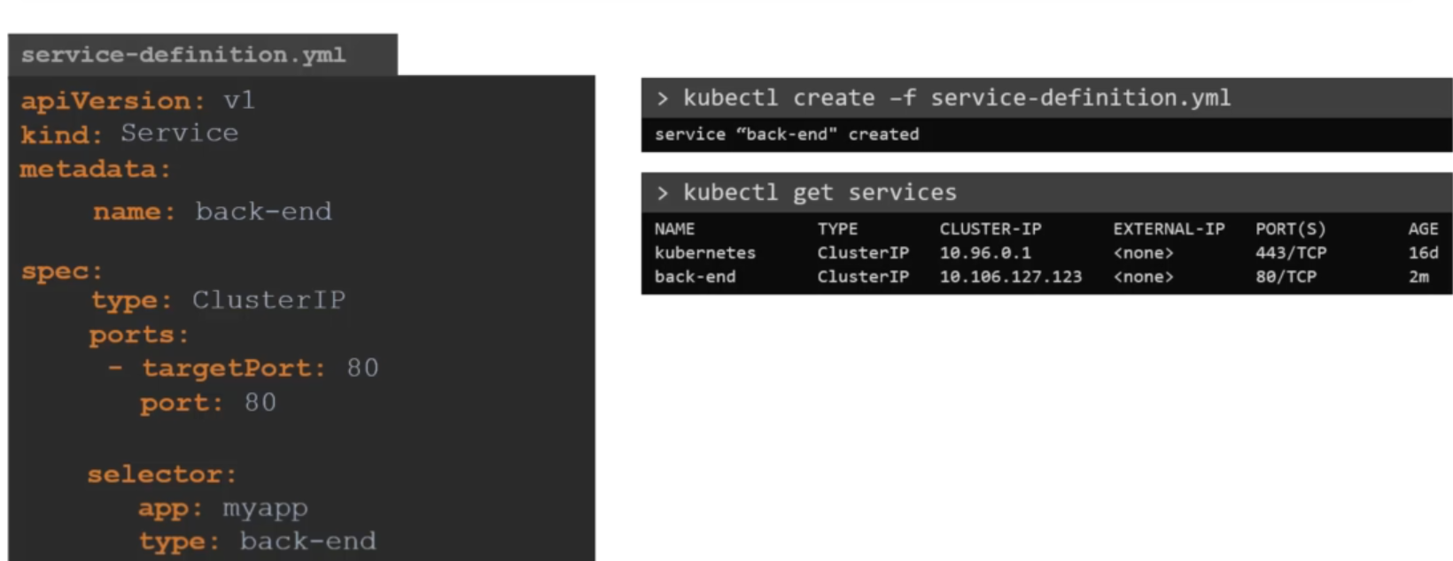

ویدئو 53 :

برای اسکجول دستی به سبک زیر عمل میکنیم. یعنی میخواهیم بگوییم که پاد ما روی کدام نود بالا بیایید.

Kubectl get pod -l env=prod,bu=abc

Scheduling :

زمانی که شما یک پاد را ایجاد میکنید اگر خاصیت nodeName را تعریف نکنید خود کوبر برای آن یک NodeName اتومات در نظر میگیرد. و اگر هم شما ان را در نظر بگیرید کوبر پاد شما را روی ان nodeName که تعریف کرده اید بالا میارد.

اگر scheduler نتواند تصمیم بگیرد که پاد را روی کدام نود بالا بیارد وضعیت آن پاد به Pending تغییر می کند.

ویژگی nodeName را فقط قبل از ایجاد پاد می توانید تعیین کنید و بعد از بالا آمدن پاد نمی توانید ان را تغییر دهید.

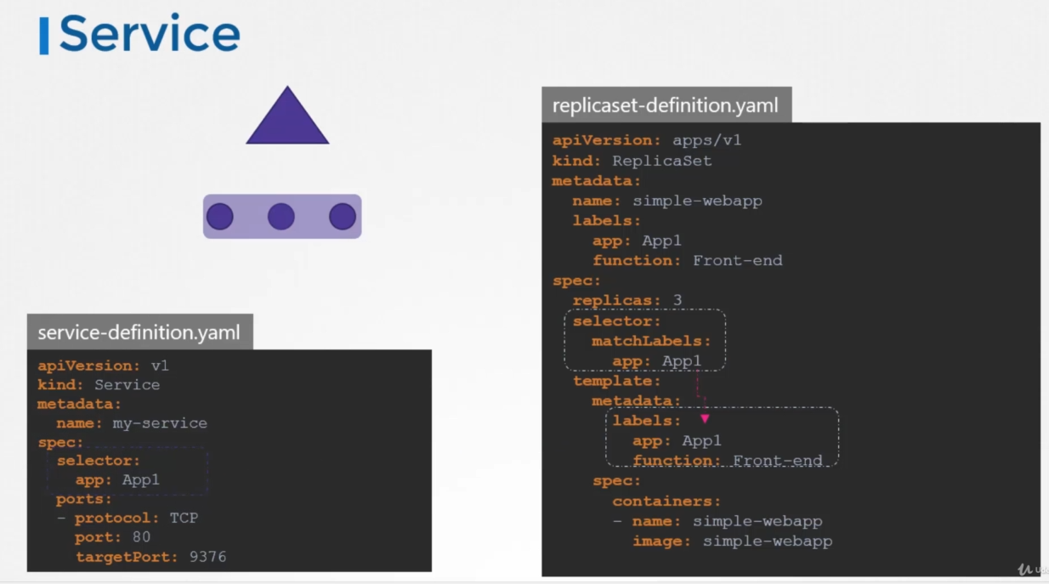

ویدئو 57 :

اگر بخواهیم کاری بکنیم که نودها فقط پادهای مشخصی را قبول بکنند باید از taint استفاده بکنیم. یعنی نود فقط پادهایی را قبول می کند که با آن taintیکسانی داشته باشد. در این زمان دقت بکنید که اگر نود taint نداشته باشد می تواند پادی که taint دارد را قبول کند یعنی وقتی هم پادی داریم که tolerate می شود و نودی داریم که taint می شود هیچ گارانتی ندارد که ان پاد دقیقا روی همان نود بشیند.

برای مشخص کردن traint در هر نود بصورت زیر انجام میدهیم:

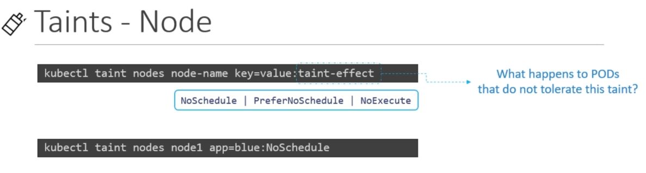

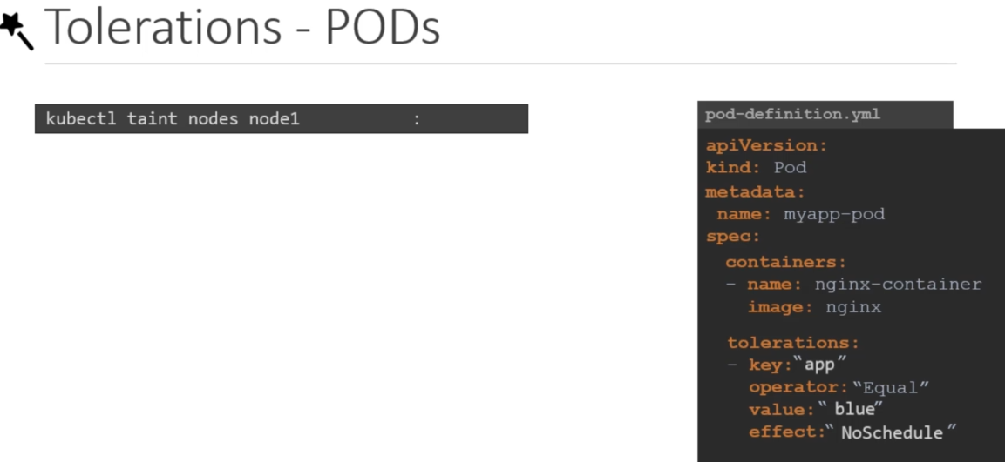

دقیقا نودهای مستر هم با استفاده از taint نمیگذارند که هیچ پادی روی آنها بشیند.

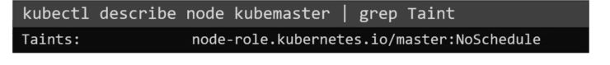

Node Selector :

مشخص کنیم که هر پادی می تواند روی کدام نود بشیند.

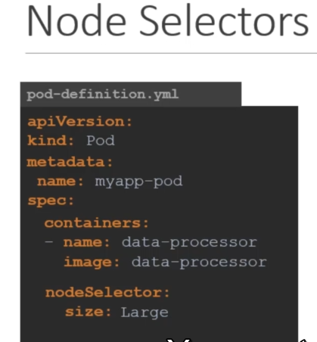

ویدئو 61

Node Affinity :

هدف اصلی ان این است که هر پادی مشخصا روی چه نودی بنشیند. نود سلکتور هم همین کار را میکرد ولی در ان امکان این وجود نداشت که بتوانیم بگوییم این نود یا نود دیگر و در node selector فقط میگوییم که حتما روی فلان نود بیاید بالا ولی در affinity میتوانیم شرط ها را باهم and , or کنیم.

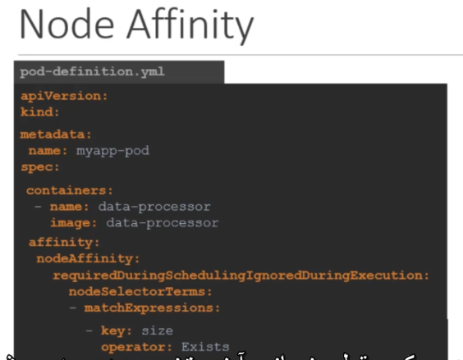

اگر هیچ نودی وجود نداشت که شرط affinity را دارا نباشد چه اتفاقی خواهد افتاد:

در اینجا طبق ان جمله بزرگی که در تنظیمات اورده ایم کار پیش خواهد رفت.

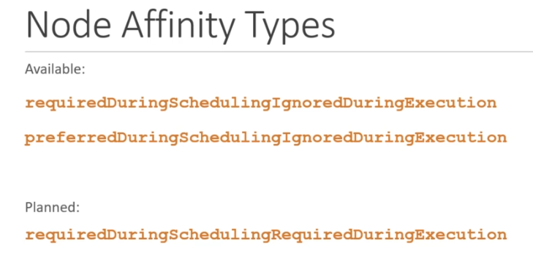

DuringScheduling حالتی است که پاد وجود ندارد و برای اولین بار میخواهد ساخته شود.

اگر فراموش کرده باشیم که مثلا پروپرتی لازم را برای نود تعریف کنیم و بخواهیم بگوئییم که حتما پاد در جایی بنشینید که حتما این پروپرتی را داشته باشد باید اولی را استفاده کنیم. Require dsIDE

ولی اگر بخواهیم که اگر پروپرتی مد نظر را در هیچ نودی پیدا نکرد در یک نودی بنشیند و خیلی براش مهم نباشد از دومی استفاده میکنم. Prefer

قسمت دوم این عبارتها برای زمانی است که پادها درحال اجرا هستند. During execution

در اینجا برای دوتای اولی از عبارت Ignore استفاده شده است. یعنی وقتی پادها در حال اجرا هستند و افینتی انها تغییر کرد هیچ تغییری در اینکه روی چه نودی بالا هستند اثر نکند.

و در عبارت سوم مشخص هست که اگر پروپرتی افینتی یک نود عوض شد روی پادی که با این افینتی ست شده است تاثیر گذار خوهد بود . مثلا با پاک شدن پراپرتی مورد نظر در تنظیمات نود آن پادی که روی آن بوده هم از بین خواهد رفت. 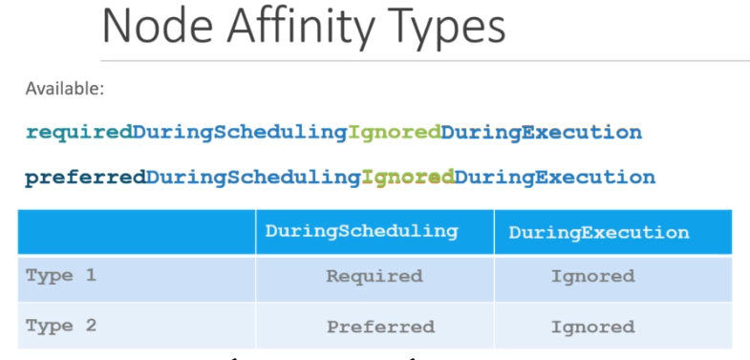

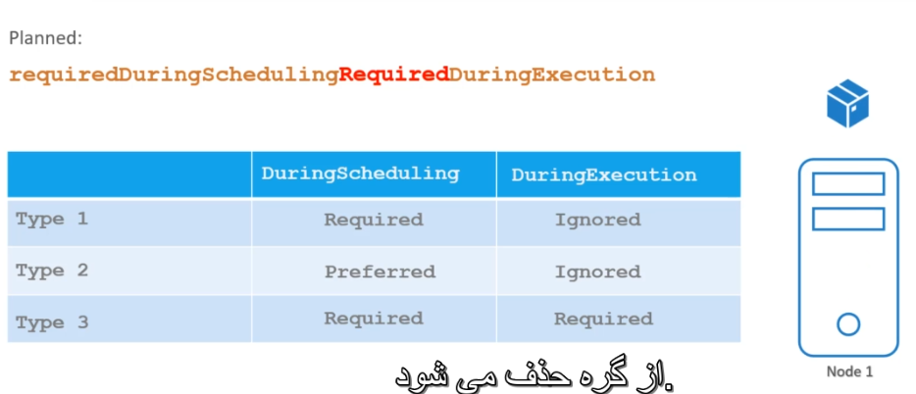

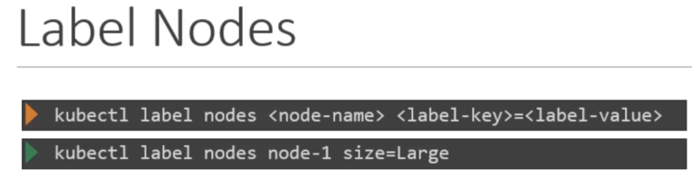

Request And Limit

بصورت پیش فرض یک کر cpu و مقدار 512 مگابایت برای هر پاد در نظر گرفته می شود.

مقدار مشخص شده Limit , request برای هر کانتینر درون پاد می باشد.

اگر از مقدار تعیین شده برای cpu بخواهد عبور کند کوبرنتیز جلوی ان را میگیرد و cpu بیشتر به ان نمیدهد ولی اگر حافظه بیشتری نیاز داشته باشد و درخواست کند ان پاد را میندازد و بدین طریق اجازه بیشتر گرفتن حافظه را به ان نمیدهد.

Daemon Sets :

یک کپی از پاد مد نظر روی همه نودها همیشه بالاست. مانند kubeproxy

Static Pods :

پادهایی هستند که میتوانند بدون ارتباط با api server با کمک Kubelet روی ورکر نودها ایجاد شوند.

در واقع kubelet کاپیتان نود می باشد.

دقت کنید که از kubelet فقط میتوانید پاد ایجاد کنید و نمی توانید Deployment و یا Replicaset ایجاد کنید.

Scheduler :

یک کلاستر می تواند چندین اسکجولر داشته باشد. و شما میتواند اسکجولر خود را ایجاد کنید و به پادهای در حال تولید بگویید که از کدام اسکوجلر استفاده کند.

اگر هیچ کدام از node affinity , selector و .... نتوانستند نیاز ما را برای استقرار پاد جواب دهند، در اینجا ما باید اسکجولر خود را بنویسیم و پاد ها را باآن مستقر کنیم.

کوبر در این حد قابل برنامه ریزی می باشد که شما میتواند اسکجولر خود را بنویسید و پادها را با آن مستقر کنید.

و شما در کوبر می تواند چند اسکجولر همزمان داشته باشید.

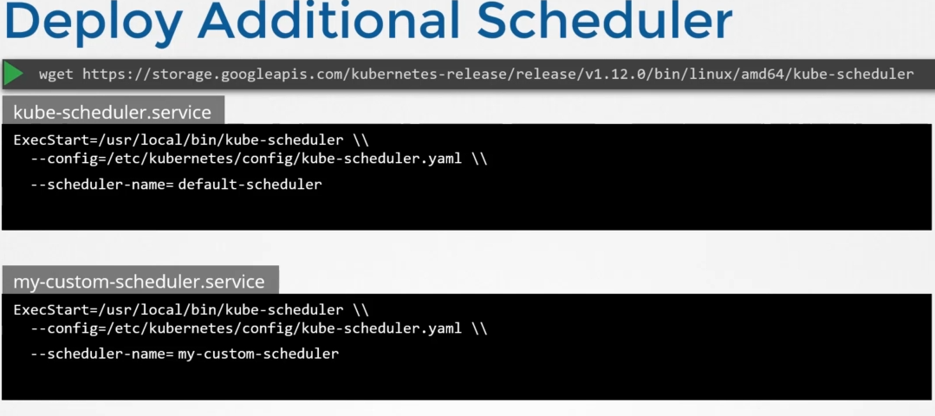

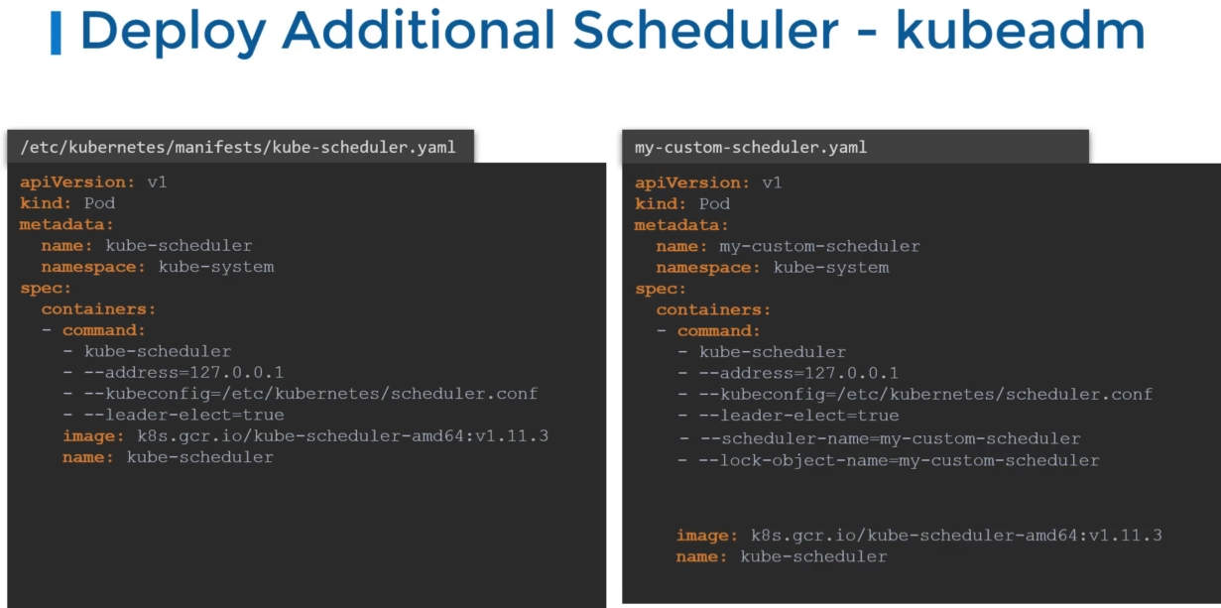

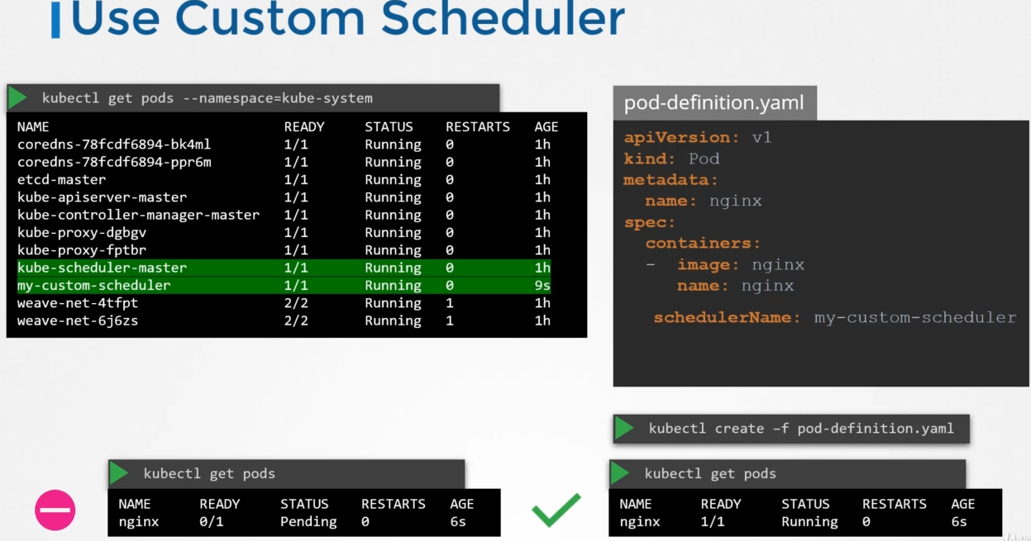

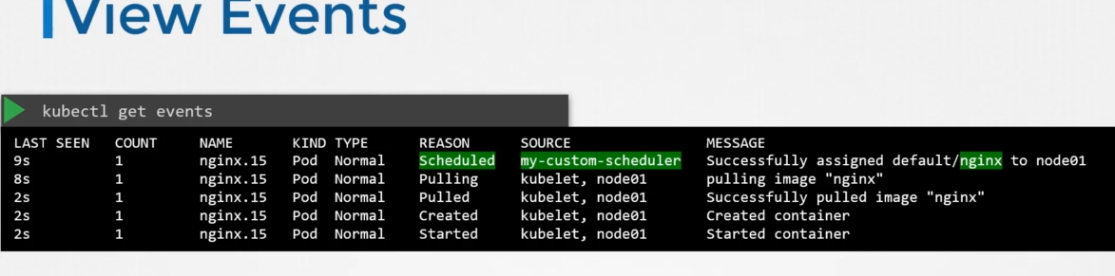

Monitoring :

مانیتورینگ کوبر از طریق metric server انجام می شود. هر کلاستر می تواند یک metric server داشته باشد که در مموری بالا می آید و در دیسک ذخیره نمی شود.

در واقع kubelet درون خود یک cAdvisor دارد که مسئول ارسال اطلاعات نود و پادها به metrics server می باشد.

فعال کردن متریک سرور

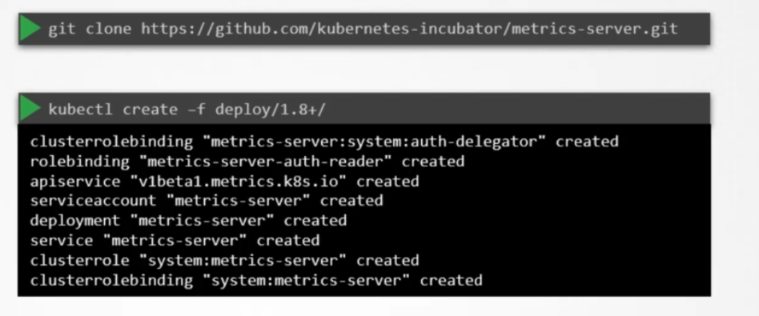

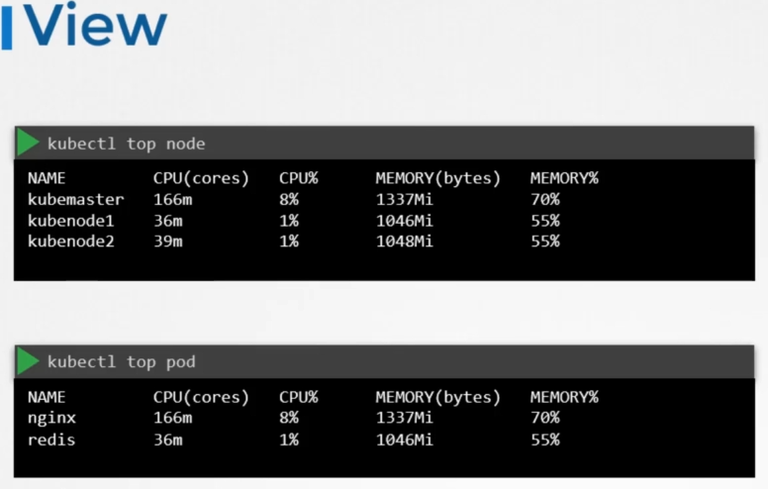

Logs :

برای مشاهده لاگهای مربوط به کانتینر باید از دستور docker logs -f podname استفاده کنیم.

اگر دو کانتینر درون یک پاد د رحال اجرا باشد باید نام کانتینر مد نظر را اعلام کنیم.

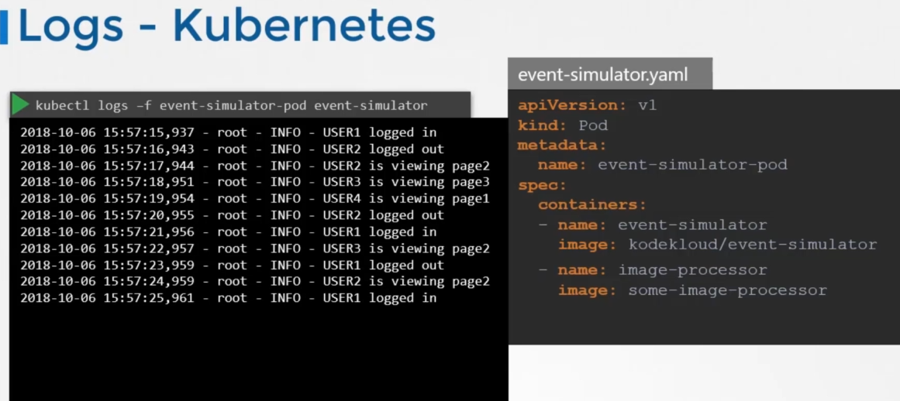

ویدئو 90 :

Application Lifecycle Management :

Rolling Update :

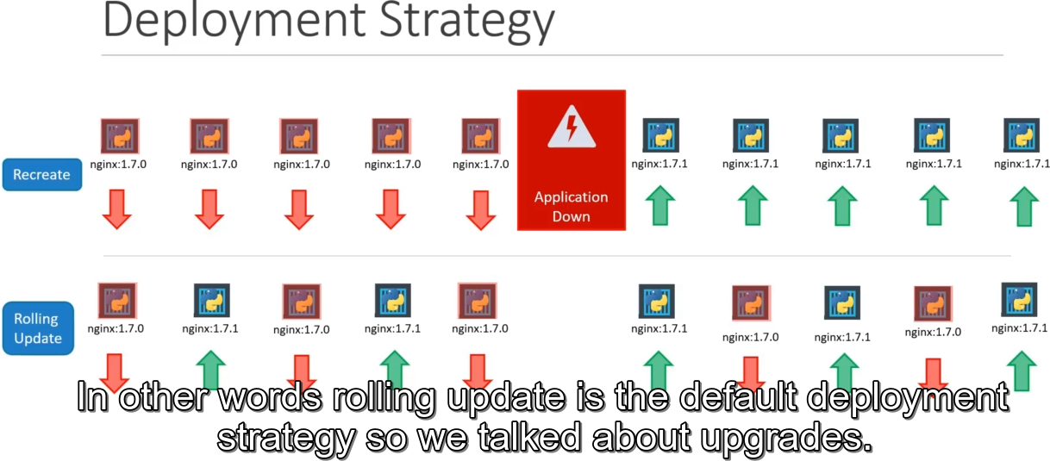

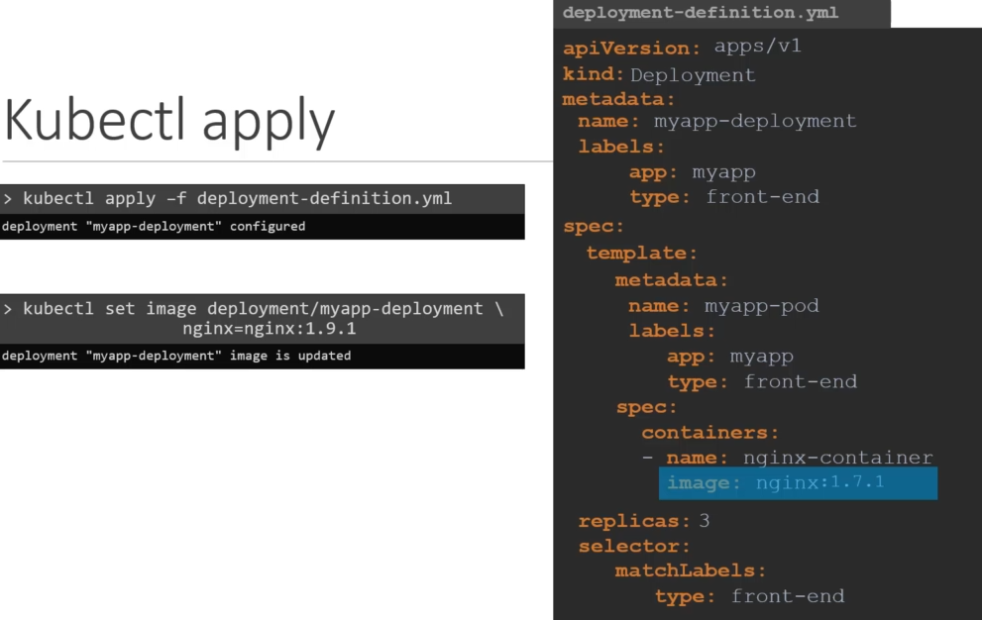

Upgrades  :

یک replicaset دیگر میارد بالا و از ریپلیکا قدیمی شروع میکند یکی یکی پادها را میارد پایین و در ریپلیکا جدید میارد بالا

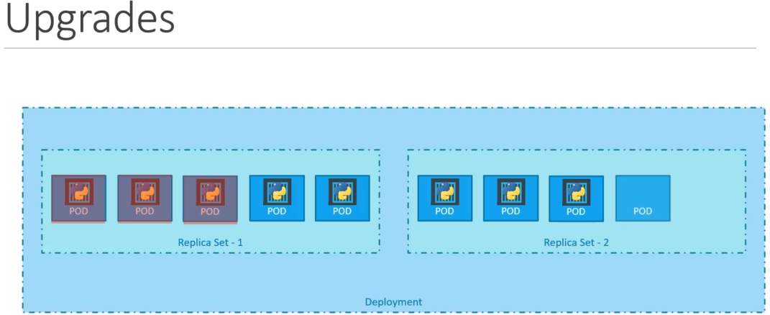

و در Rollback هم به همین شیوه عمل خواهد کرد.

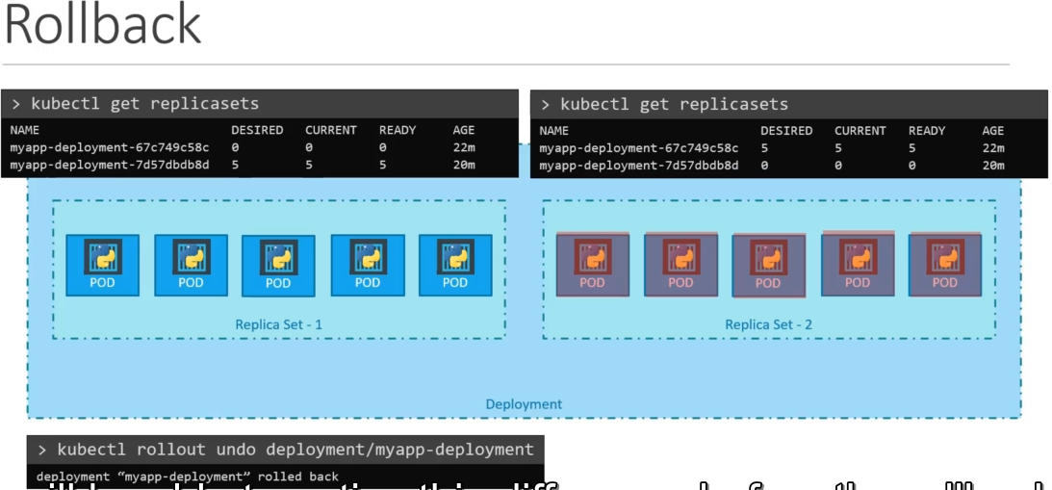

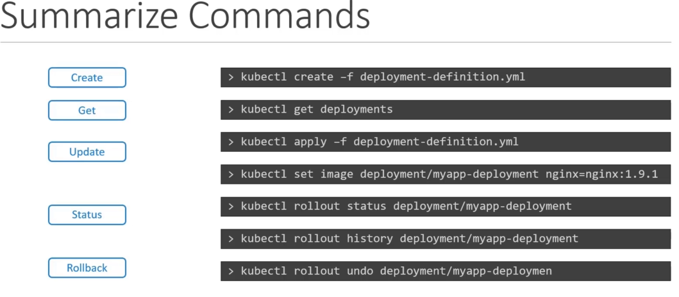

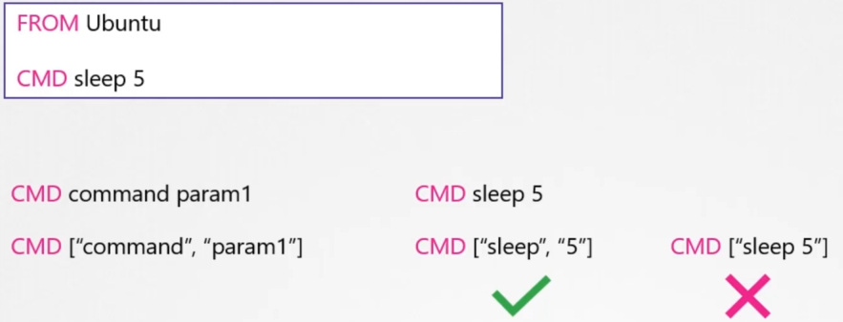

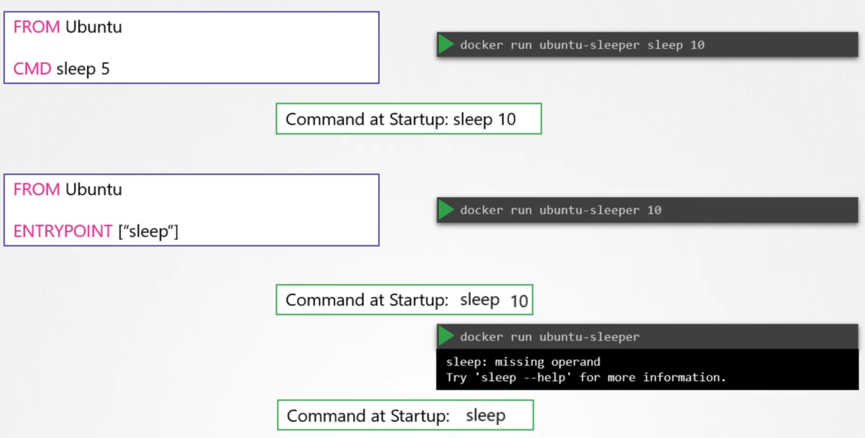

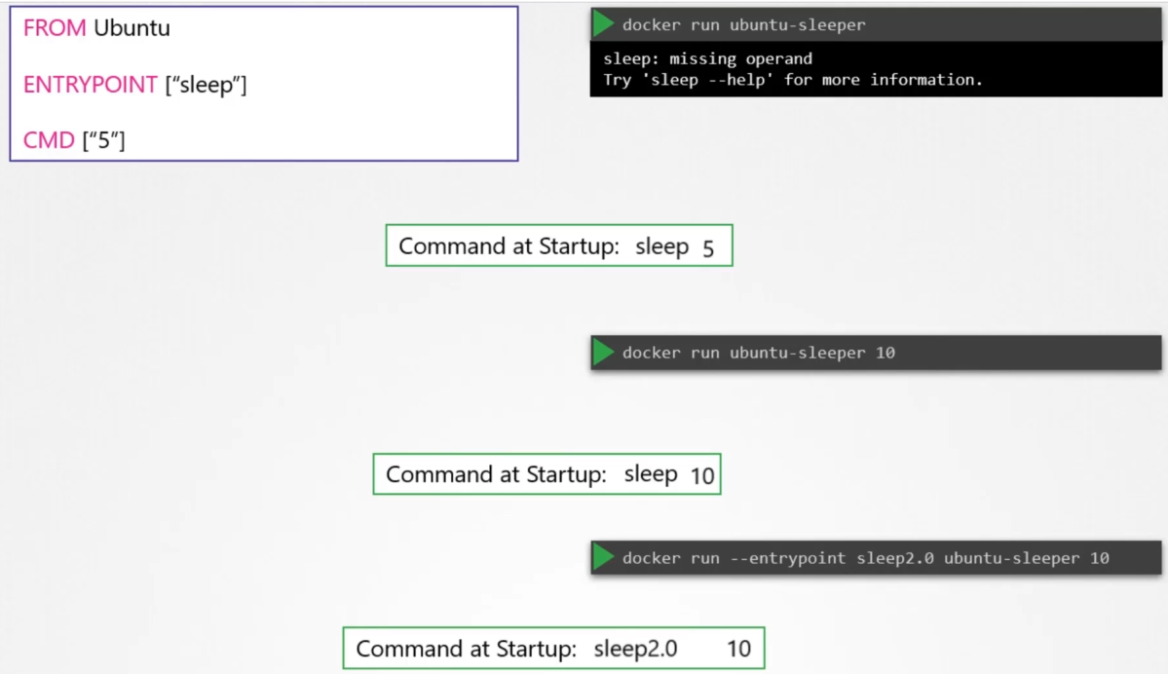

**در هر دو دستور cmd , entrypoint میتوان از بیرون ارگومان ارسال کرد ولی در cmd ارگومان ها جایگزین ارگومانهای داخل داکر فایل می شوند ولی در entrypoint این اتفاق نمی افتد و فقط میتوانید پارامتر دوم که در entryp تعریف نشده است را ارسال کنید و دستوری که در entrypoint نوشتید را نمیتوانید جایگزین کنید مگر اینکه مثال مثال اخر در دستور run بتوانید entrypoint را تغییر دهید.**

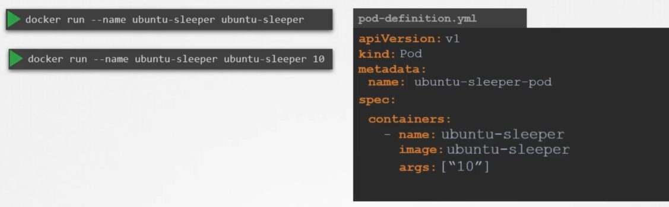

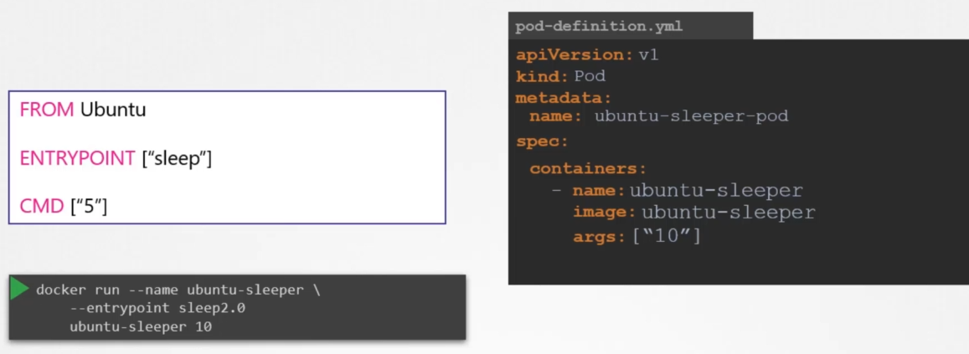

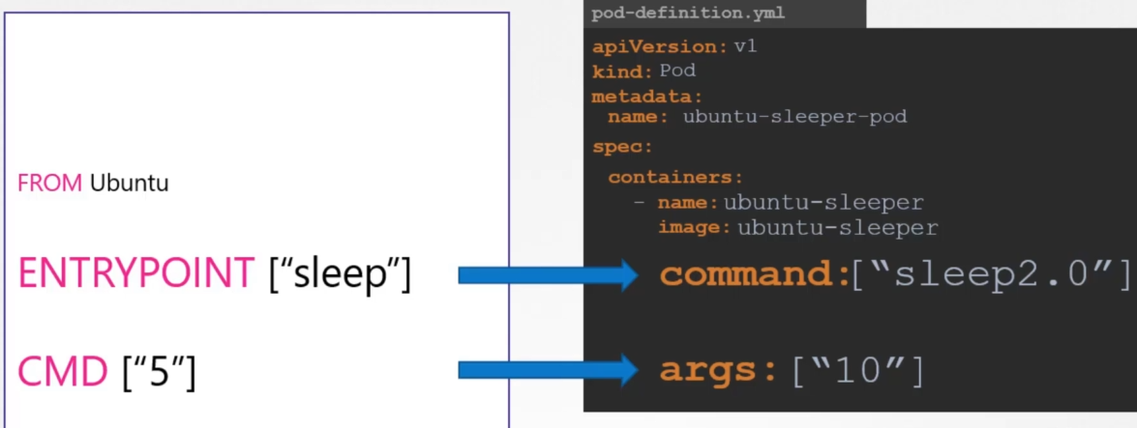

**در مثال بالا command درون مانیفست کامند درون داکر فایل را override می کند.**

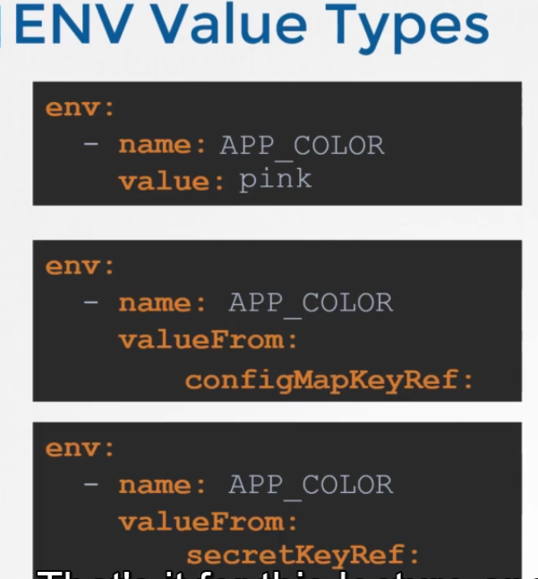

**ویدئو 99**

**ConfigMap :**

**بجای اینکه env ها را یکی یکی در مانیفست اضافه کنیم میتوانیم یک configmap تعریف کنیم و همه پارامترها را درون ان ست کنیم و به یکباره درون مانیفست inject کنیم.**

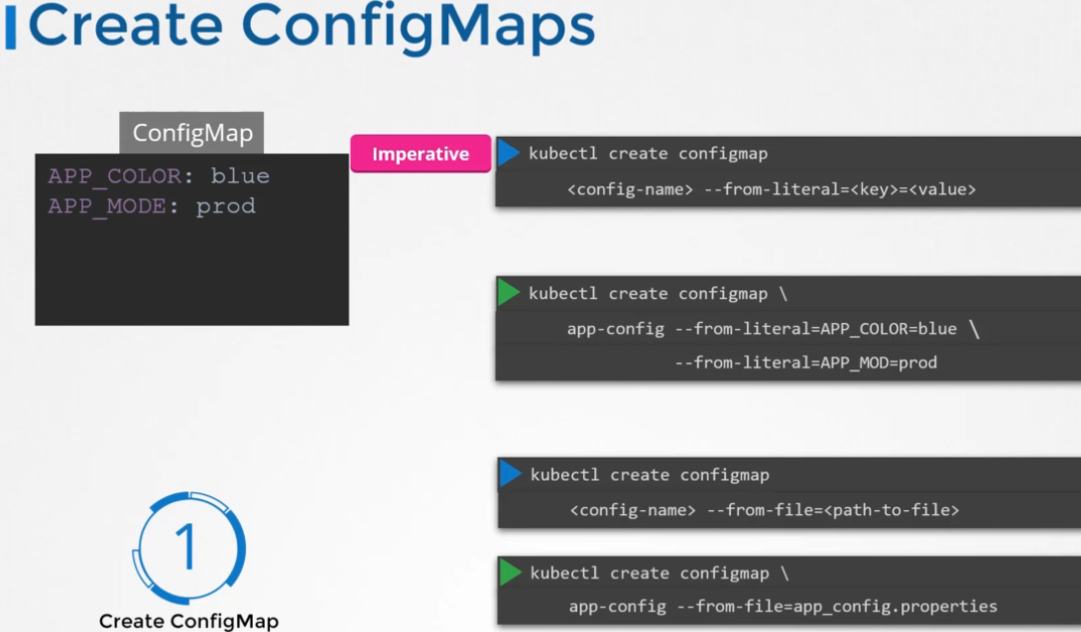

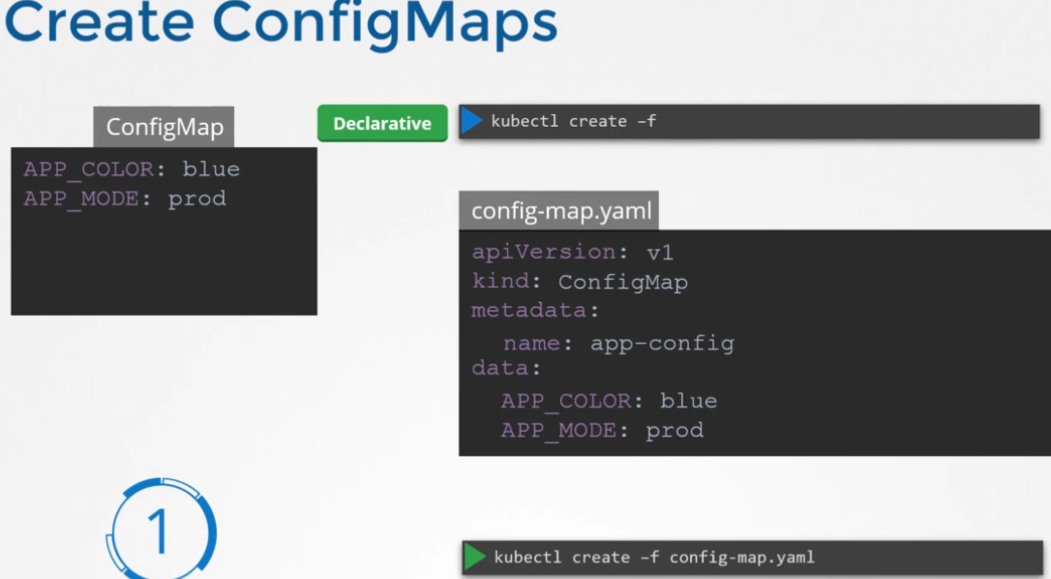

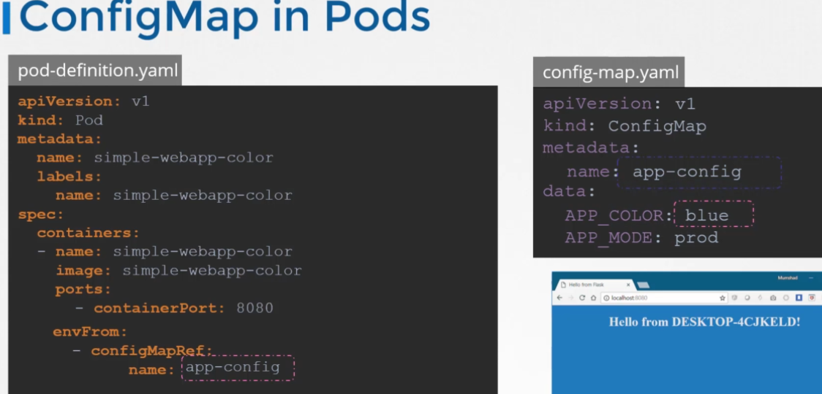

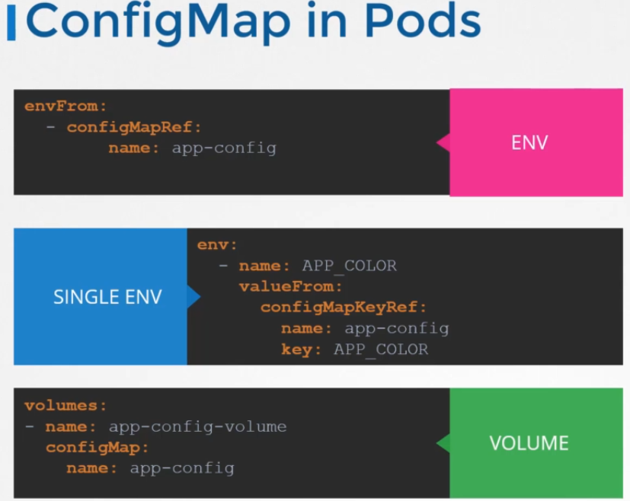

Secret :

Secret ها مانند configmap ها هستند با این تفاوت که دیتایی که در secret ذخیره میکنیم اطلاعاتی کلیدی باید باشد مانند یوزر و پسورد دیتابیس.

دقت کنید که دیتای درون secret را باید بصورت hashcode ذخیره کنیم . برای اینکه با باز کردن secret قابل خواندن نباشند.

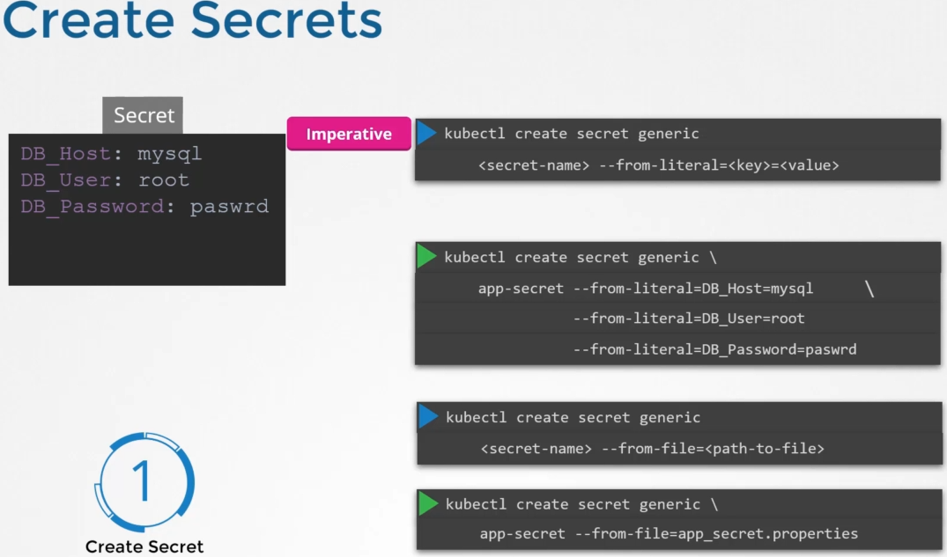

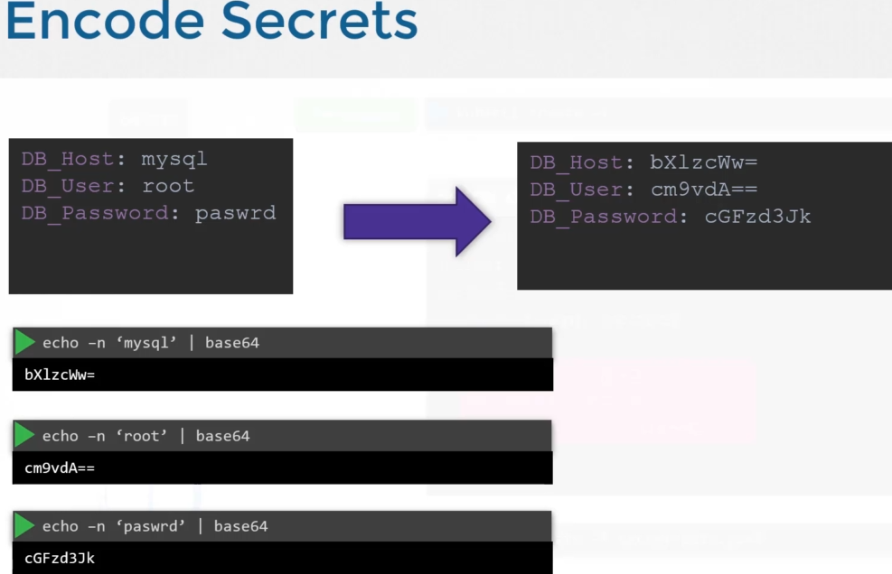

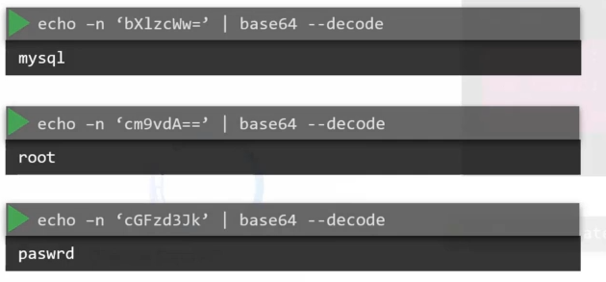

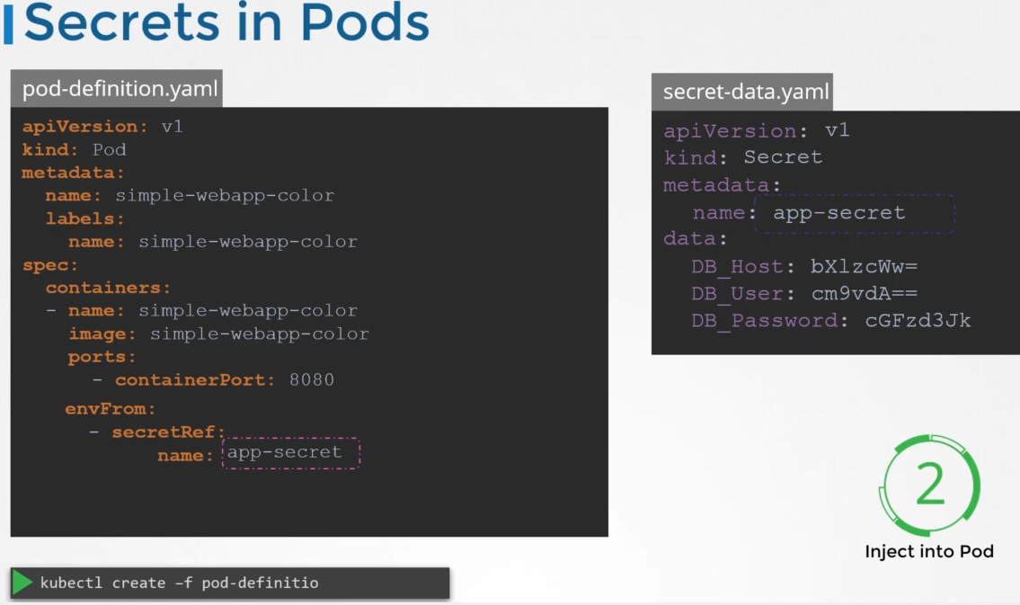

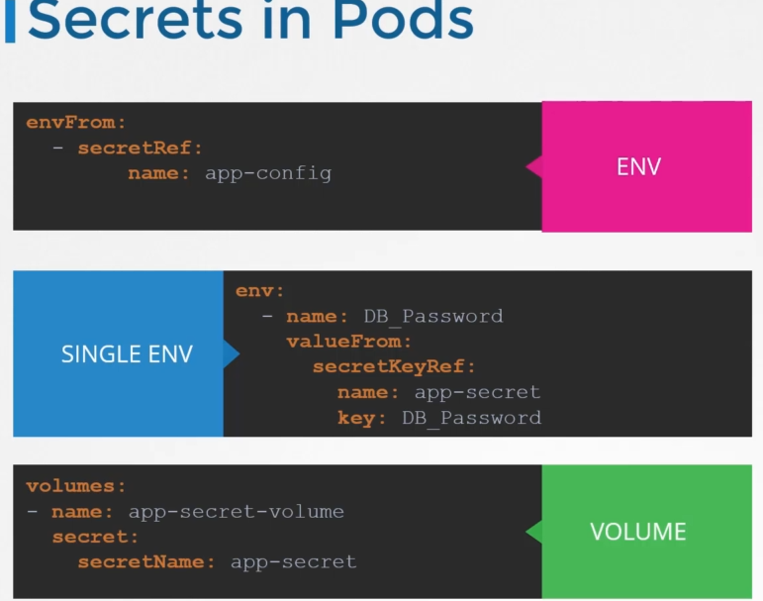

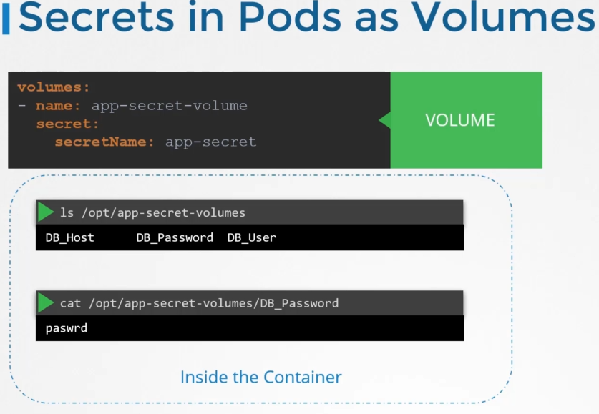

Node upgrade :

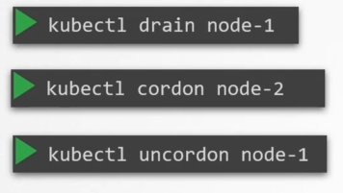

برای اپدیت کردن نودها حتما باید این کار به ترتیب ورژن ها انجام شود. مثلا اگر ورژن ما 1.9 می باشد برای اینکه به ورژن 1.11 برویم حتما باید اول باید به ورژن 1.10 برویم و بعد از آن به ورژن 1.11 برویم.

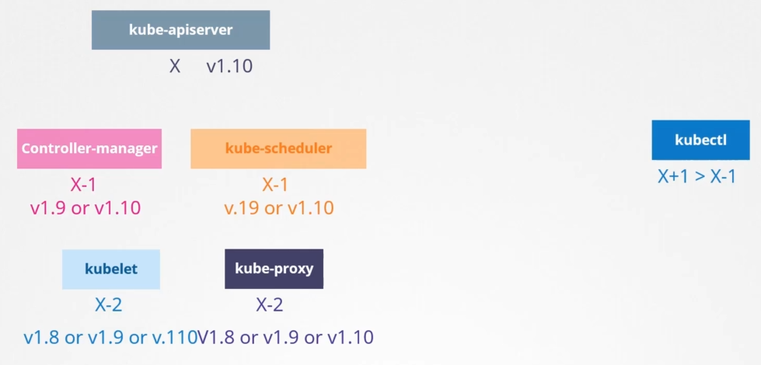

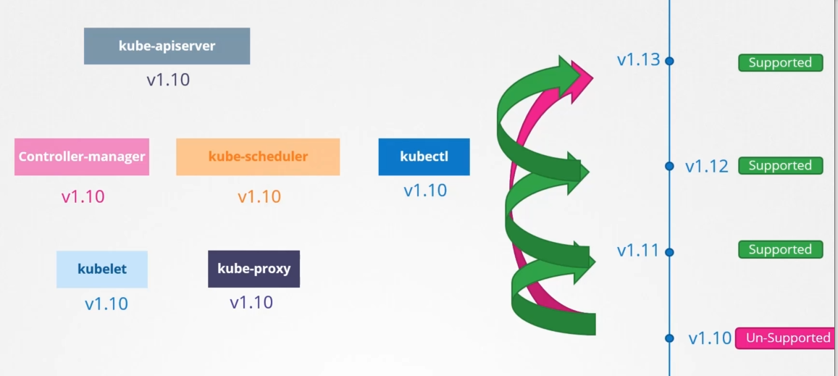

Upgrade your cluster :

زمانی که بخواهیم نود مستر خود را upgrade کنیم دیگر آن نود مستر نمیتواند سرویس بدهد. طبیعی است که کامپوننت های نود مستر دیگر در دسترس نخواهند بود تا زمانی که نود مستر دوباره شروع به کار کند. (با ورژن جدید)

برای upgrade کردن نودهای worker سه استراتژی وجود دارد.

استراتژی اول: اینکه همه worker نود ها را باهم upgrade کنیم که در این صورت سرویس دهی دچار اختلال خواهد شد.

دوم : یکی یکی Upgrade کنیم. یکی رو بزنیم منتظر بشیم تا بیاد بالا و بعد از ان بعدی را بزنیم.

سوم: یک نود با شماره نسخه جدید به کلاستر اضافه کنیم و بعد از ان نود ها را یکی یکی اپدیت کنیم.

Kubeadm upgrade plan

با دستور بالا ورژنهای کامپوننتها مشخص میشوند. نمایش داده می شود.

ابتدا نود مستر :

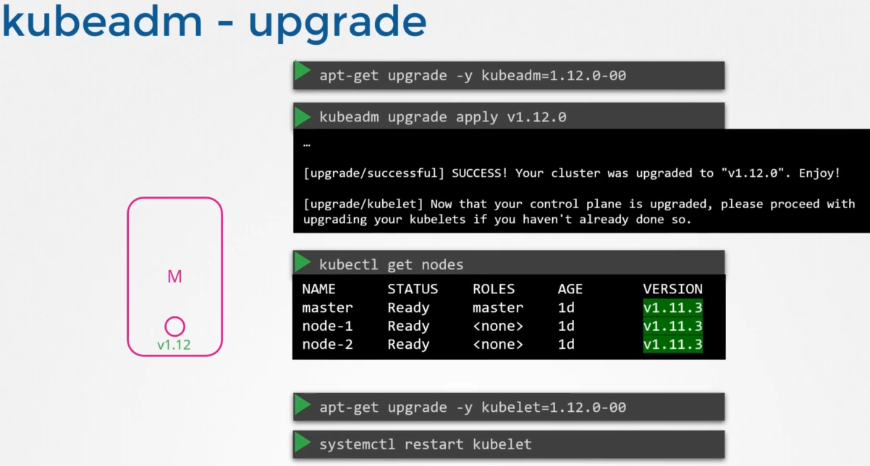

دقت کنید که وقتی get node میزنیم در ان فقط ورژن kubelet را نشان میدهد.

به این دلیل به Kubelet در نود مستر نیاز داریم که بتواند کامپوننتهای کلاستر را روی آنها بالا بیاورد. پس برخی مواقع نیاز است که حتما keublet روی مستر را هم اپدیت کنیم.

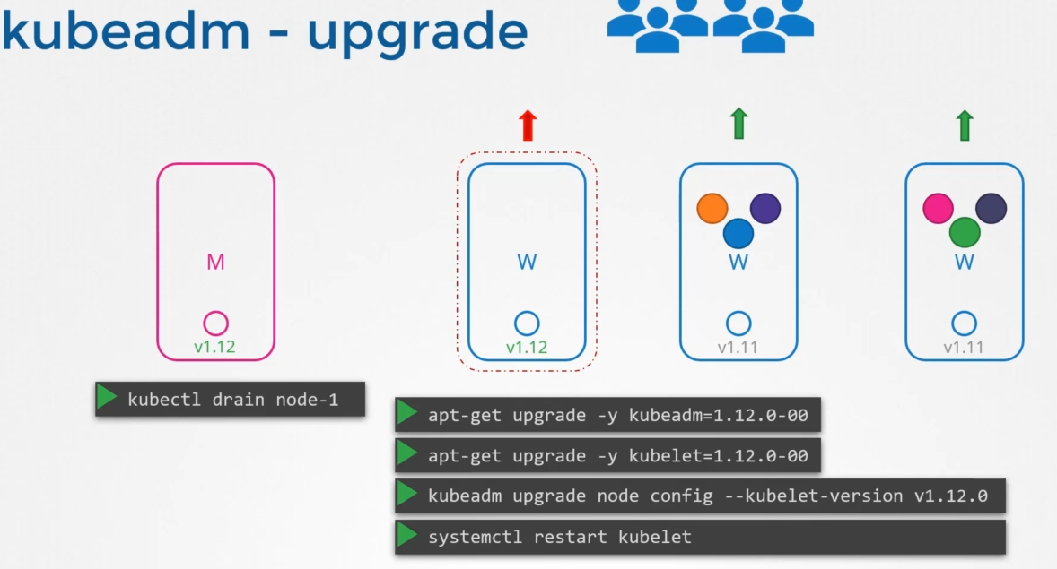

با استفاده از دستور kubectl drain node-1 میتوانیم پادهایی که روی ان نود هستند را به ورکرهای دیگر منتقل کنیم.

Backup & Restore

روش اول

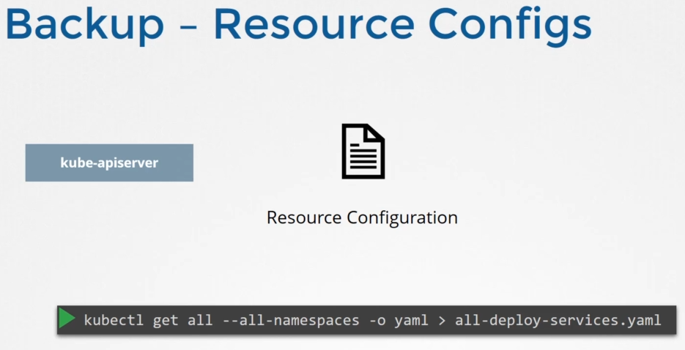

روش دوم:

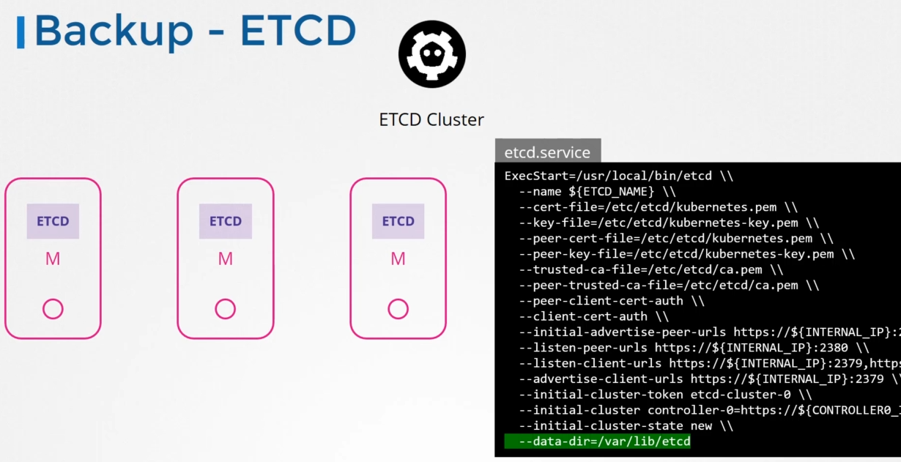

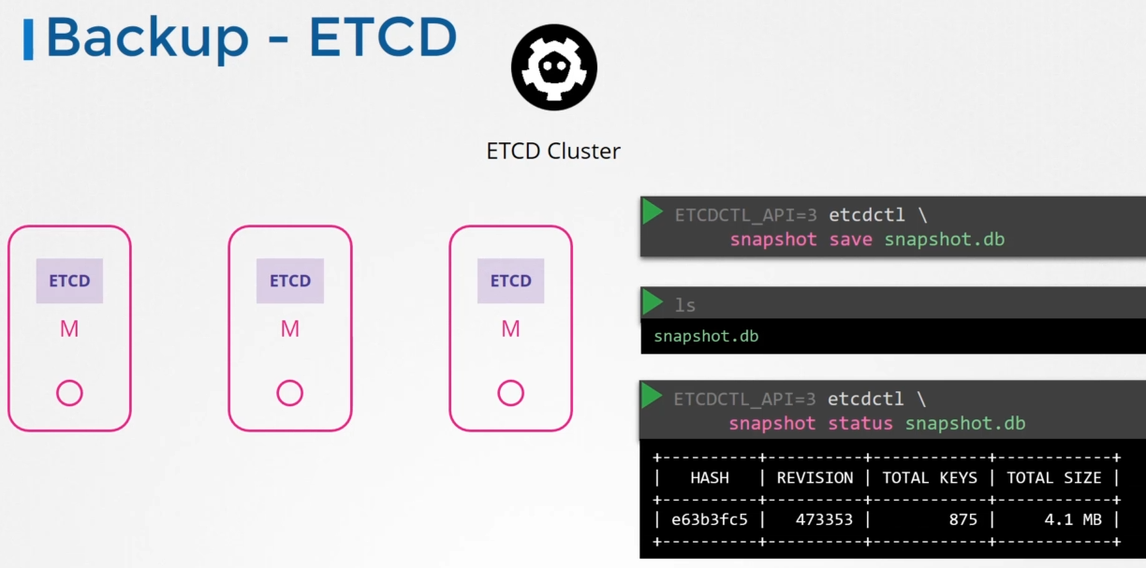

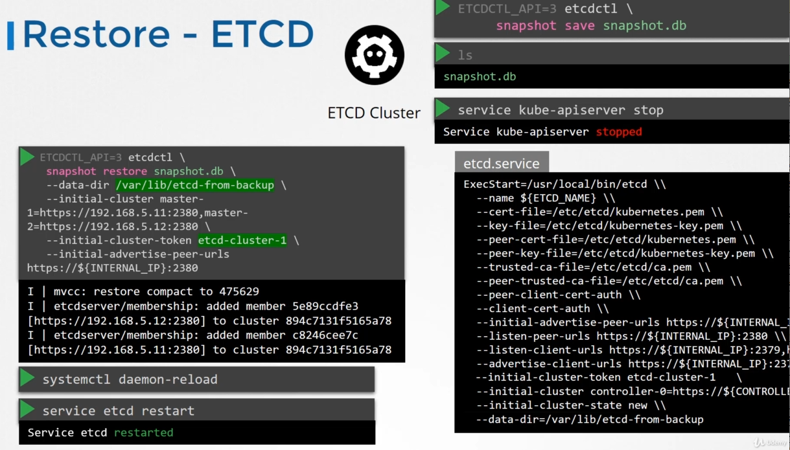

Security :

چه کسی دسترسی به api server دارد (Authentication ) و چه کسی چه کاری می تواند بکند (authorization )

همه پادهایی که روی کلاستر کوبر بالا میآیند به همدیگر دسترسی دارند بصورت دیفالت. ولی اگر بخواهیم که ارتباطات را کنترل کنیم باید از network policy استفاده کنیم.

کوبر هیچ موجودیتی به اسم کاربر ندارد ولی به جای ان یک serviceaccount دارد که میتواند ما را به اهداف امنیتی خود برساند.

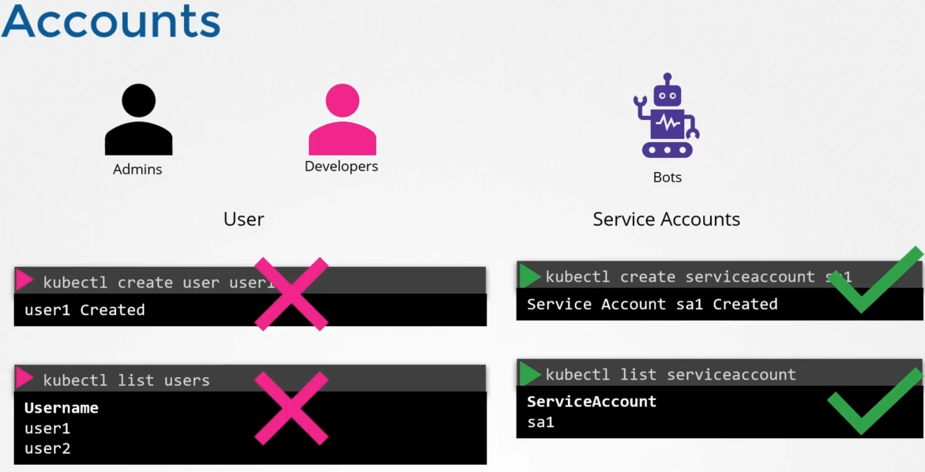

در کوبر kube-apiserver نقطه ورودی هر یوزر می باشد که میتواند از طریق kubectl ویا از طریق صدا زدن مستقیم api باشد.

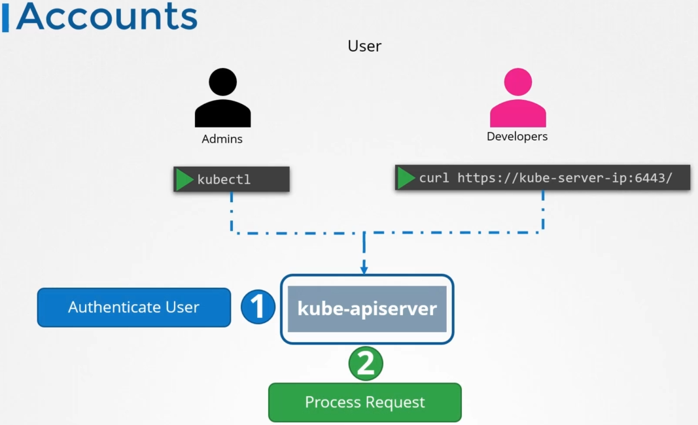

بصورت کلی authentication در کوبر به یکی از چند حالت زیر انجام می شود:

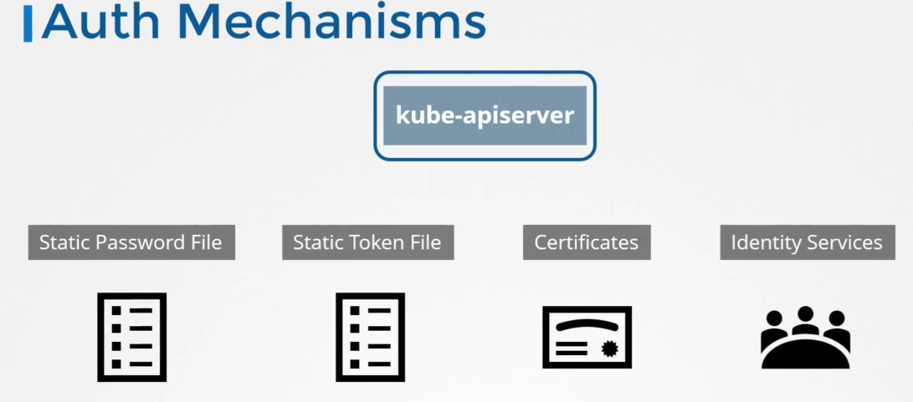

Static Password file :

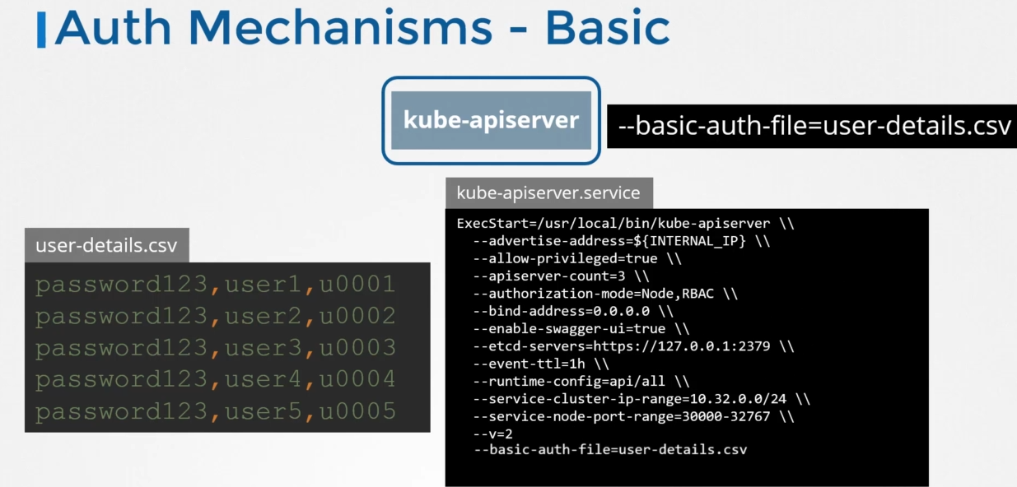

اگر کوبر را با cubeadm نصب کرده اید باید در فایل زیر تنظیمات را اضفه کنید.

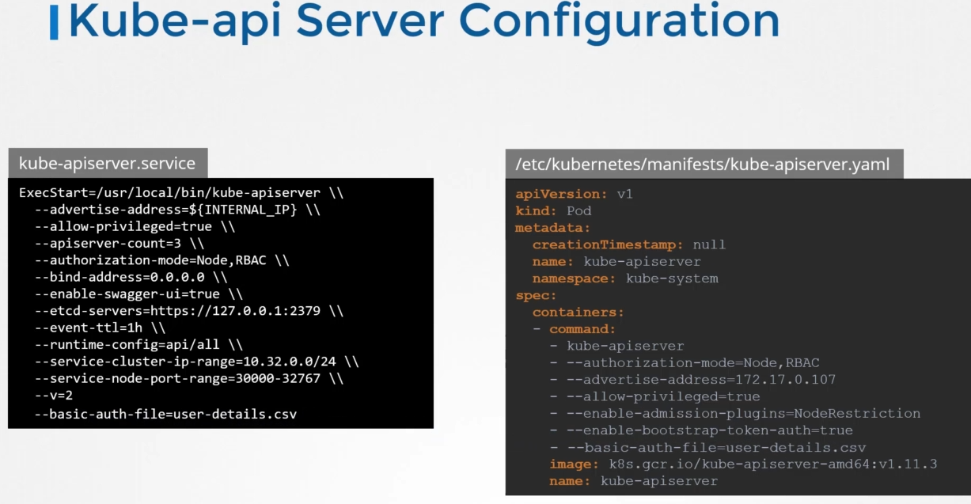

برای تست اینکه تنظیمات درست کار میکنند یا نه دستور زیر را بزنید

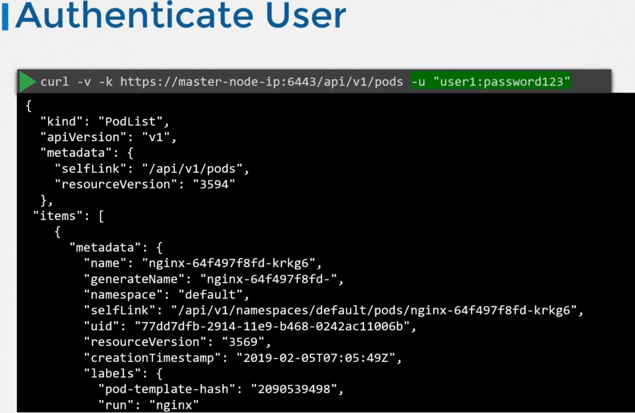

برای استفاده از فایل token برای authenticate کردن میتوانید به روش زیر عمل کنید.

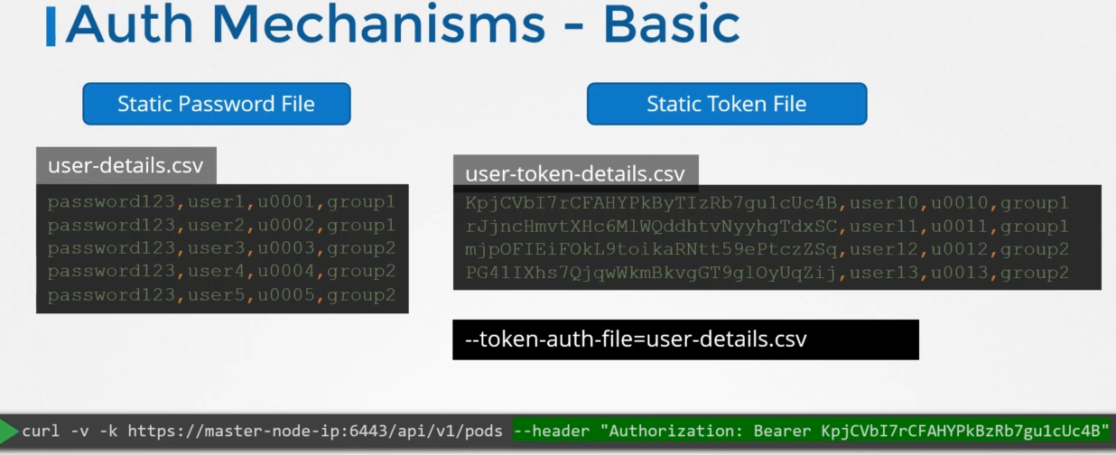

ویدئو 138

TLS :

رمزنگاری symmetric یعنی اینکه دیتا را با یک کلید رمزگزاری و رمزگشایی کنیم.

یعنی اینکه سرور هم کلید خصوصی شما را داشته باشد تا بتواند دیتای ارسالی را با آن رمزگشایی کند.

Symmetric یعنی اینکه یک کلید وجود دارد و ممکن است که توسط هکر این کلید پیدا شود. به همین دلیل باید از asymmetric استفاده کنیم.

Asymmetric :

برای ssh کاربری که میخواهد به سرور ssh بزند باید جفت کلید بسازد و کلید عمومی خود را به سرور بدهد و در authorized key ثبت کند و بعد کاربر میتواند به سرور ssh بزند.

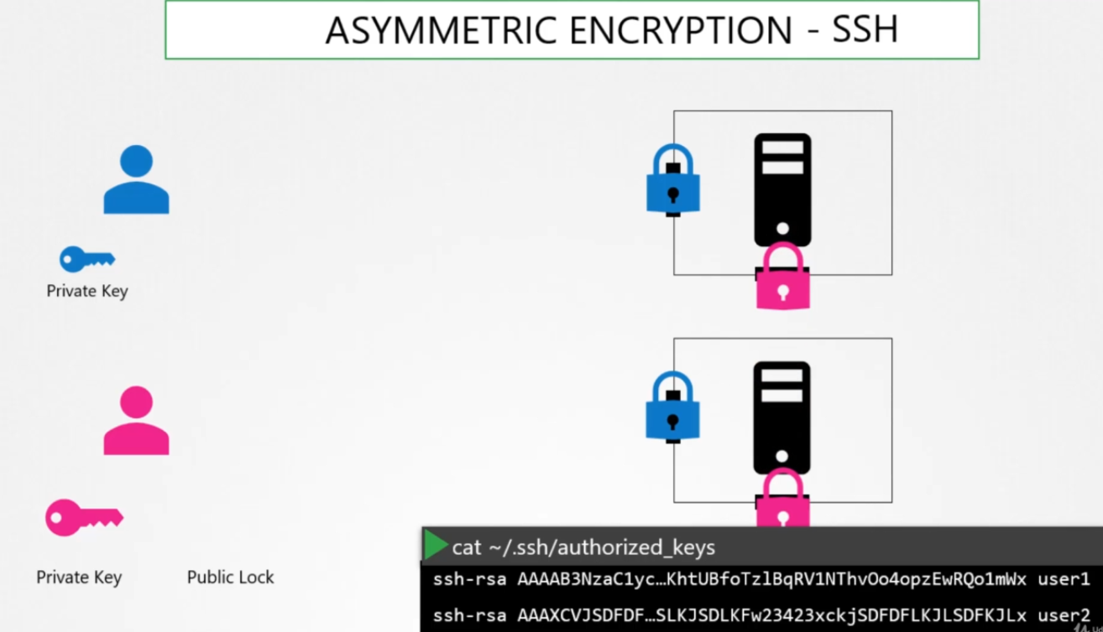

برای این کار باید سرور یک جفت کلید خصوصی و عمومی بسازد و بعد کلید عمومی را به کلاینت بدهد و کلاینت باید کلید خصوصی را با کلید عمومی سرور رمز کند و انرا به سرور ارسال کند. اینگونه سرور میتواند کلید خصوصی کلاینت را داشته باشد.

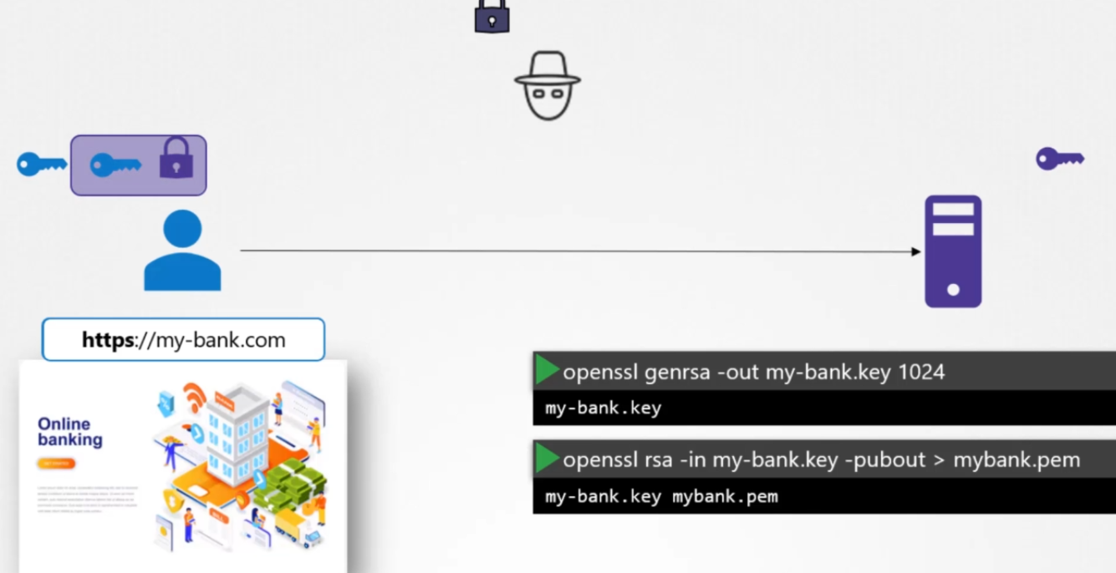

اشکال آن این است که اگر هکر کلید را به دست بیارد می تواند دیتای رمز شده شما را رمزگشایی کنید. مثلا با جازدن یک صفحه اشتباه برای کاربر می تواند کلید خصوصی را به دست بیاورد.

برای اینکه کسی نتواند خود را به جای سایت اصلی جا بزند شما نیاز دارید که از یکجایی استعلام گواهی نامه ای که از سمت سرور ارسال می شود را تایید کنید.

اگر سرور بجای اینکه کلید عمومی به شما بدهد یک مدرک همراه با کلید عمومی اش به شما بدهد

برای اینکار سرور باید گواهی نامه را ارسال کند که کلید عمومی هم درون آن باشد. و گواهی نامه شامل اطلاعاتی است که مشخص میکند این کلید عمومی معتبر است یا خیر. اطلاعات درون گواهی نامه مثلا چه کسی این کلید را صادر کرده است و محل صادر شدن آن و حتی ادرس اینترنتی سایتی که این گواهی برای ان صادر شده است و میتواند شامل alternative های ان ادرس نیز باشد.

و اینکه چه کسی این مدرک با امضا کرده است.

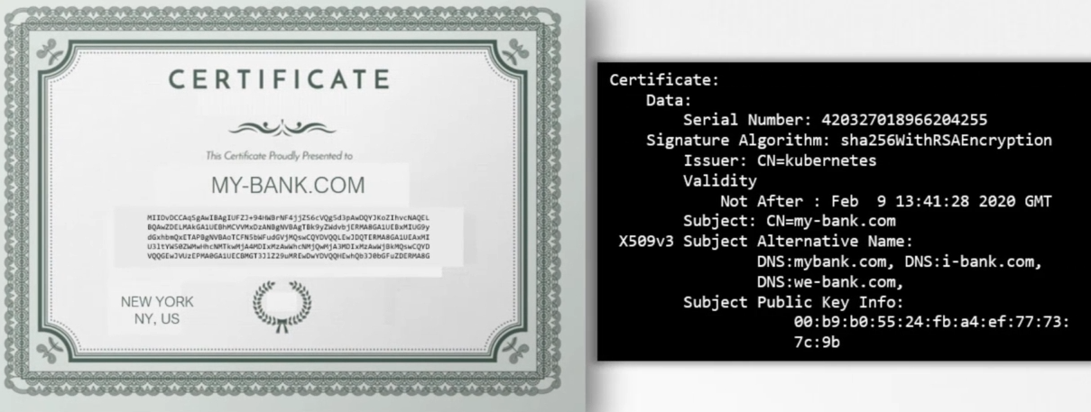

البته در اینجا هم هکر می تواند گواهی نامه ای که خودش درست کرده رو به شما بده. که در اینجا باید ببینیم که این گواهینامه را چه کسی صادر کرده و چه کسی امضا کرده است.

اگر شما گواهی نامه را خودتان صادر کنید و امضا کنید به آن Selfsign گویند.

حالا اینجا سایتهایی هستند که گواهی نامه ها را اعتبار سنجی میکنند. این همانجایی هست که وقتی شما ادرس خود را در بروزر میزنید ، بروزر می رود و با استفاده از سایتهای معتبر اعتبار گواهی نامه را اعتبار سنجی می کند. و در غیر اون صورت صفحه yout connection is not private را به شما میدهد.

از اینجا نقش ca ها مشخص می شود. در واقع در دنیا چند ca معتبر وجود دارد که گواهی نامه های سایتها را اعتبار سنجی می کنند. یعنی شما می توانید به انها درخواست بدهید که گواهی نامه ای که شما تولید کرده اید را معتبر کنند.

باید یک درخواست csr تولید کنید و به ca درخواست اعتبار سنجی بدهید و ca ان درخواست را با کلید خصوصی خود امضا می کند و خروجی به شما یک گواهی نامه میدهد که توسط خودش امضا شده. کلیدهای عمومی ca ها در بروزر شما هستند و با این کلیدهای عمومی ولیدیت می کنند که گواهی شما توسط ca معتبر امضا شده است.

حالا چه می شود اگر کسی خود را به عنوان ca غلابی معرفی کند. در اینجا خود ca ها کلید عمومی و خصوصی دارند . از کلید خصوصی استفاده می کنند تا گواهی نامه هار امضا کنند. و کلید عمومی همه ca های معتبر در بروزر وجود دارد و از آنها استفاده می کنند تا بفهمند که گواهی نامه ای امضا شده توسط ca واقعی امضا شده است.

مراحل کار بصورت خلاصه اینطور است:

ابتدا سرور یک csr درخواست امضا(کلید عمومی خودش را) به ca ارسال میکند بعد ca با کلید خصوصی درخواست را امضا میکند و یک crt به سرور میدهد . دقت کنید که همه کلید عمومی ca را دارند. بعد سرور crt که شامل گواهی و کلید عمومی خود است را به کلاینت می فرستند. کلاینت که کلید عمومی ca را دارد Crt ارسال شده با کلید عمومی ca مطابقت میدهد و بعد از اعتبار سنجی کلید خصوصی خود را با کلید عمومی سرور رمز میکند و به سرور ارسال میکند و بعد سرور با استفاده کلید خصوصی خود پیام را که حاوی کلید خصوصی کلاینت می باشد را رمز گشایی می کند . پس تا اینجا سرور کلید خصوصی کلاینت را برای رمزگشایی پیامها دارد. ( برای ارتباط symmetric سرور از کلید خصوصی کاربر استفاده میکند. یعنی از asymmetric استفاده میکنیم که سرور بتواند کلید خصوصی را از کاربر بگیرد و توسط آن ارتباط symmetric برقرار خواهند کرد.)

تا اینجا فقط کلاینت میداند که سرور همان کسی است که ادعا میکند. چکار کنیم که سرور هم مطمئن شود که کلاینت همانی هست که میگوید.

در این حالت هم کلاینت باید csr به ca ارسال کند و یک cert از ان بگیرد و ان را برای سرور ارسال کند.

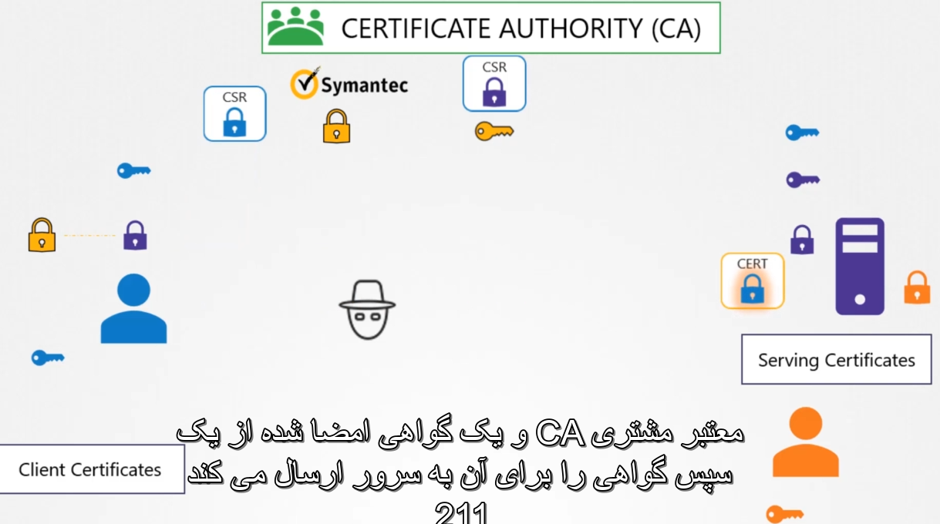

ارتباطات tls درون کلاستر کوبرنتیز می تواند به شکل زیر باشد.

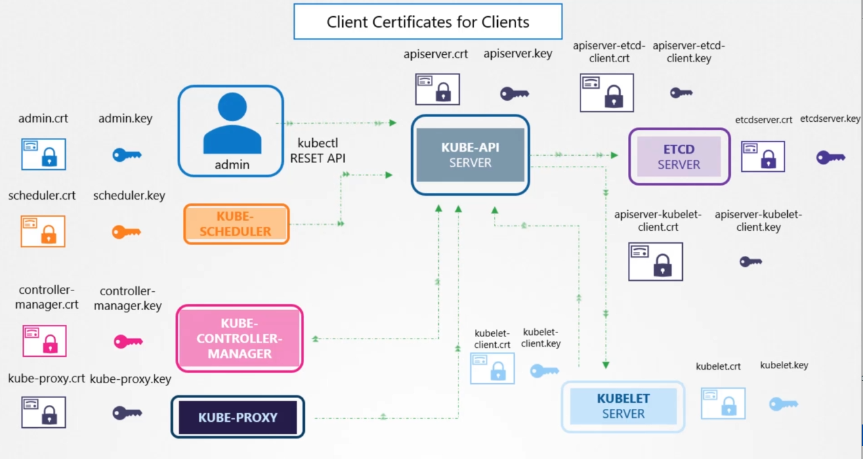

دسته بندی این جفت کلیدها می تواند به شکل زیر دسته بندی شود. با یک ca

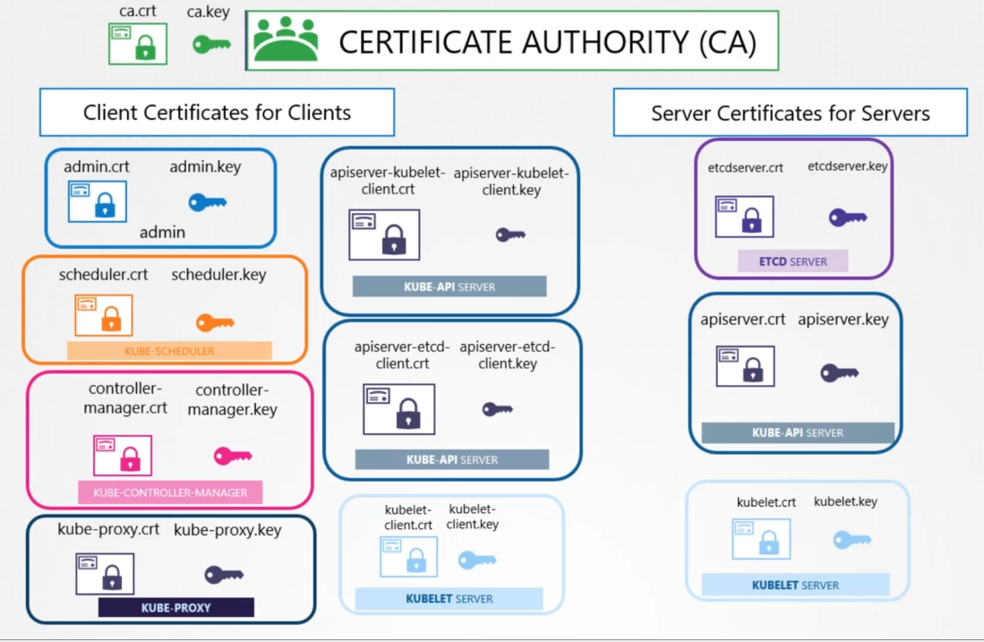

دقت کنید در لینوکس با استفاده از key-gen می توانید کلید عمومی و خصوصی سرور را ایجاد کنید. برای اتصال ssh

در شکل بالا باید همه جفت کلیدهای لازم را تولید کنیم . اول از همه ca

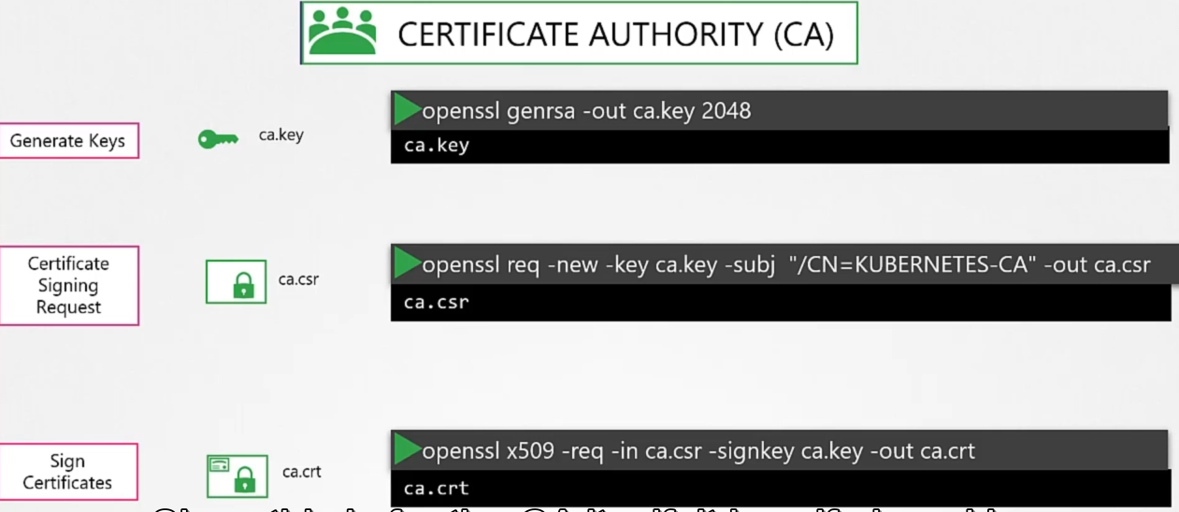

به طریق زیر همه جفت کلیدهای لازم را تهیه میکنیم.

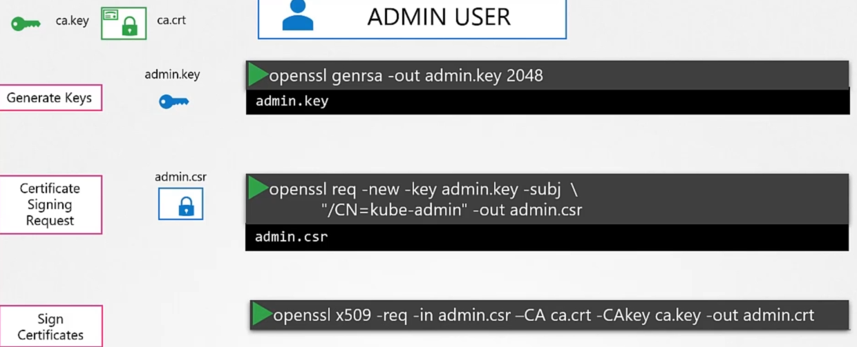

ایجاد csr از طریق کانفیگ فایل

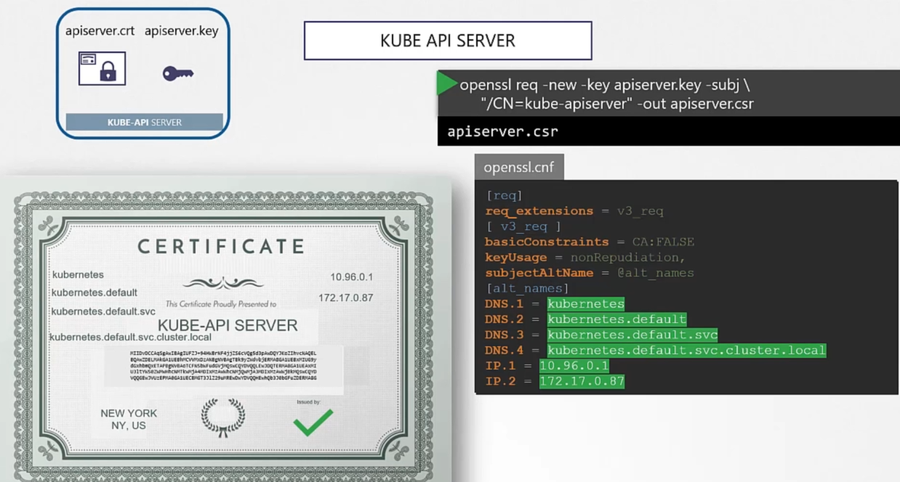

برای مشاهده گواهینامه ها و کلیدهای خصوصی در کوبر به طریق زیر میتوانید عمل کنید

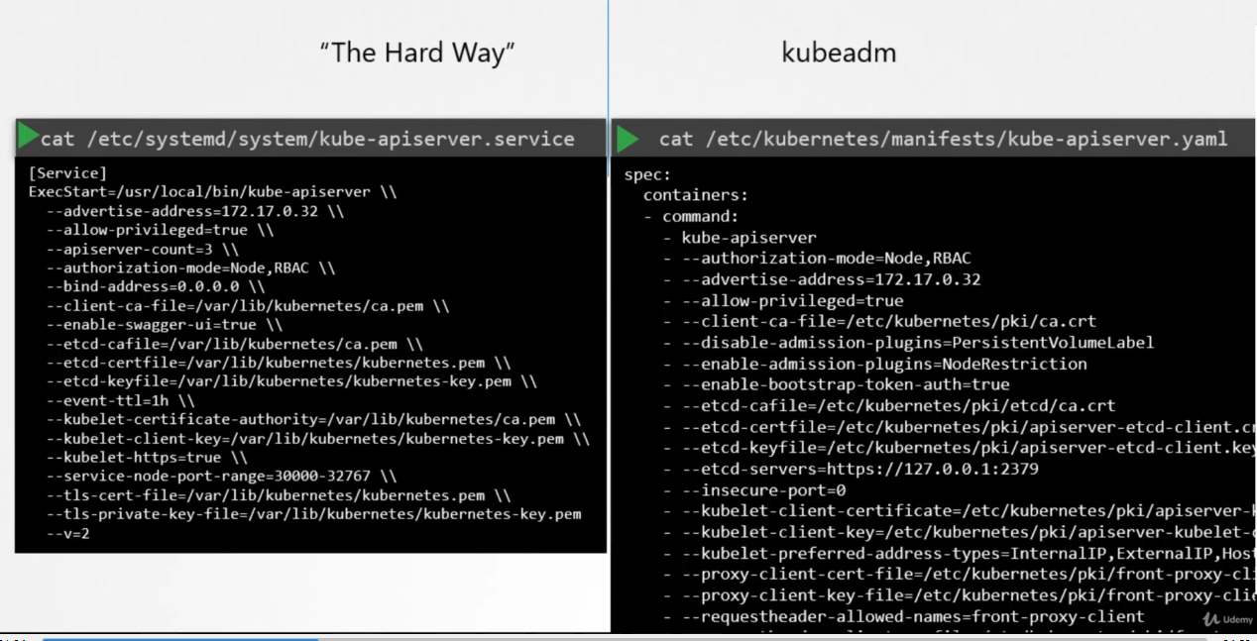

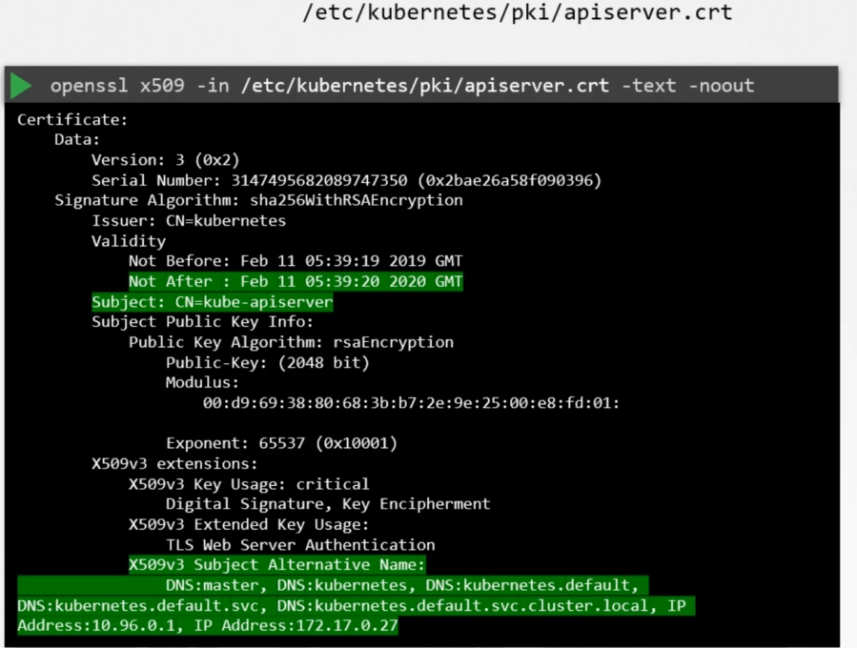

برای اینکه روال ایجاد و امضای گواهینامه ها بصورت اتومات صورت پذیرد ، کوبرنتیز خودش یک api دارد که این کار را میکند

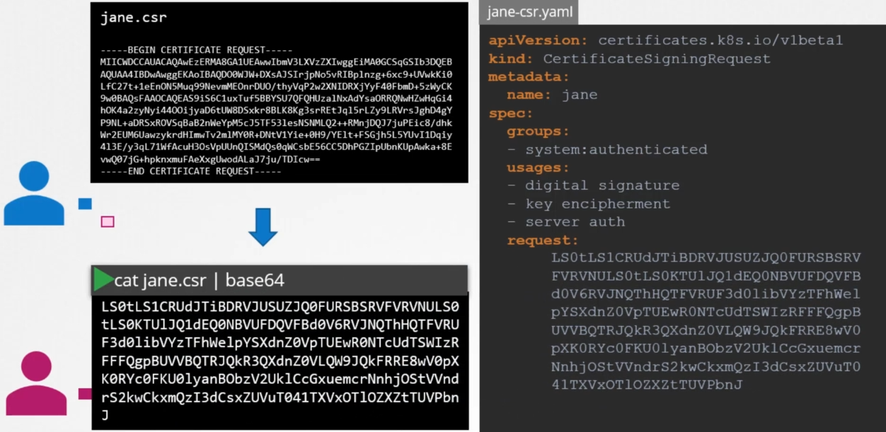

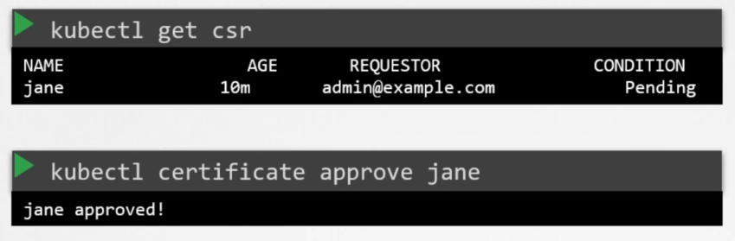

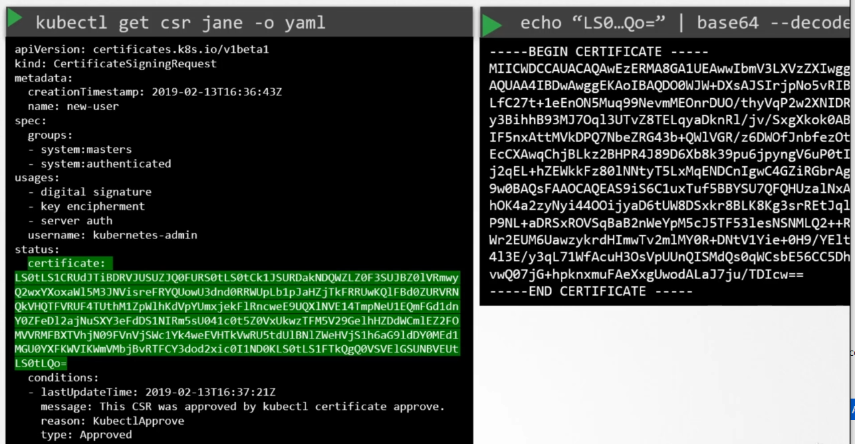

در واقع در controller manager دو واحد وجود دارد که کار مدیریت مدارک را بر عهده دارند.

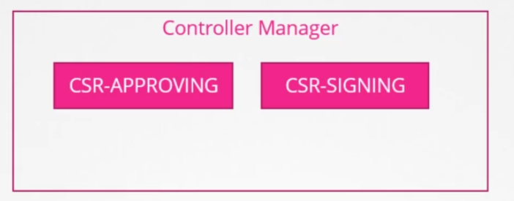

Api Groups :

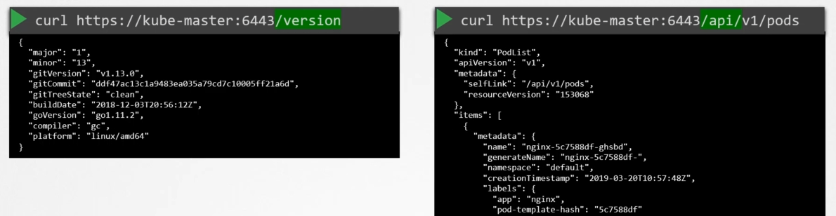

در ا ینجا توجه ما به api هایی است که فانکشنالیتی کلاستر را بر عهده دارند.

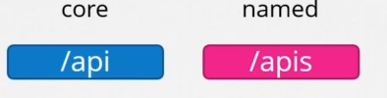

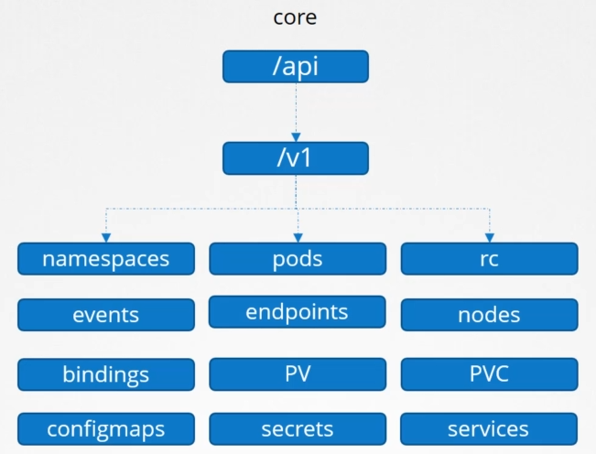

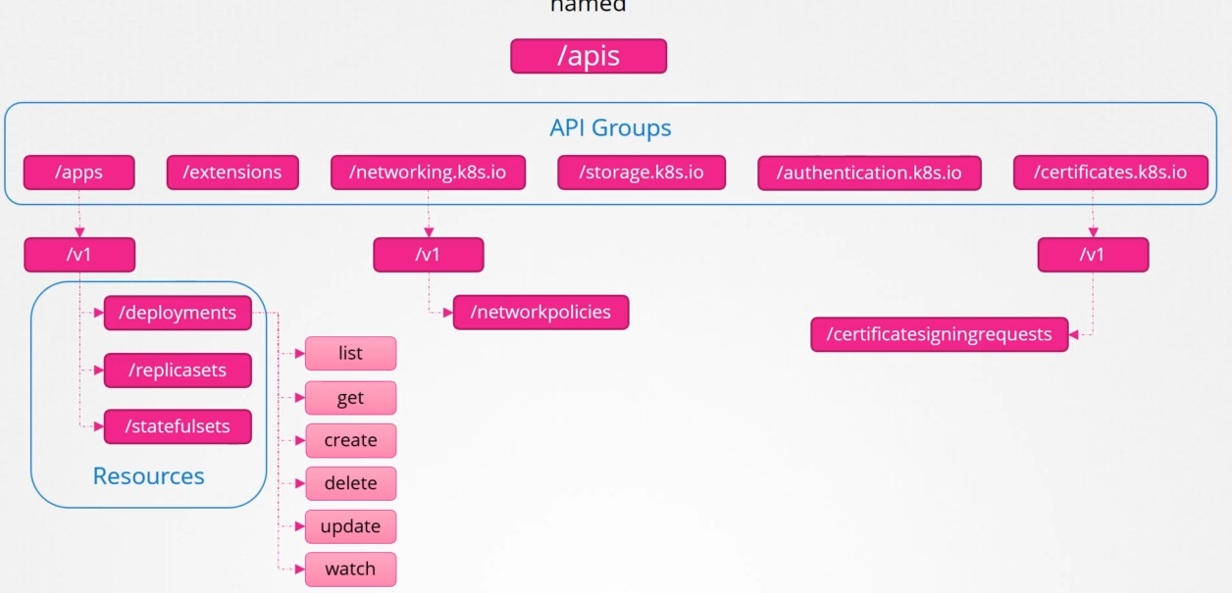

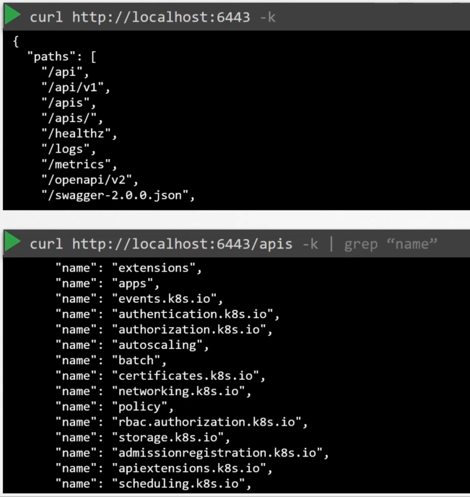

اگربخواهید از proxy استفاده کنید دیگر نیازی نیست که از گواهی نامه ها در دستورات خود استفاده کنید در واقع در این وضعیت از config فایل شما استفاده خواهد کرد:

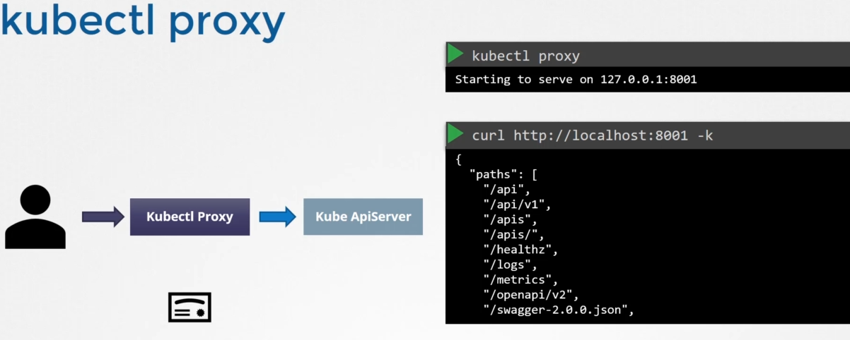

ویدئو 152

RBAC :

ایجاد role مورد نظر:

افزودن رول ایجاد شده به کاربر:

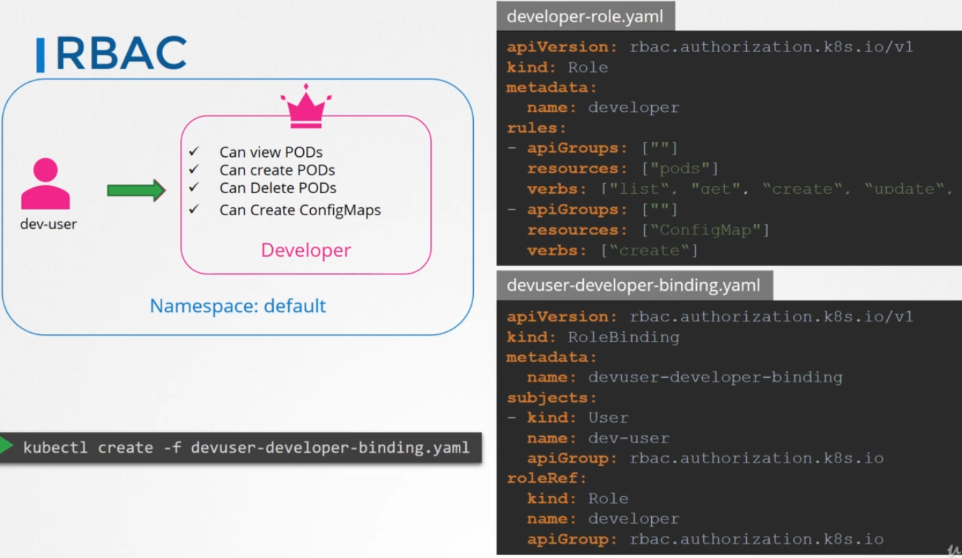

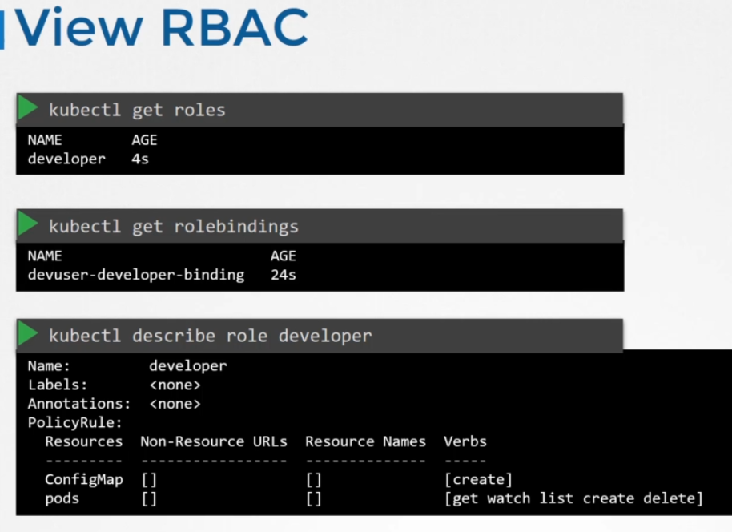

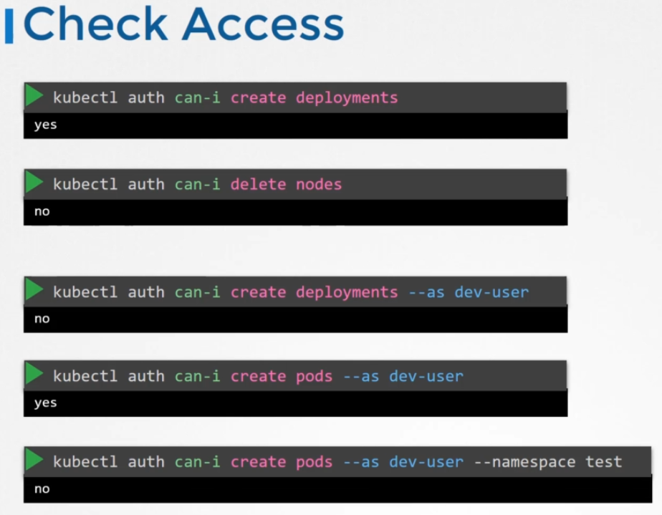

برای بیشتر محدود کردن . یعنی اینکه به بعضی پادها فقط دسترسی داشته باشد به روش زیر عمل میکنیم.

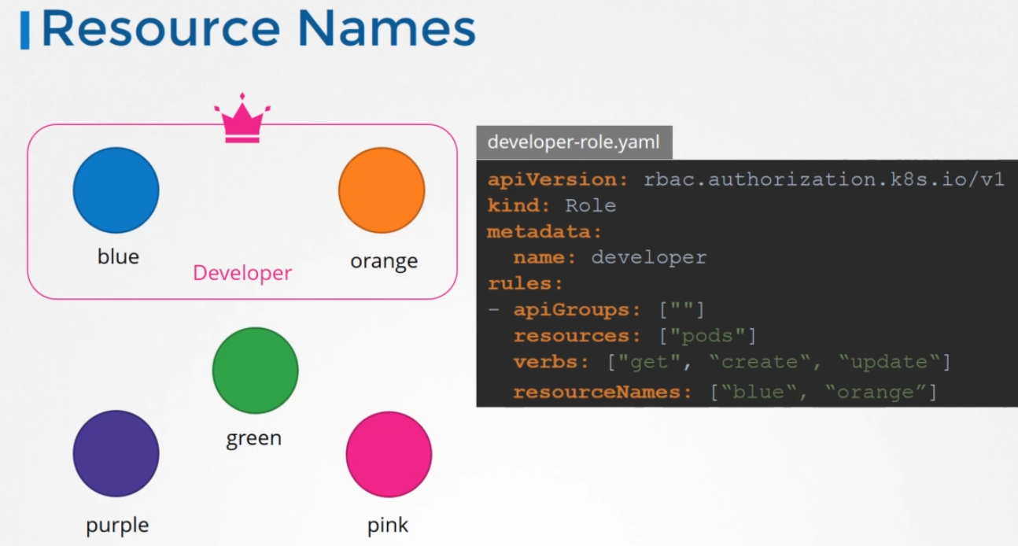

تا اینجا فقط در مورد دسترسی دادن در سطح درون namespace ها صحبت کردیم.

چه می شود اگر بخواهیم دسترسی را در سطح کلاستر انجام دهیم ؟

مثلا شما نمیتوانید یک نود را عضویک namespace بکنید زیرا که ریسورس نود در اسکوپ کلاستر می باشد.

برای دیدن ریسورس ها در هر دو اسکوپ می توانید از دستورات زیر استفاده کنید.



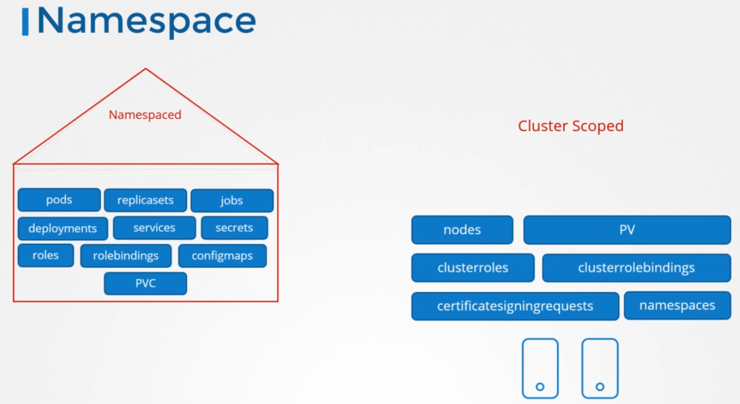

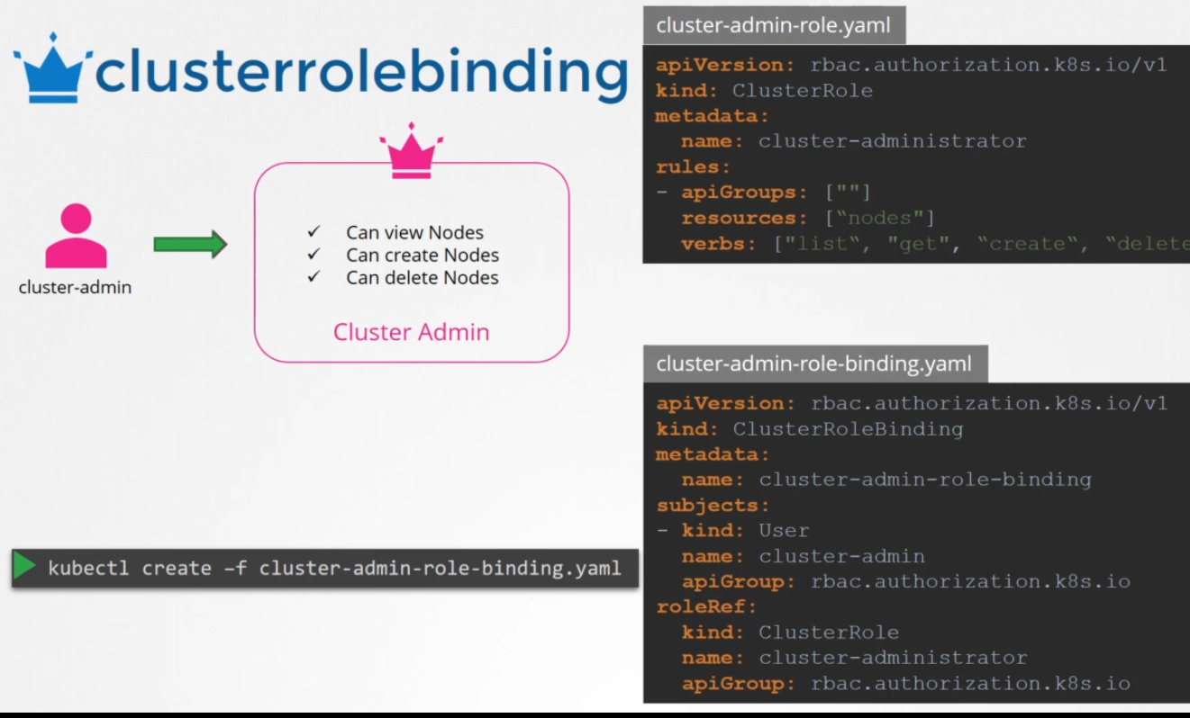

نکته مهم:

ما گفتیم که کلاستر رول و بایندینگ برای کلاسترهایی از منابع استفاده می شوند. ولی می توانیم این را یه مقداری تغییر بدهیم . بعنی میتوانیم یک رول کلاستر برای منابع namespace ها تعریف بکنیم. درواقع با این کار یک یوزر می تواند به این منابع در همه namespace ها دسترسی داشته باشد. مثلا می توانید یک یوزر درست کنید که به همه پادها در همه namespace ها دسترسی داشته باشد.

ویدئو 158 :

اگر بخواهیم یک ایمیج را از یک ریپازیتوری لوکال بگیریم باید به شکل زیر عمل کنیم. یعنی بخواهیم از یک ریپازیتوری بگیریم که نیاز به لاگین دارد.

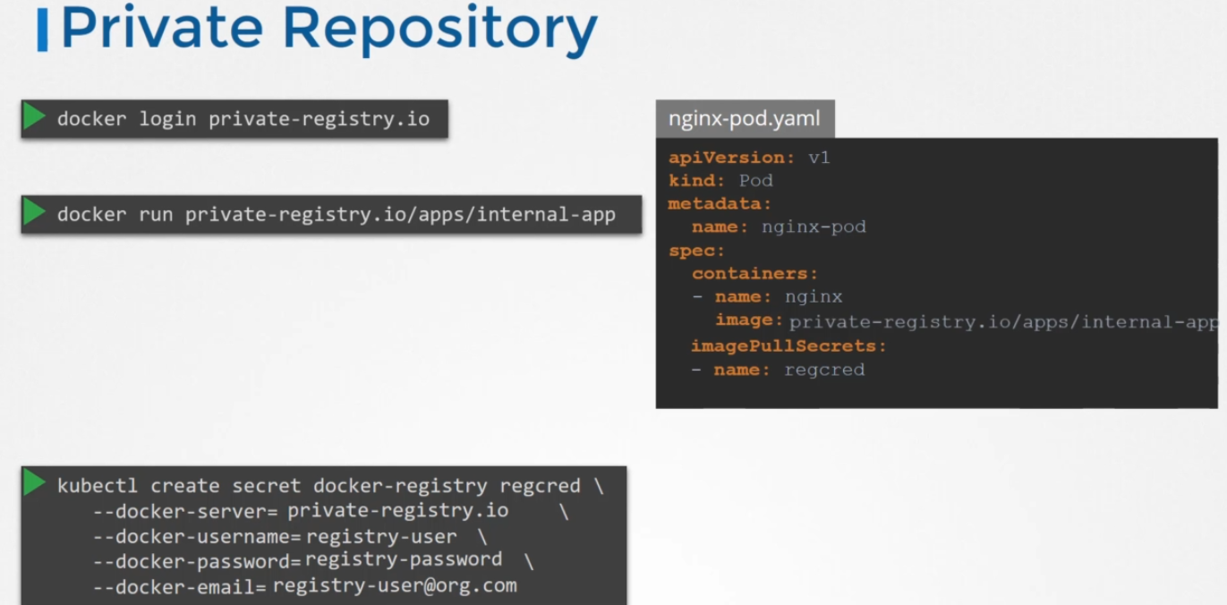

ویدئو 160 :

در داکر میتوانید برای کانتینر ها یک سری قابلیتهای امنیتی اضافه کنید:

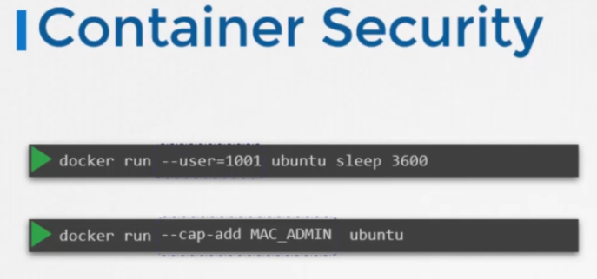

در کوبرنتیز می توانید این تمهیداتی امنیتی را در سطح پاد یا در سطح کانتینر اعمال کنید.

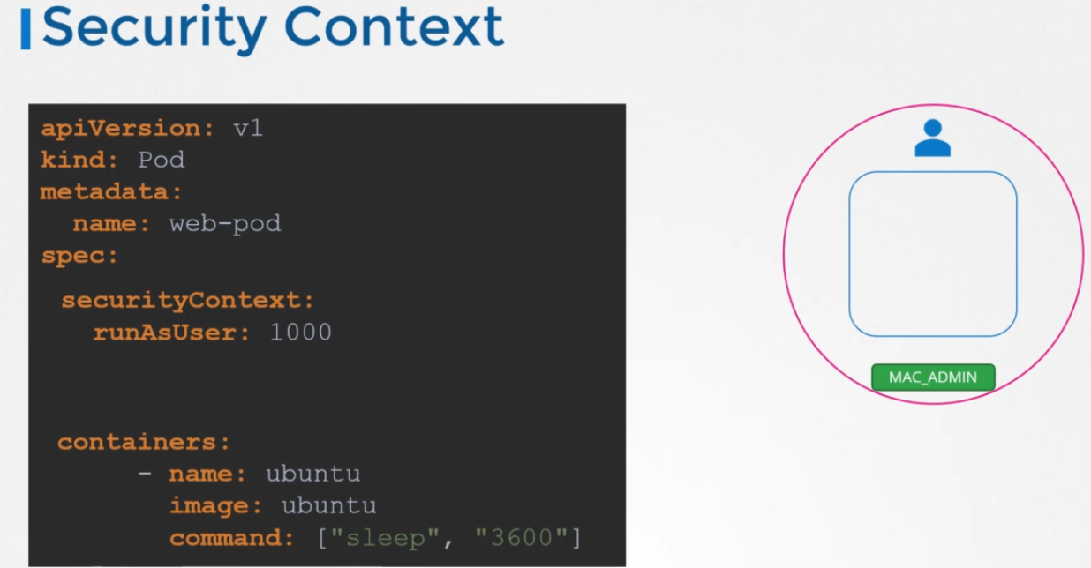

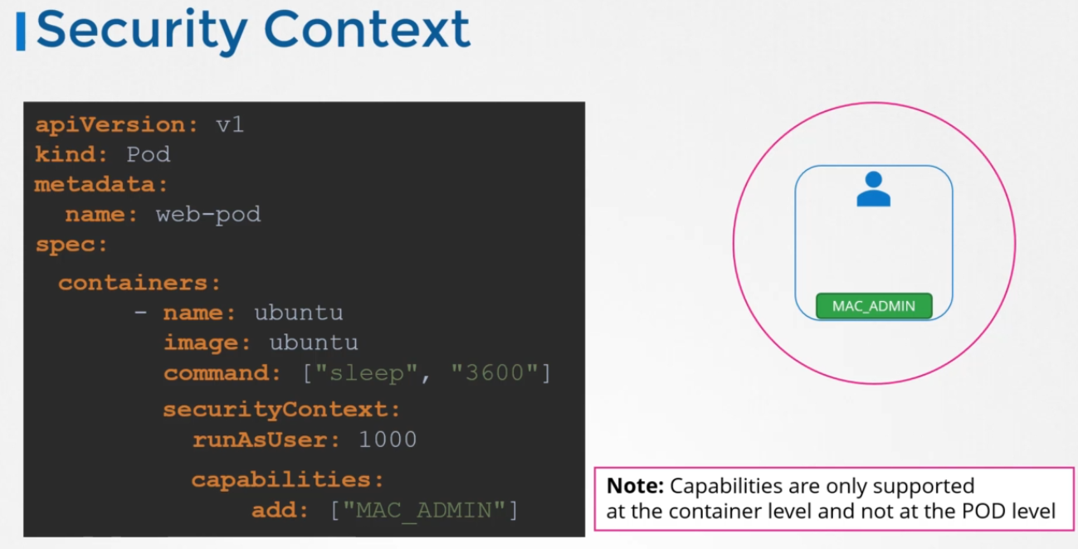

ویدئو 162:

کلا بصورت کلی ترافیک ورود به پاد را ingress و ترافیک خروجی را Egress می گویند

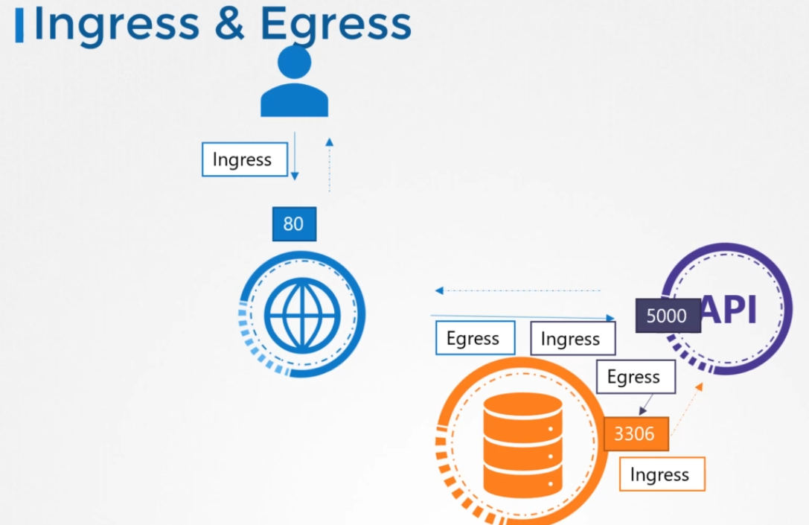

بطور کلی در کلاستر کوبر بطور پیش فرض همه پادها می توانند با هم ارتباط داشته باشند. ولی اگر بخواهیم این ارتباطات را کنترل کنیم و همه نتوانند همدیگر را ببینند و بخواهیم روی این ارتباطات محدودیت بگذاریم باید از network policy استفاده کنیم.

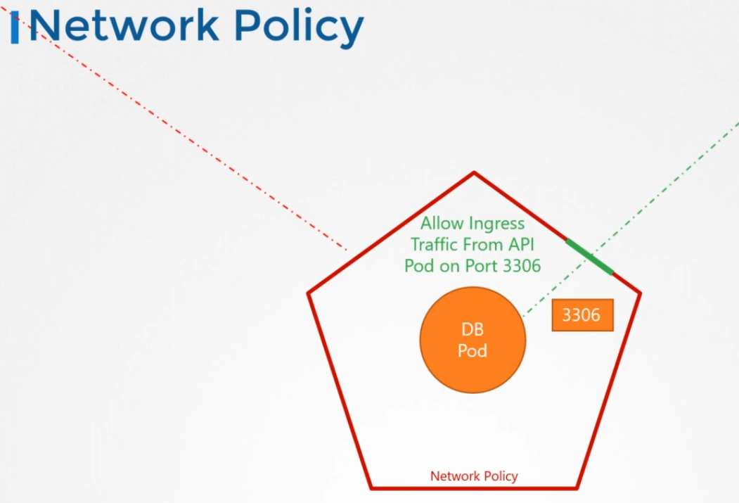

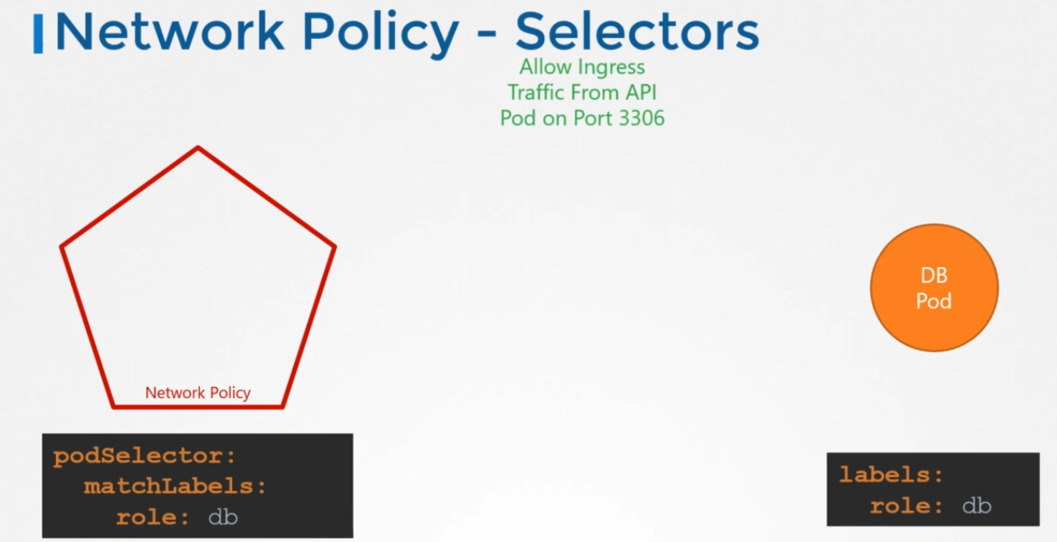

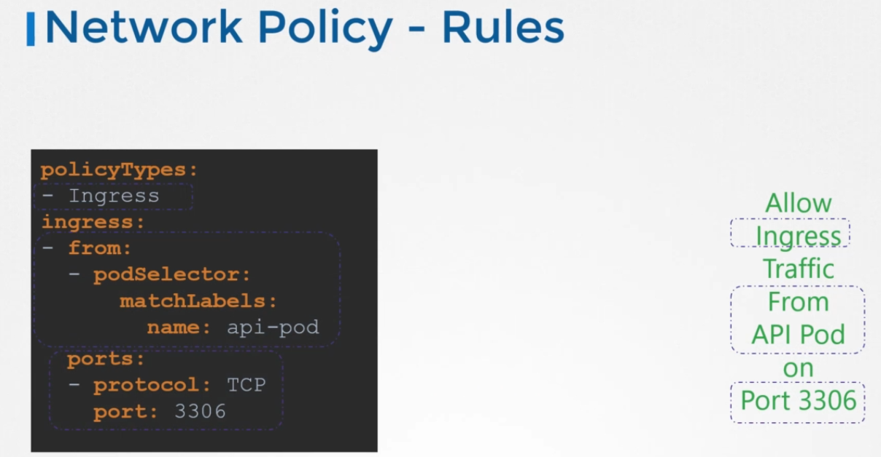

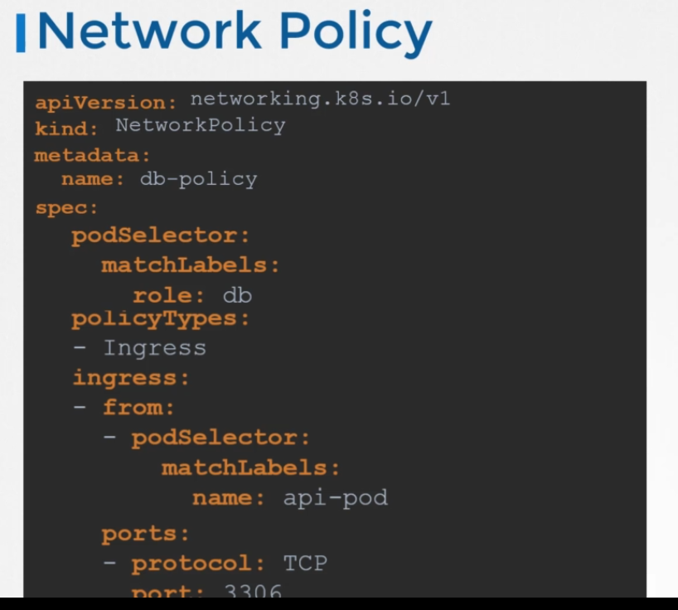

دقتی کنید که network policy در flannel ساپورت نمی شود.

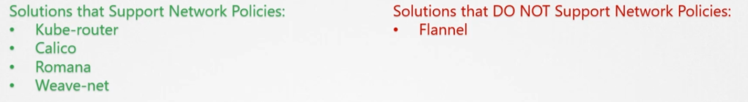

ویدئو166

Storage:

Storage drivers : به مدیریت استوریج درون ایمیجها و کانتینر ها کمک می کند.

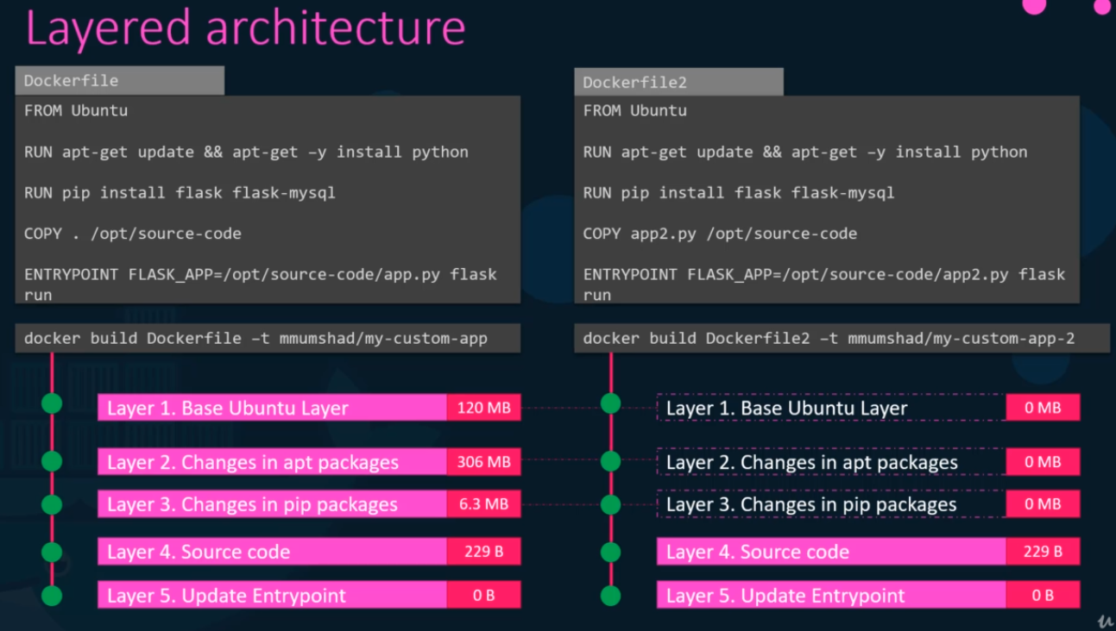

بعد از اینکه کانتینر بوجود میاید داکر یک لایه قابل تغییر ایجاد می کند که فالهایی که در درون کانتینر هستند و میخواهند تغییر کنند مثل لاگها براحتی بتوانند این کار را بکنند. بدیهی است که با از بین رفتن کانتینر این لایه هم داده هایش پاک خواهند شد.

در واقع شما می توانید فایلهای لایه ایمیج را هم تغییر دهید که در این صورت داکر یک کپی از آن فایل را به لایه قابل نوشتن کپی میکند و به شما اجازه میدهد که ان را تغییر دهید.

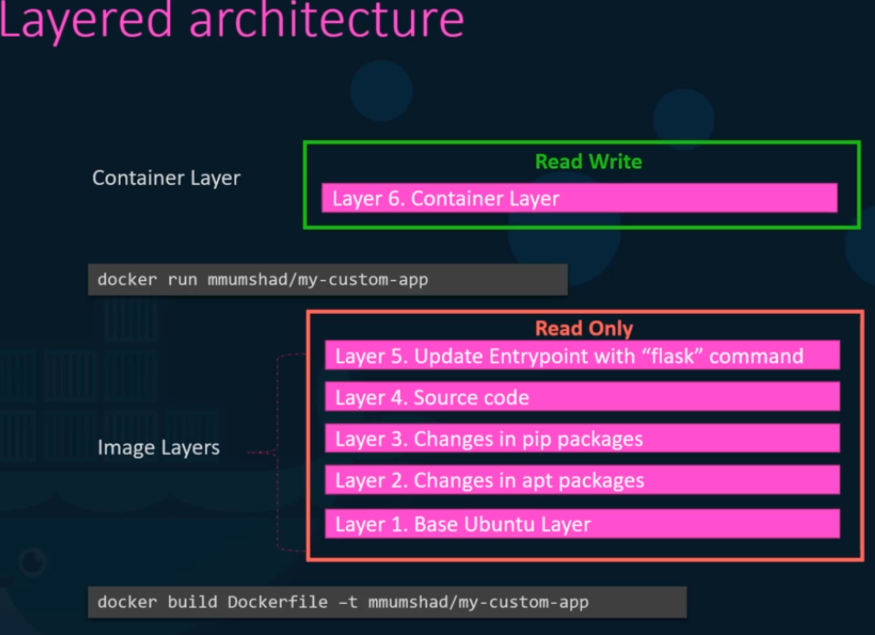

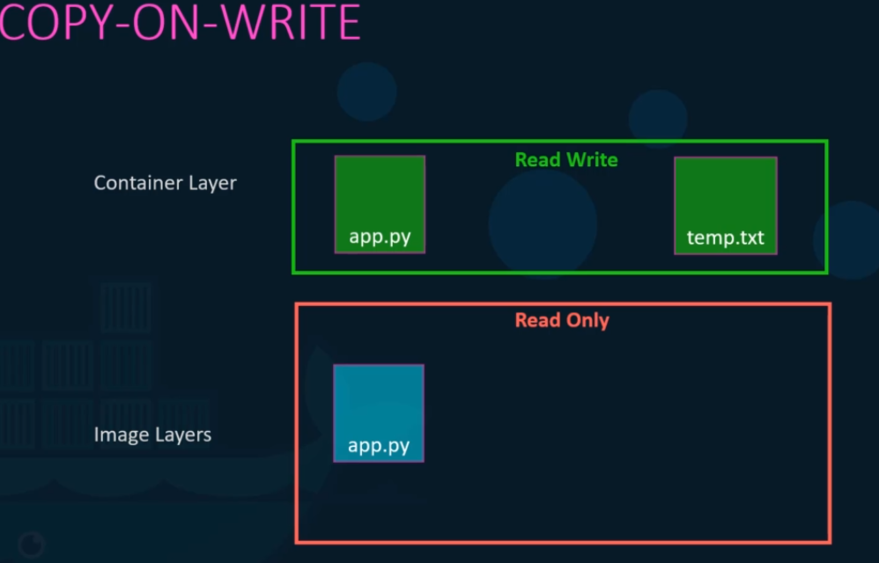

کلا در داکر دو مدل mount داریم

Volume mounting : یک والیوم از دایرکتوری /var/lib/volumes/ را به یک دایرکتوری داخل کانتینر مونت می کند.

Bind mounting : مستقیما یک دایرکتوری از هاست را به یک داخل کانتینر مونت می کند.

در شکل زیر مدل سمت راست bind و مدل سمت چپ volume مانتینگ می باشد.

و این دو مدل بایندینگ قدیمی هستند و یک روش جدید وجود دارد که به آن –mount گفته می شود که با فرمت key, value انجام می شود.

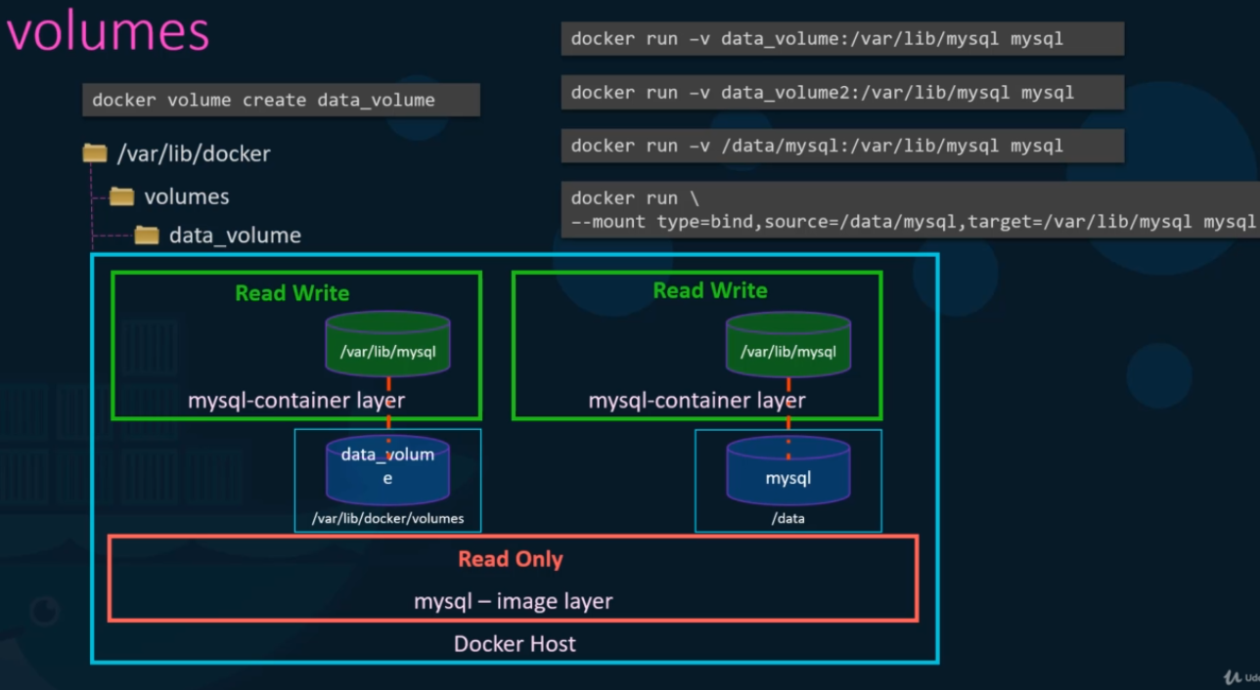

Storage driver :

چه کسی مسئول این کارها می باشد؟ ایجاد لایه های قابل نوشتن، انتقال فایلها بین لایه ها، مدیریت لایه ها و ...

داکر از storage driver برای ایجاد قابلیت چند لایه ای استفاده می کند.

انتخاب درایور بر اساس هر Os فرق می کند و در ابانتو از aufs استفاده می شود.

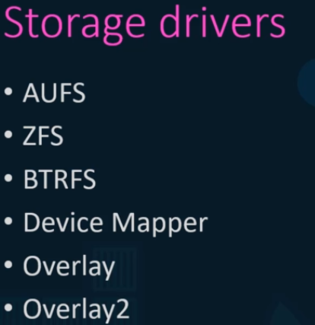

Volume drivers :

Volume ها توسط volume driver ها مدیریت می شوند.

Volume plugin پیشفرض local می باشد که به ما اجازه میدهد والیوم روی هاست داکر بسازیم و مدیریت کنیم ولی انواع مختلی از این پلاگین وجود دارد.

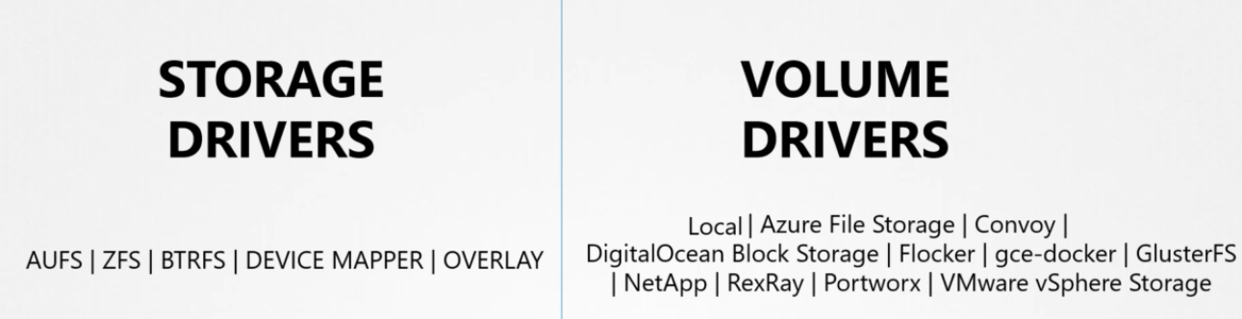

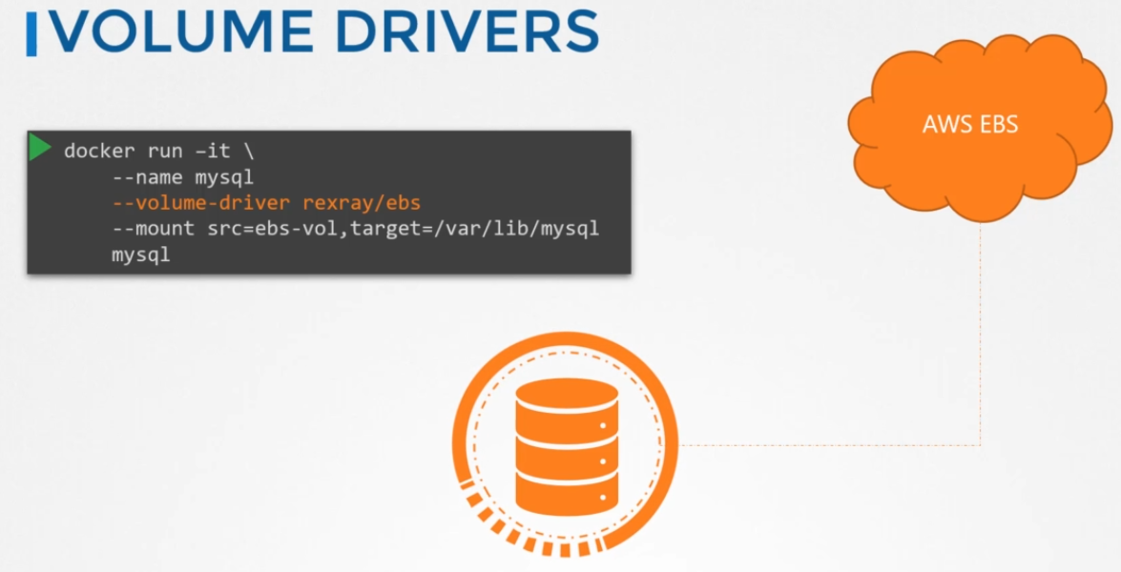

برای اینکه یک استوریج بتواند در کوبر و یا هر orchestrator دیگری کار بکند باید container storage interface ها را پیاده بکند. در واقع یکسری استاندارد هستند که توسط csi تعریف می شوند و با پیاده سازی انها می توانند در ارکستریتور ها استفاده شوند.

ویدئو 172 :

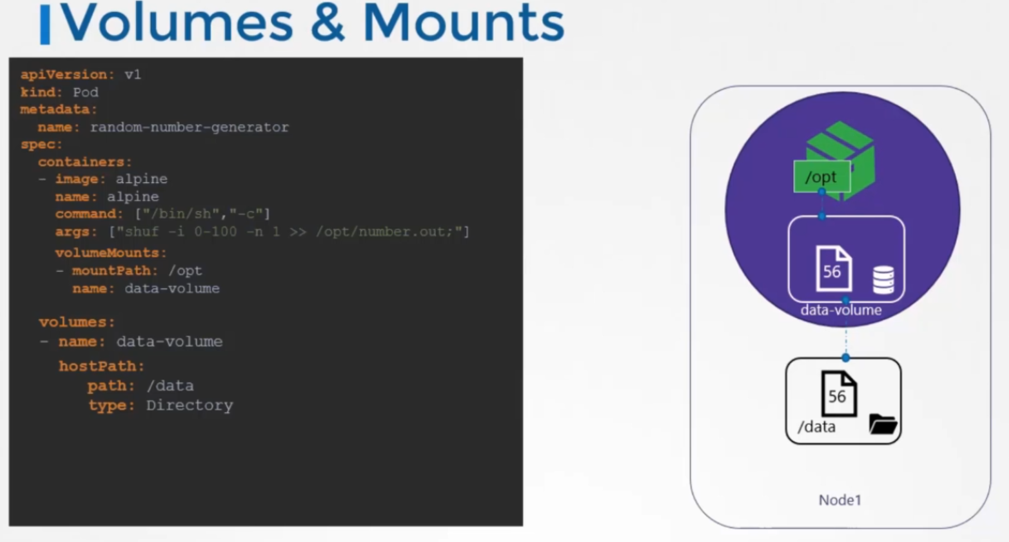

Persistent volume :

دلیل استفاده از pv این است در مثال قبلی دقت کنید که همه کانفیگهای مربوط به والیوم باید درون تعریف پاد ها صورت میگرفت. چه می شود اگر بخواهیم ان والیوم را عوض کنیم و یا تغییری دران ایجاد کنیم.؟

باید همه انها را دستی عوض کنیم.

میخواهیم بتوانیم این مدل را مدیریت کنیم. یعنی ادمین بتواند یک استخری از استوریج ها درست کند و هر کسی بنا به درخواست خود از این استخر انتخاب کند.

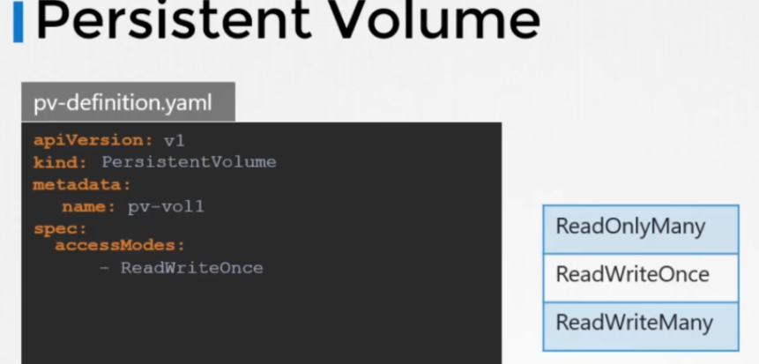

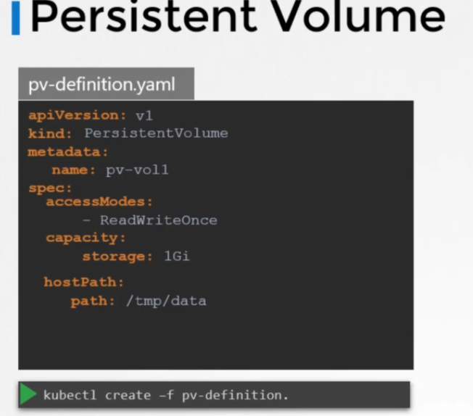

Persistent volume claim :

ادمین pv ها را می سازد و کاربران pvc ها را. به محض ایجاد pvc کوبر pv ها را به claim ها بایند می کند.

هر pvc فقط به یک pv میتواند بایند بشود.

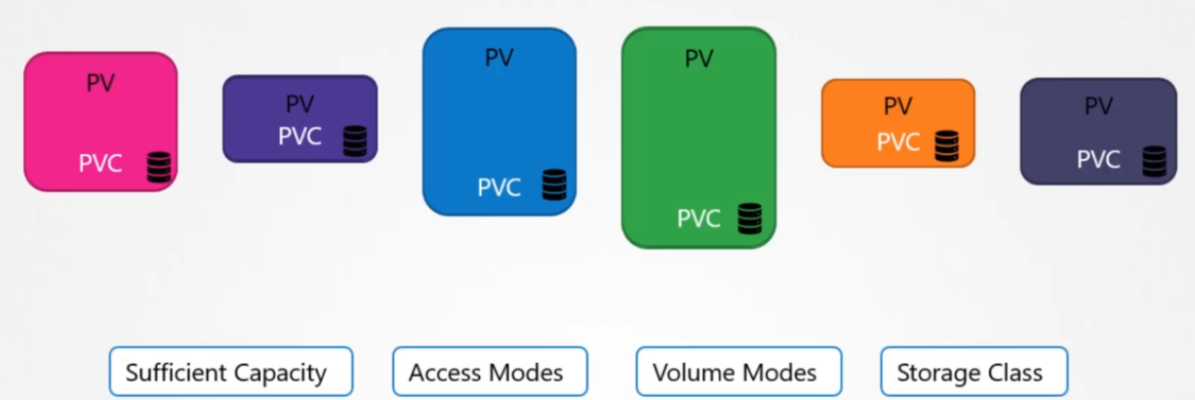

و نهایتا اگر چند تا pv برای Pvc مناسب بودند با سلکتور مشخص می شود که باید به کدام Pv بایند شود.

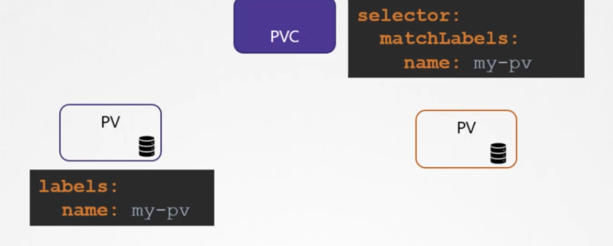

اگر یک Pvc بیاید که هیچ pv به ان نخورد به حالت pendig می رود.

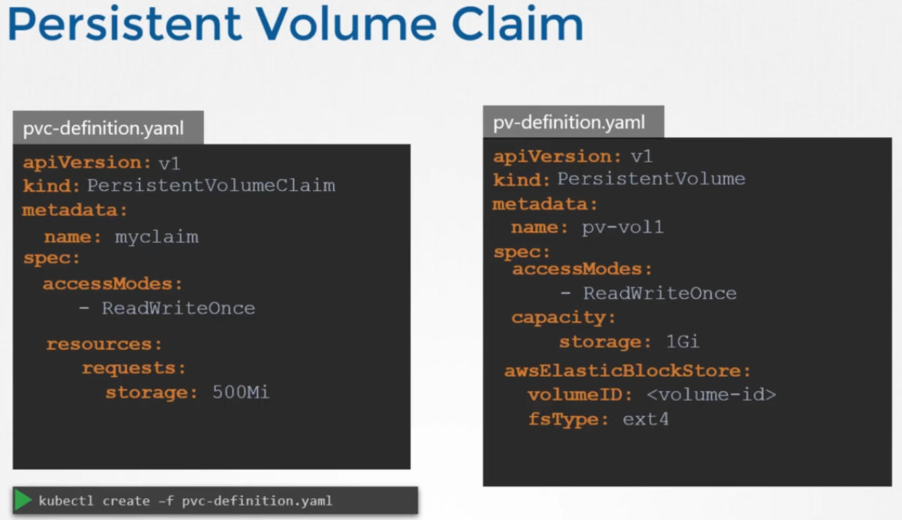

میتوانیم pvc را حذف کنیم. در این صورت تکلیف pv با پروپرتی زیر مشخص خواهد شد

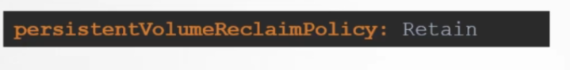

که این دستور می گوید که به حالت pending بمان تا ادیمن ان را پاک کند.

این مشخصه می تواند delete باشد که در این صورت یعنی بعد از حذف pvc , pv هم پاک خواهد شد.

ویدئو 184

Networking :

سوئیچ :

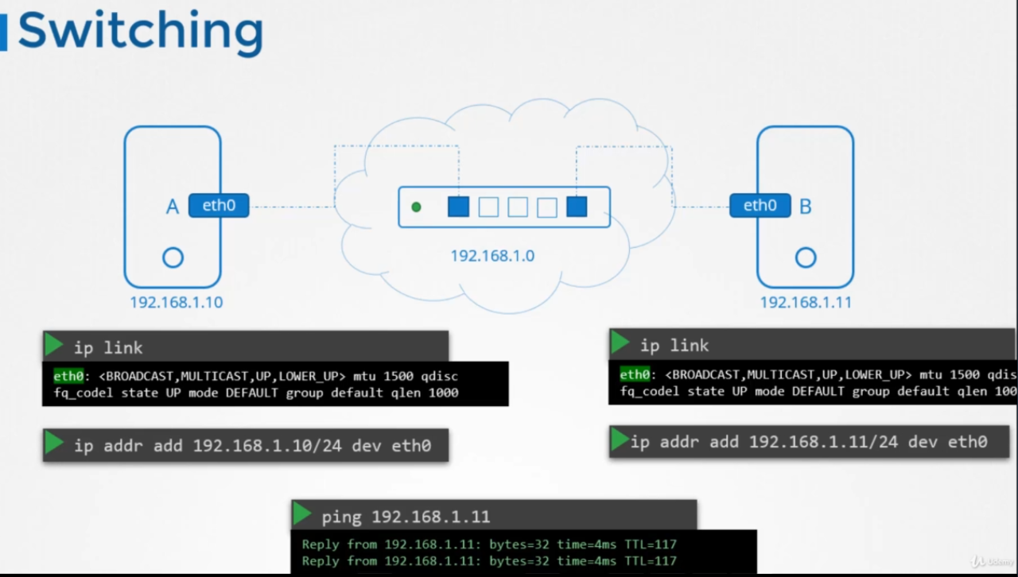

روتر :

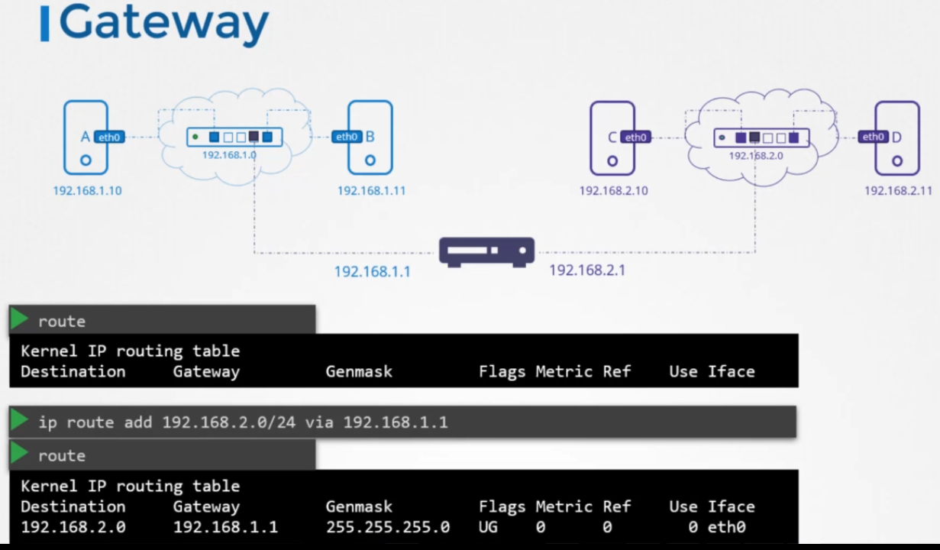

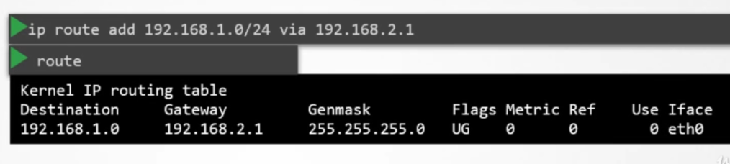

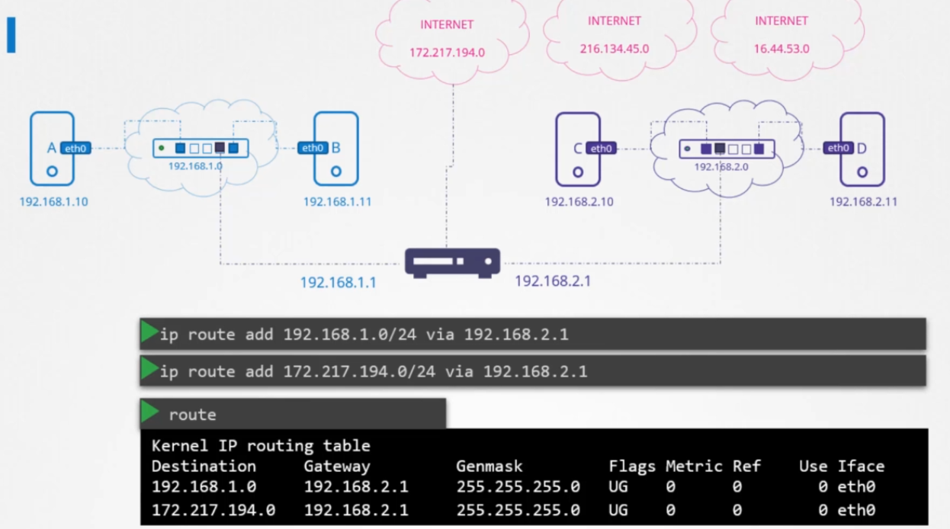

Default برای این استفاده می شود که اگر شما بخواهید به هر شبکه ای غیر از شبکه خودتان وصل شوید از default استفاده کنید.

بجای default می توانید از 0.0.0.0 در Destination استفاده کنید.

اگر از 0.0.0.0 در gateway استفاده کنید یعنی برای رسیدن به این رنج نیازی به gateway ندارید.

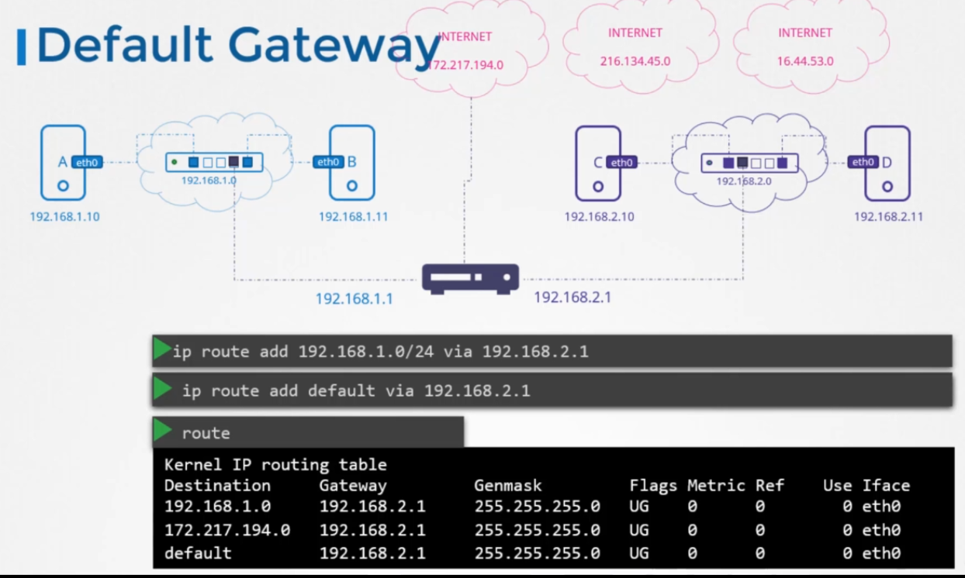

داشتن دو روتر می تواند به شکل زی باشد:

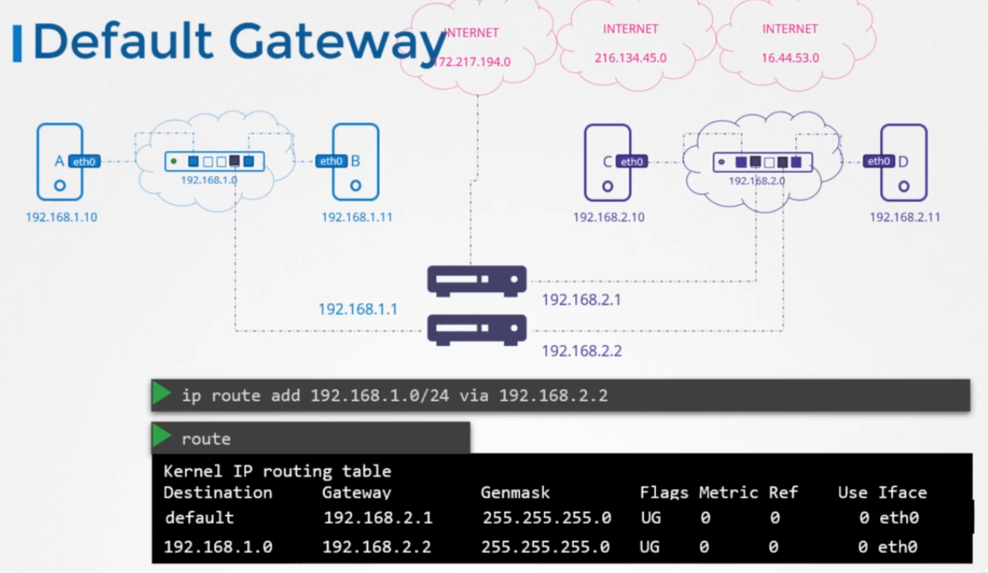

استفاده از یک لینوکس بجای روتر به شکل زیر می باشد:

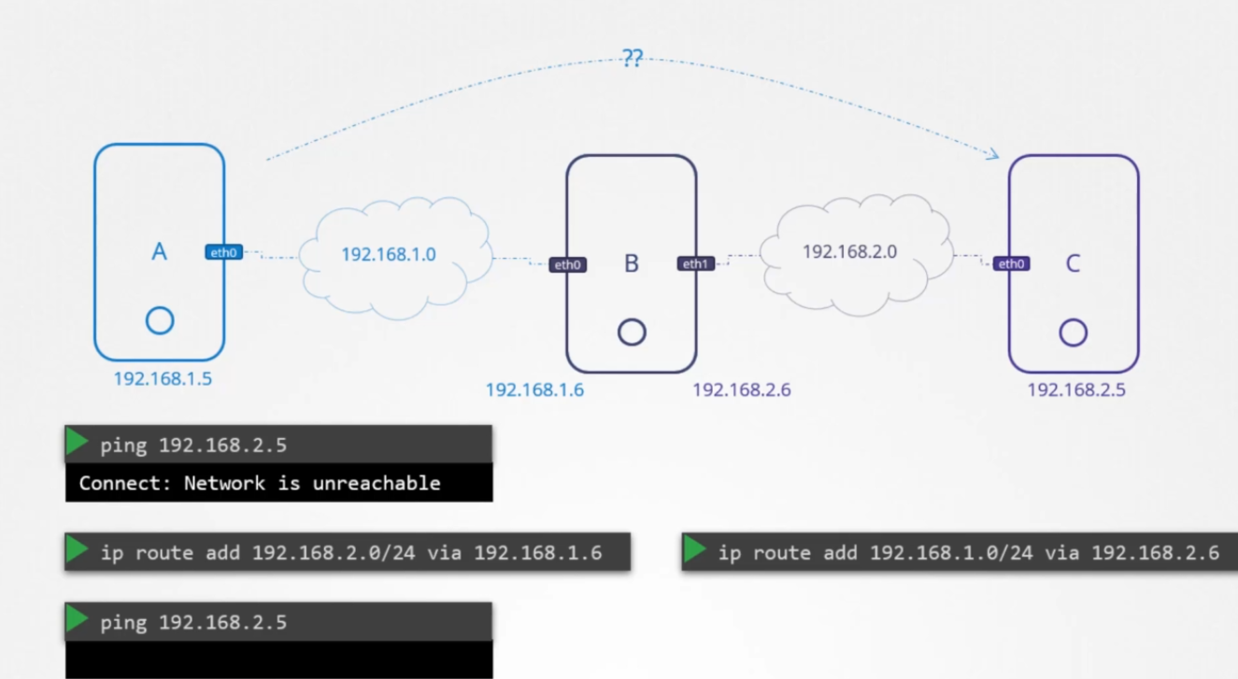

در مثال بالا همچنان پینگ کار نخواهد کرد بخاطر اینکه در لینوکس بخاطر مسائل امنیتی پکتها بین کارتهای شبکه دست به دست نمی شود و برای این منظور باید کانفیگ زیر را در لینوکس وسطی تغییر دهیم.

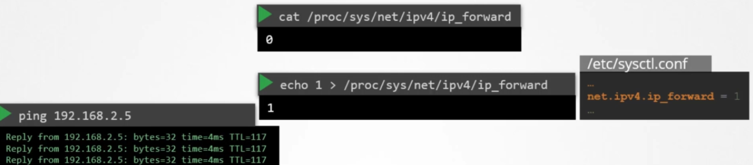

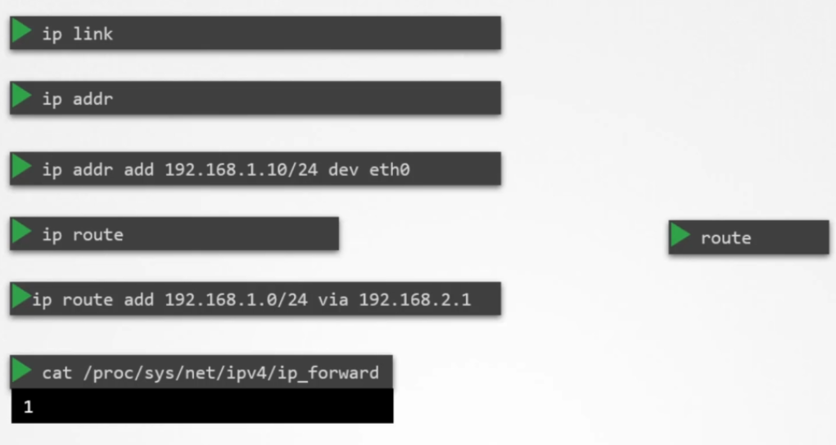

ویدئو 185 :

DNS :

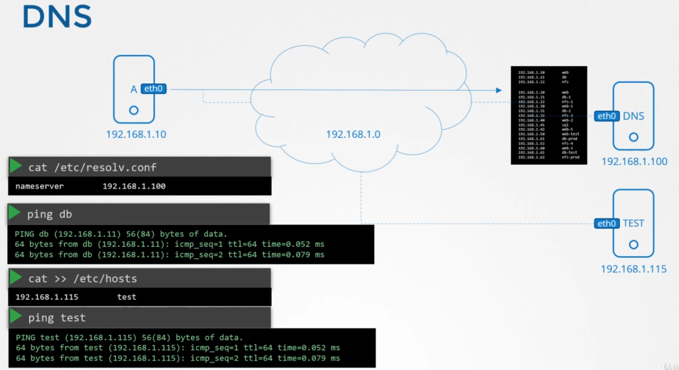

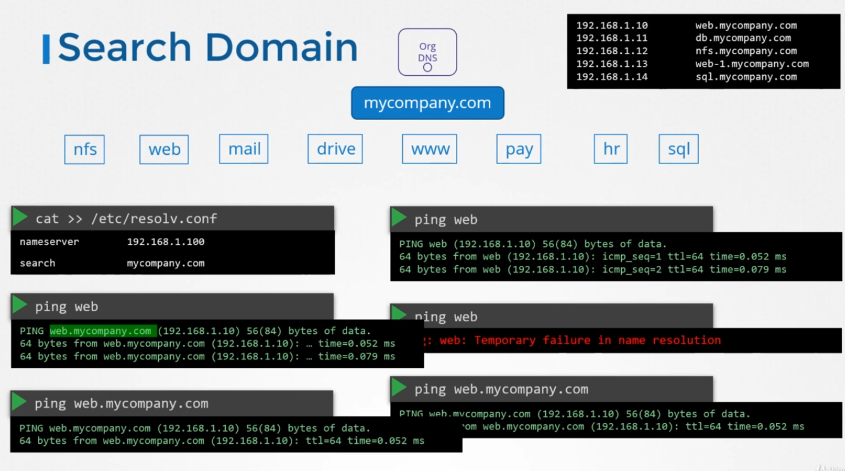

Network Namespace :

درواقع namespace در یک نود مانند یک اتاقهای یک خانه می مانند که هر اتاق privacy خود را دارد و هیچ اتاقی به اتاق دیگر وابستگی ندارد و نمیداند در ان چ خبر است.

در مورد پروسس ها نیز چنین می باشد.

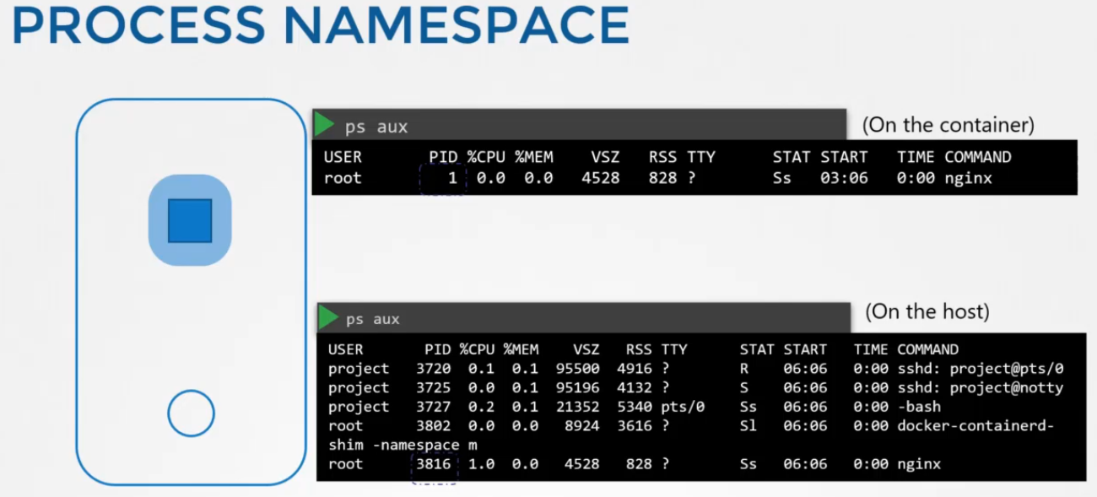

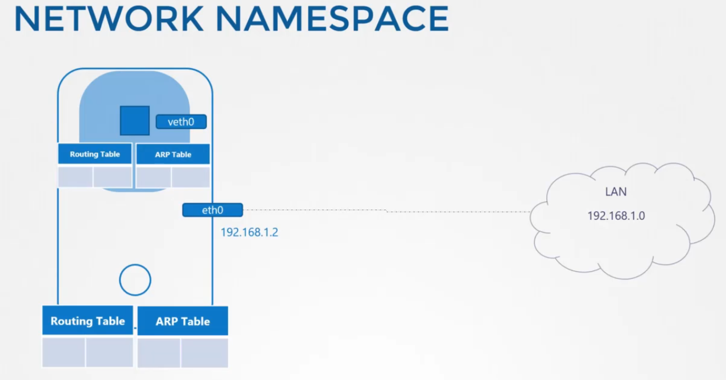

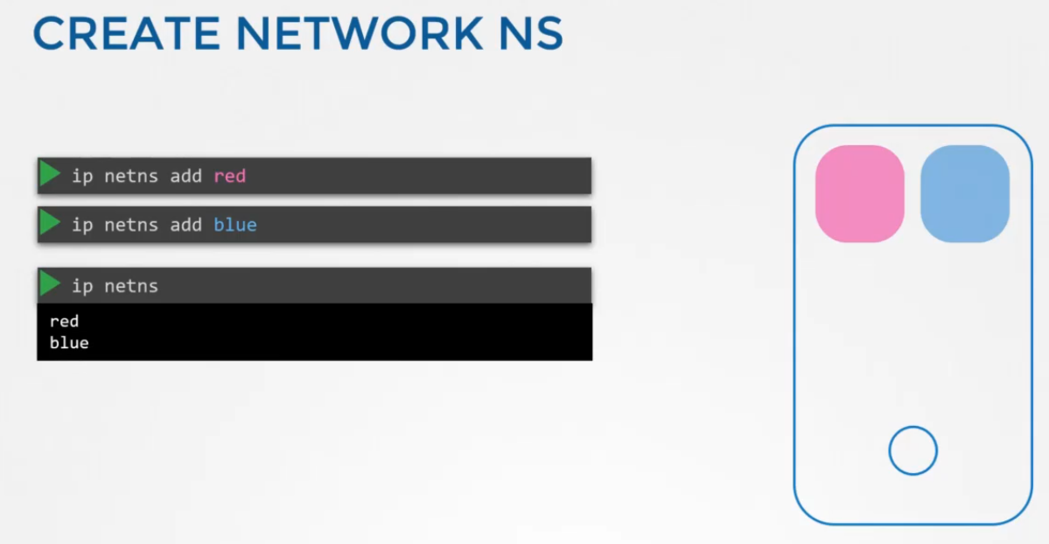

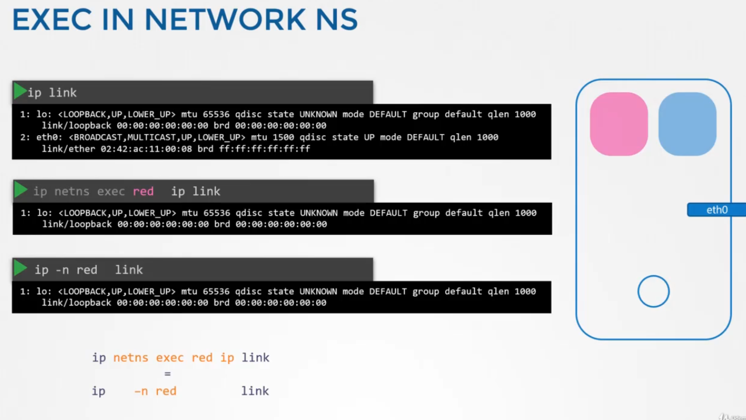

برای اینکه بتوانیم دو تا namespace را مستقیما به هم وصل کنیم به شکل زیر می توانیم این کار را بکنیم.

در خط اول دو تا اینترفیس شبکه متصل به هم ایجاد میکنیم و بعد هر کدام را به یک namespace از پیش ساخته متصل می کنیم و بعد به هر کدام داخل namespace ها ip می دهیم و بعد هر دو اینترفیس را میاریم بالا.

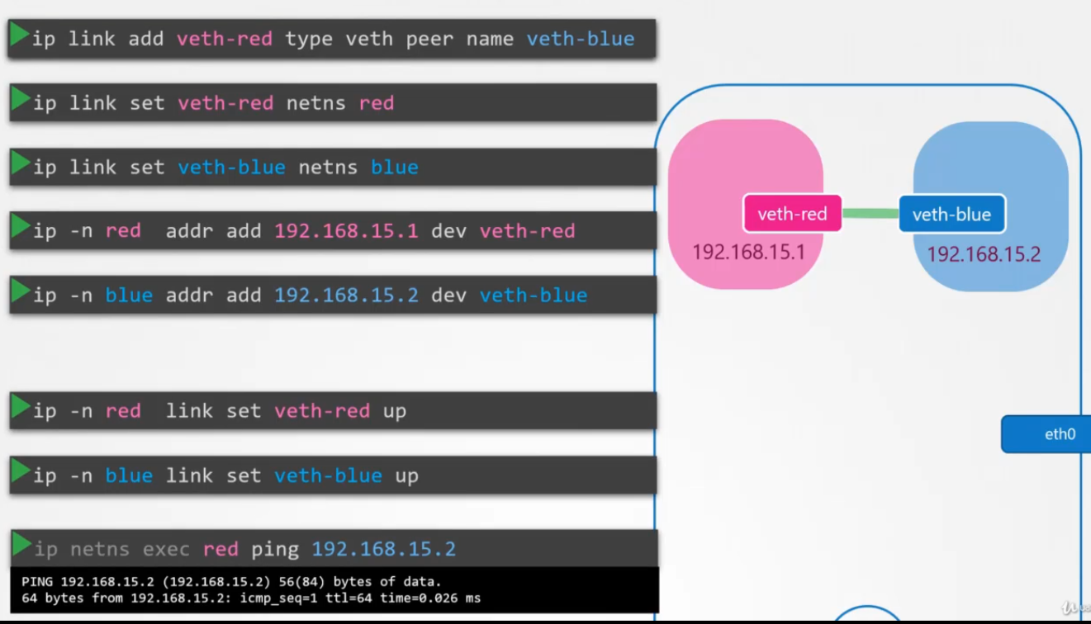

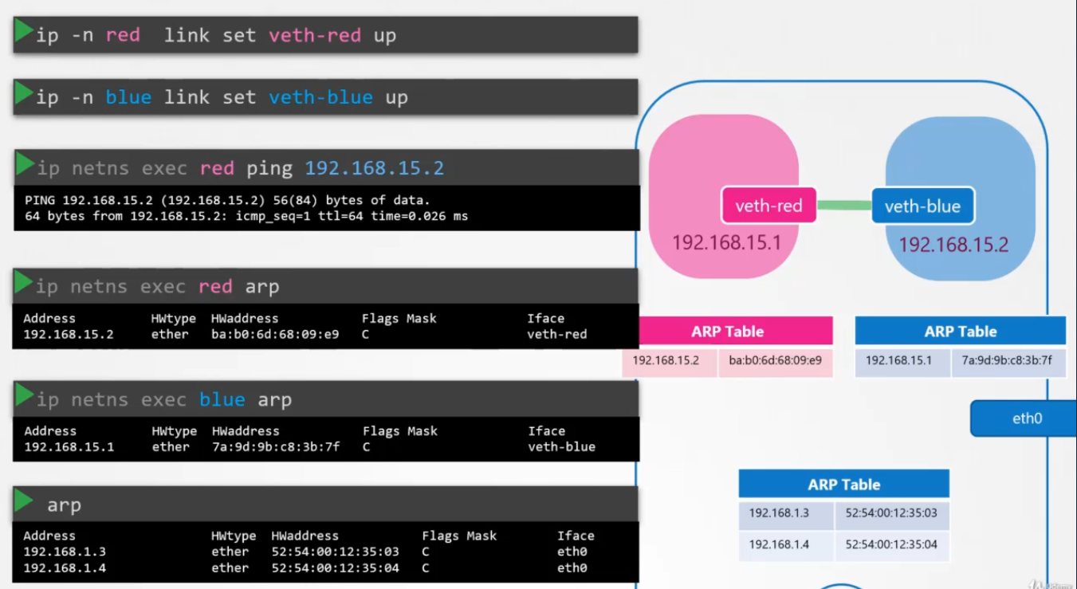

برای اینکه همه namespace ها بتوانند با همدیگر ارتباط برقرار کنند می توانیم یک سوئیچ مجازی در هاست خود ایجاد کنیم.

به شکل زیر می توانیم یک سوئیج مجازی از نوع bridge ایجاد کنیم در هاست. و بعد ان را استارت میکنیم.

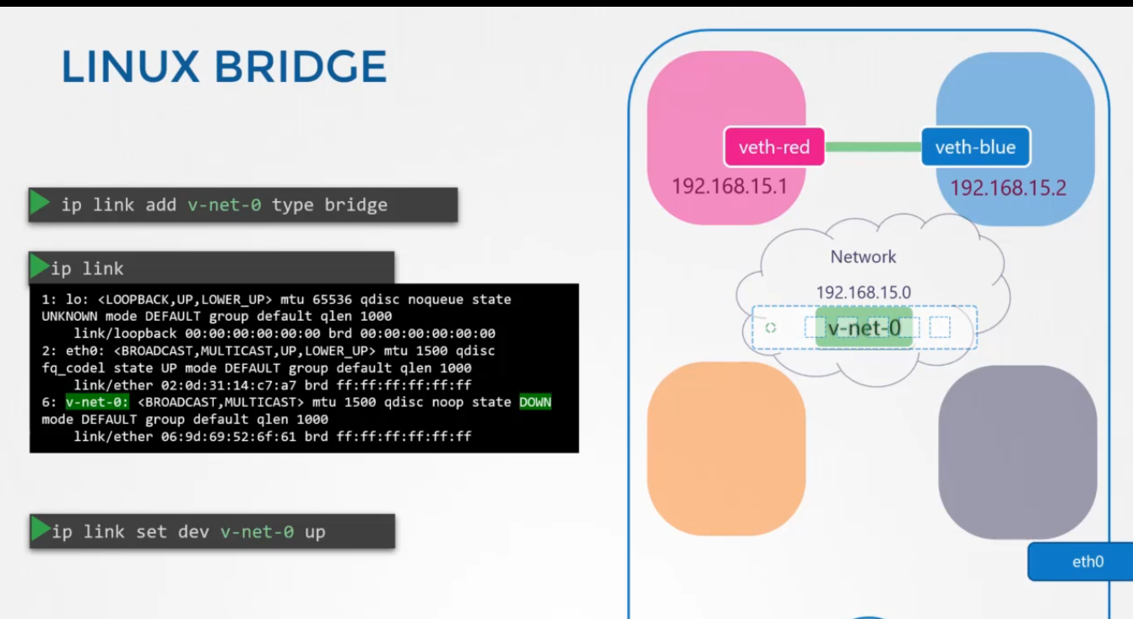

در مثال قبل دو تا namespace را مستقیما به هم وصل کردیم برای حذف کردن ان به شکل زیر عمل میکنیم ، زیرا که میخواهیم همه را به یک سوئیچ مجازی متصل کنیم.

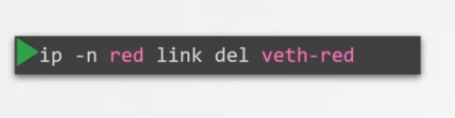

در اینجا باید لینکهایی درست کنیم که یک سرش به namespace ها باشد و یک سر دیگر ان به سوئیج مجازی که ساخته ایم.

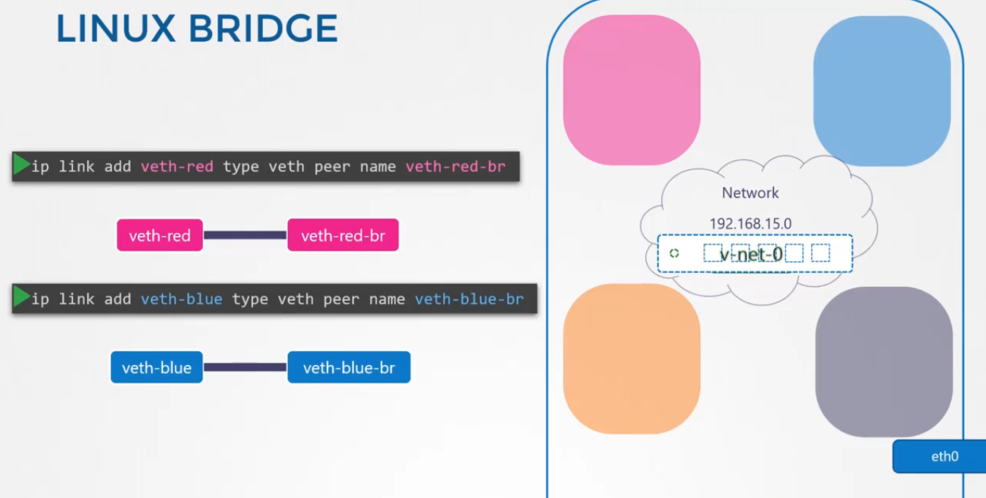

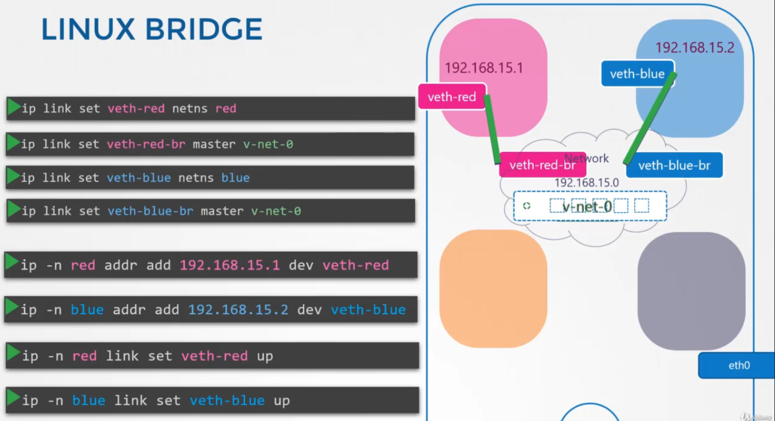

و در نهایت به سوئیچ خود یک ای پی بدهیم که ارتباط درون هاست بین همه کارت شبکه های مجازی کامل شود.

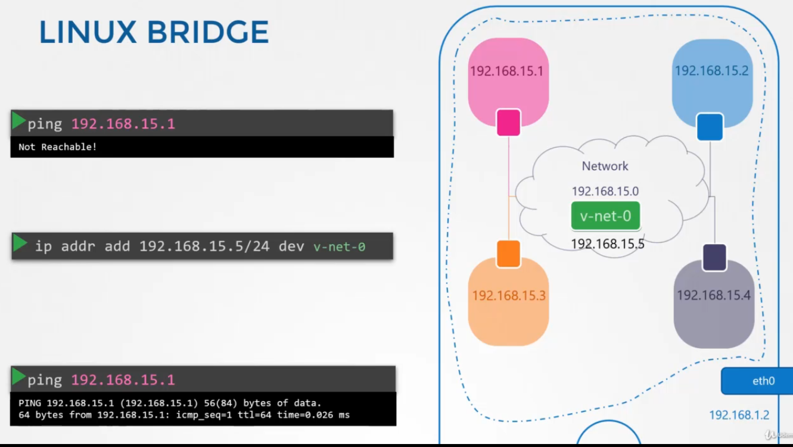

تا اینجا فقط این ارتباطات داخل هاست می باشد. و اگر بخواهیم به بیرون از هاست دسترسی داشته باشیم چه

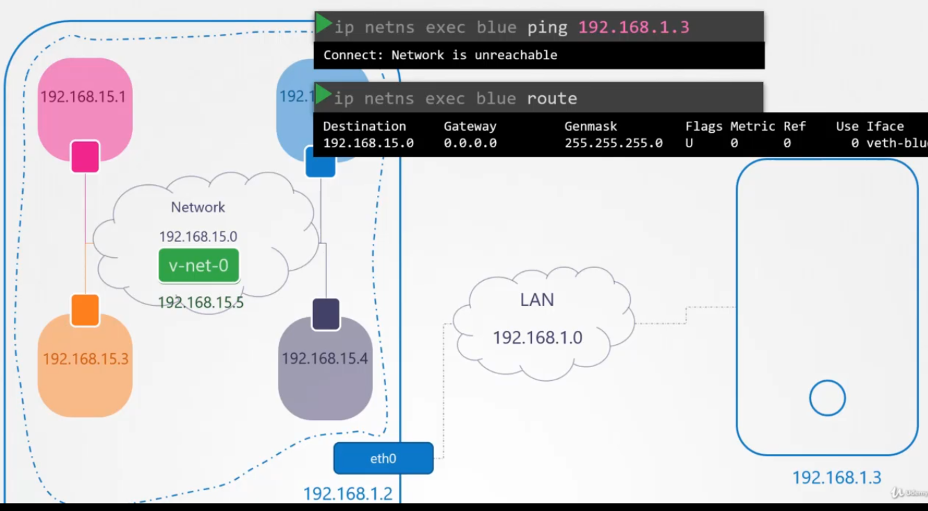

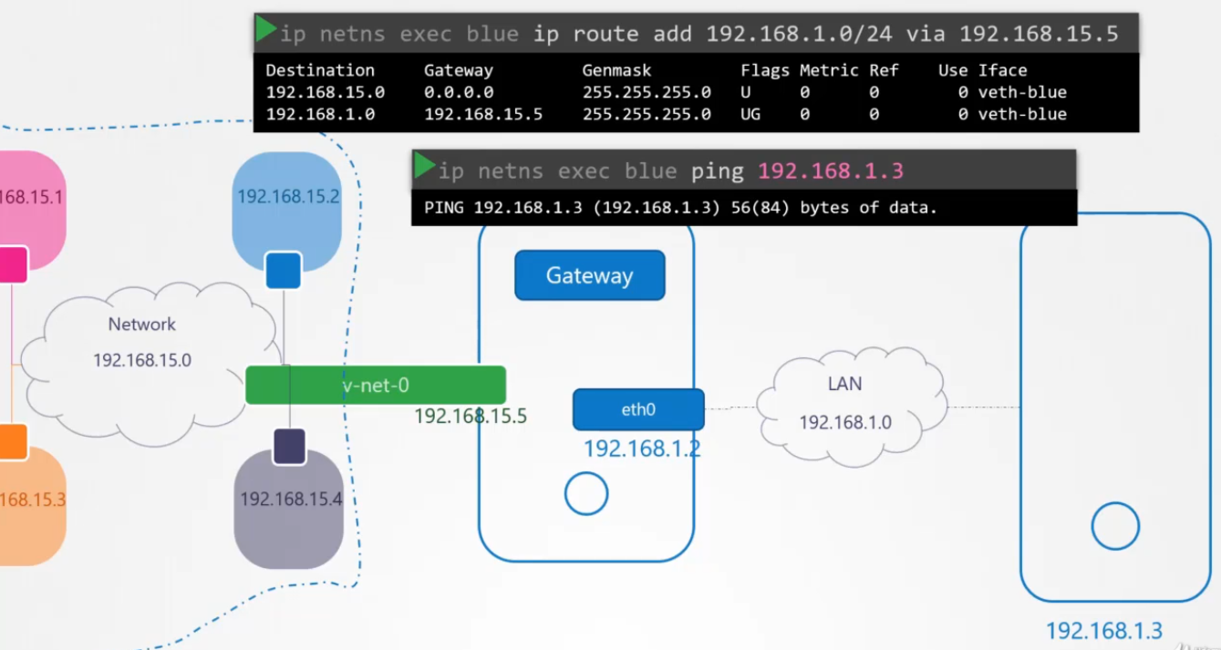

در مرحله اخر باید خط زیر در iptables هاست اضافه شود تا ارتباط برقرار شود.

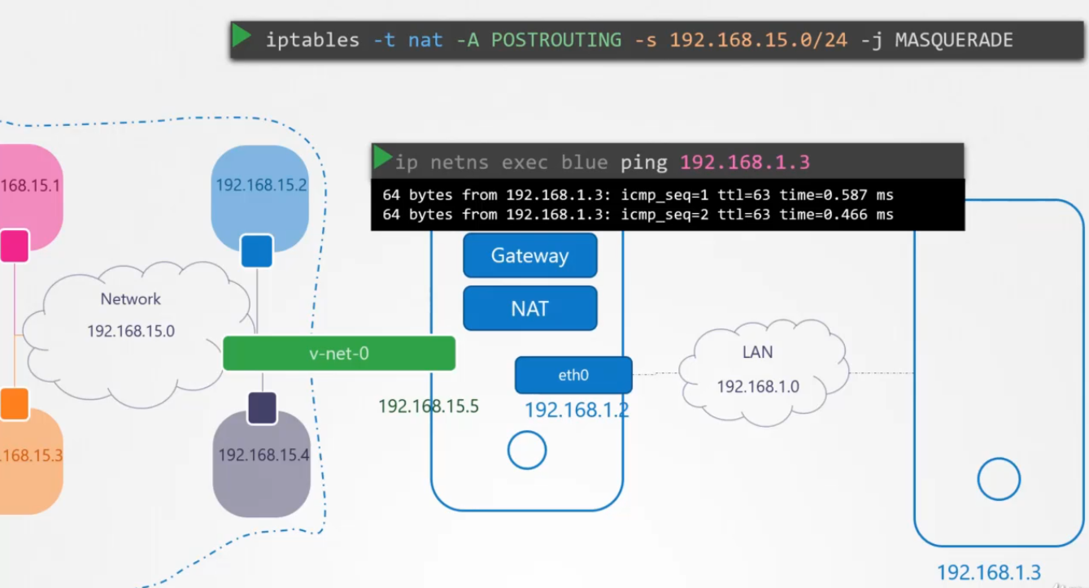

ارتباط از درون namespace به اینترنت : باید روت زیر در جدول اضافه شود.

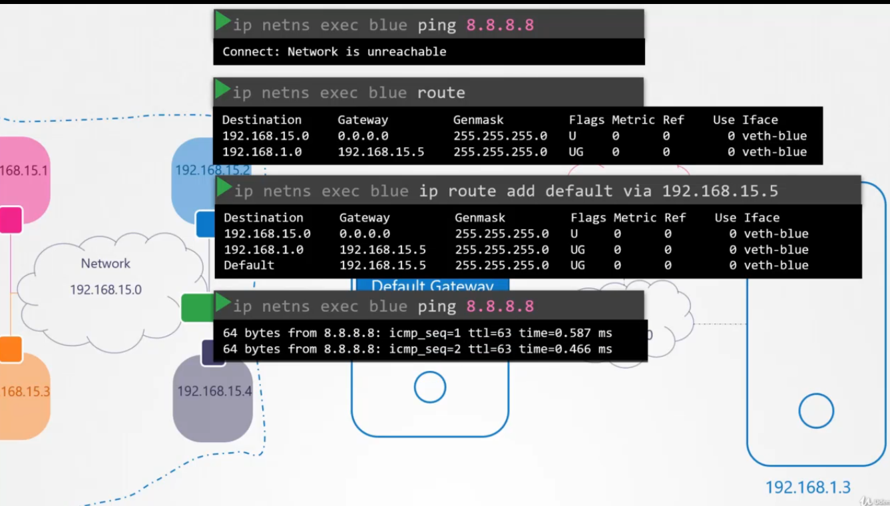

ویدئو189 :

Docker network :

None network : هیچ شبکه ای به کانتینر وصل نمی شود و هیچ کس نمی تواند با ان ارتباط داشته باشد.

Host network : همان پورتی که روی هاست می باشد استفاده میکند که در این صورت نمیتواند یک پورت را در دو کانتینتر استفاده کرد زیرا که یک پورت نمی تواند در دو پروسس استفاده شود همزمان.

Bridge network : به صورت پیش فرض این نوع نتورک برای کانتینر نصب می شود. به محض اینکه داکر میاید بالا یک نتورک از این نوع ساخته می شود.

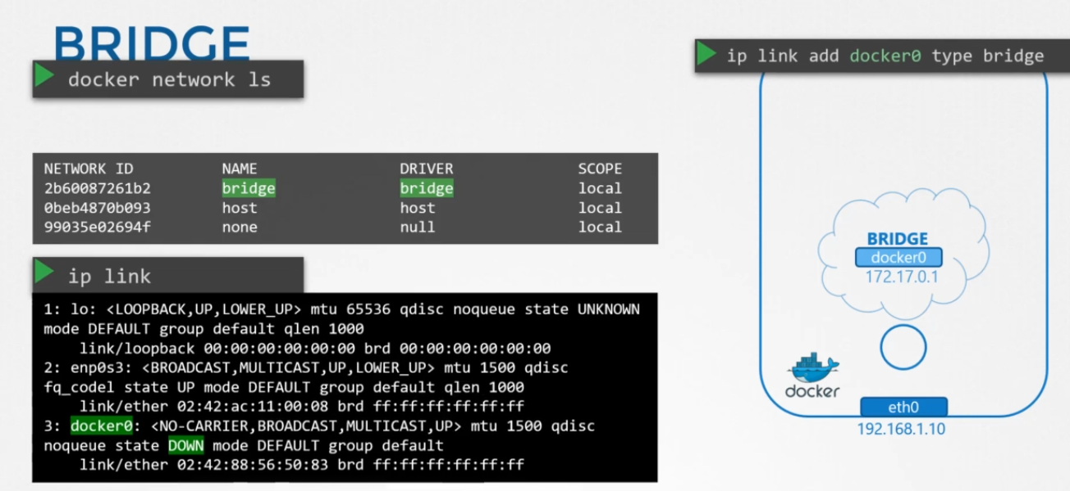

به محض اینکه داکر یک کانتینتر بالا می اورد یک namespace برای ان ساخته می شود:

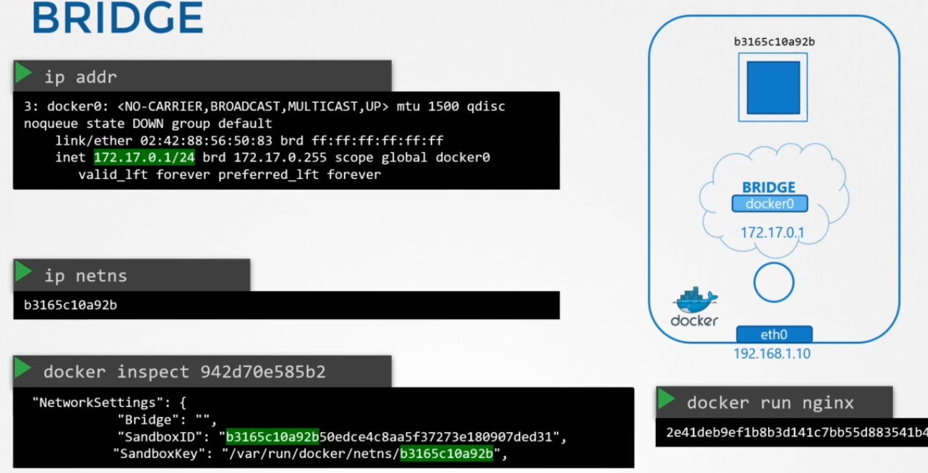

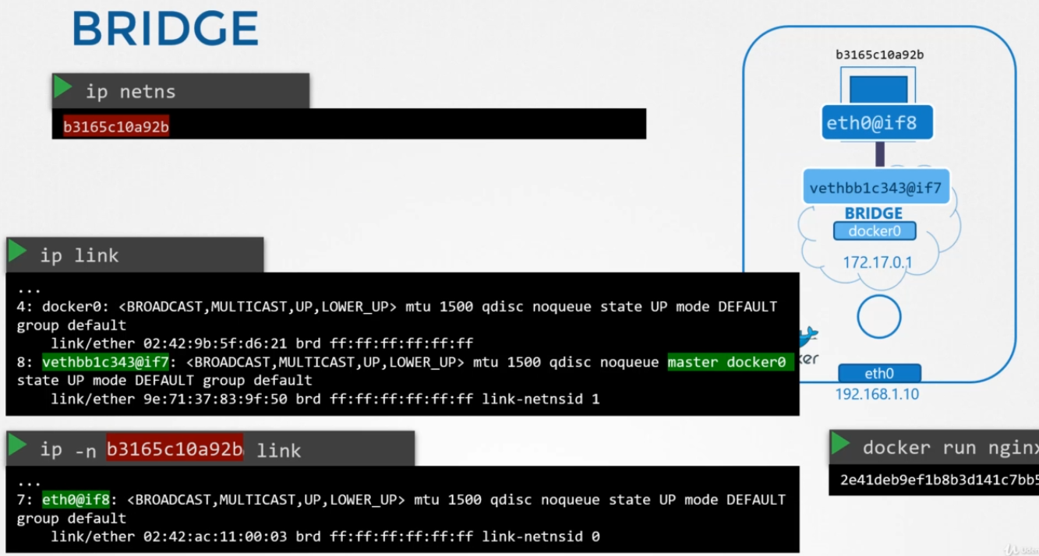

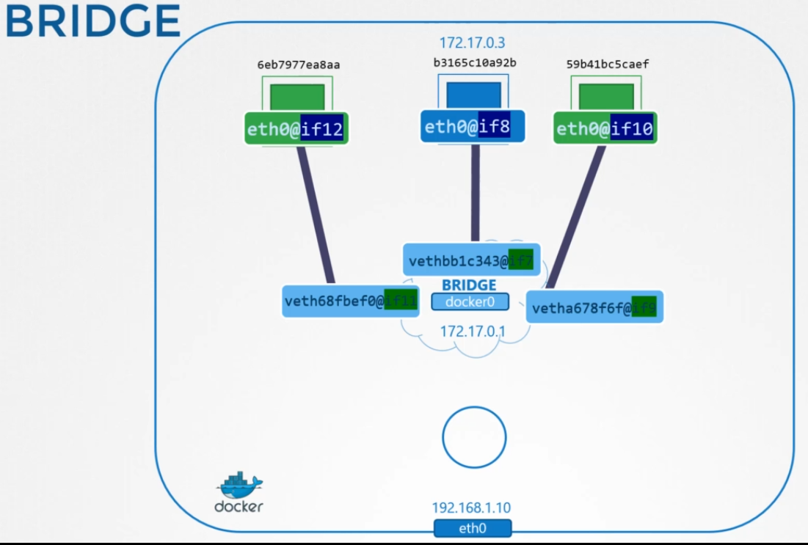

Port mapping :

اگر از داخل خود هاست بخواهیم به کانتینر که روی ان بالا امده است برسیم می توانیم ولی اگر بخواهیم از خارج از هاست به ان برسیم باید از port mapping استفاده کنیم.

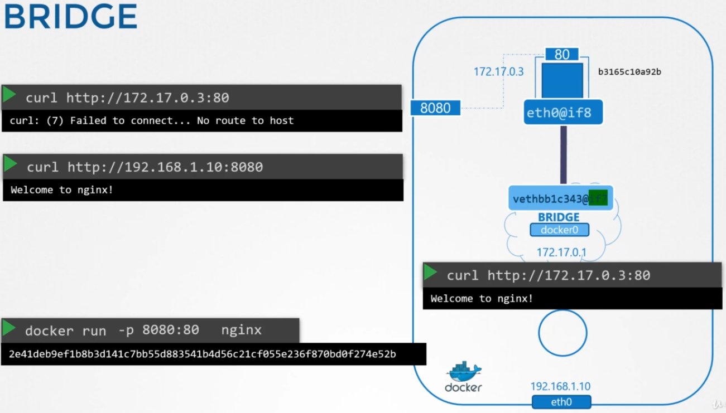

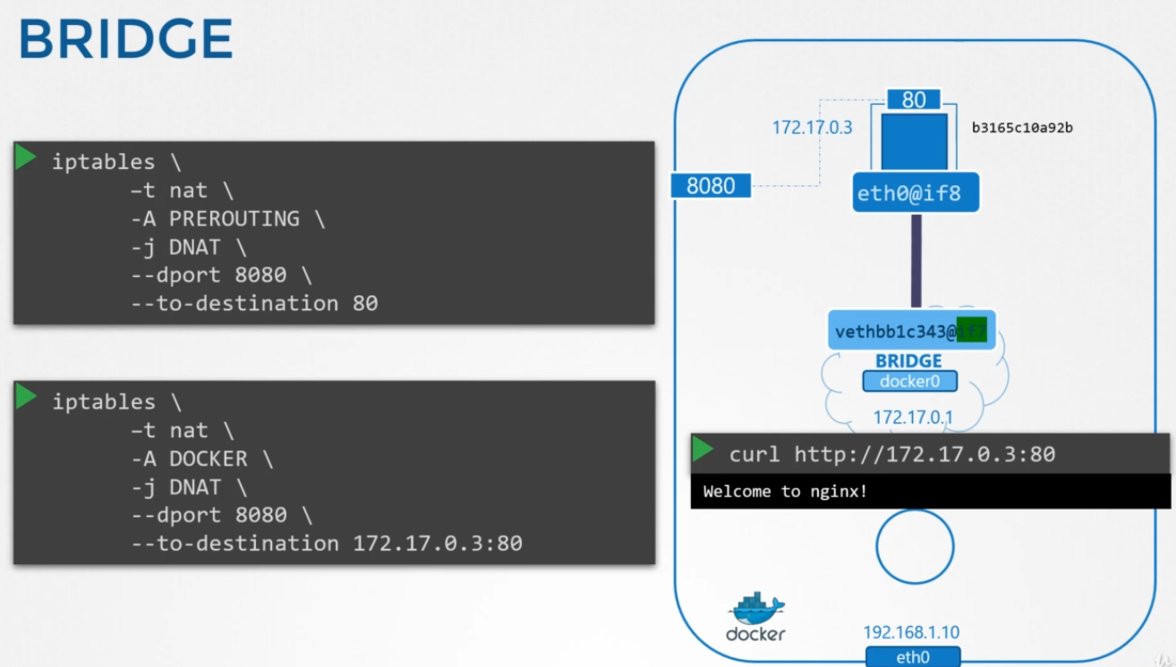

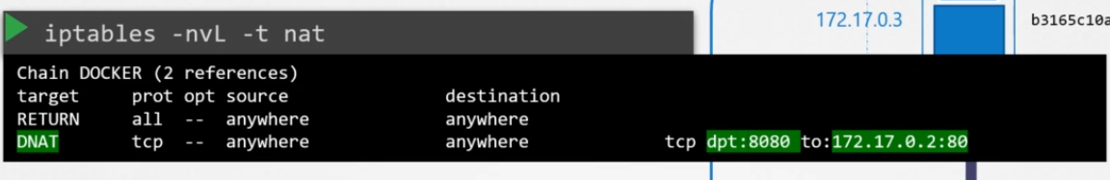

ویدئوز 190

CNI container network interface :

یک استاندارد است که باید توسط هر کسی که میخواهد با ارکستریتور ها کار کند پیاده سازی شود.

توسط docker نیز پیاده سازی نشده است. یعنی داکر استاندارد cni را پیاده سازی نکرده است.

ویدئو 195 :

ایجاد Ip برای هر پاد و اتصال انهابه یک bridge مجازی روی هر نود و اتصال انها به هم روی هاستهایی که هستند و فقط میماند که انهایی را که روی نودهای مختلف هستند با هم ارتباط براقرار کنند. روش کار به شکل زیر خواهد بود:

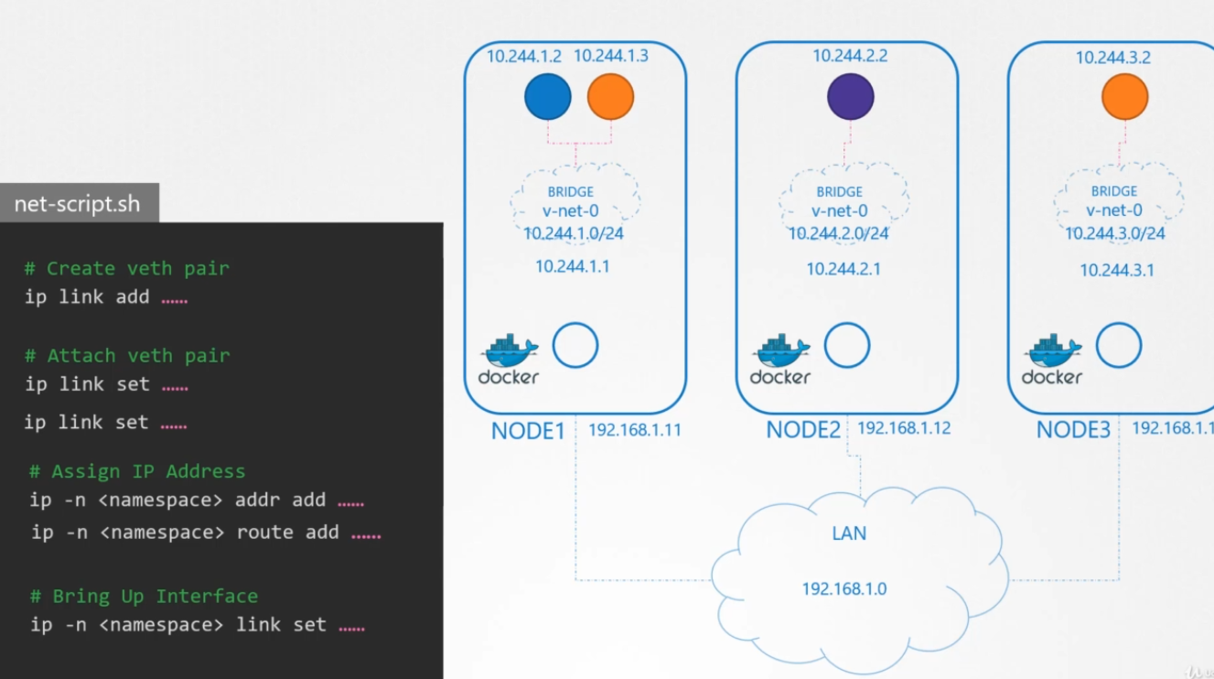

برای اینکه پادها روی هر نودی بتوانند با هم صحبت بککند می تواند برای هر کدام از انها روی هر نودی یک route بزنیم مثل زیر:

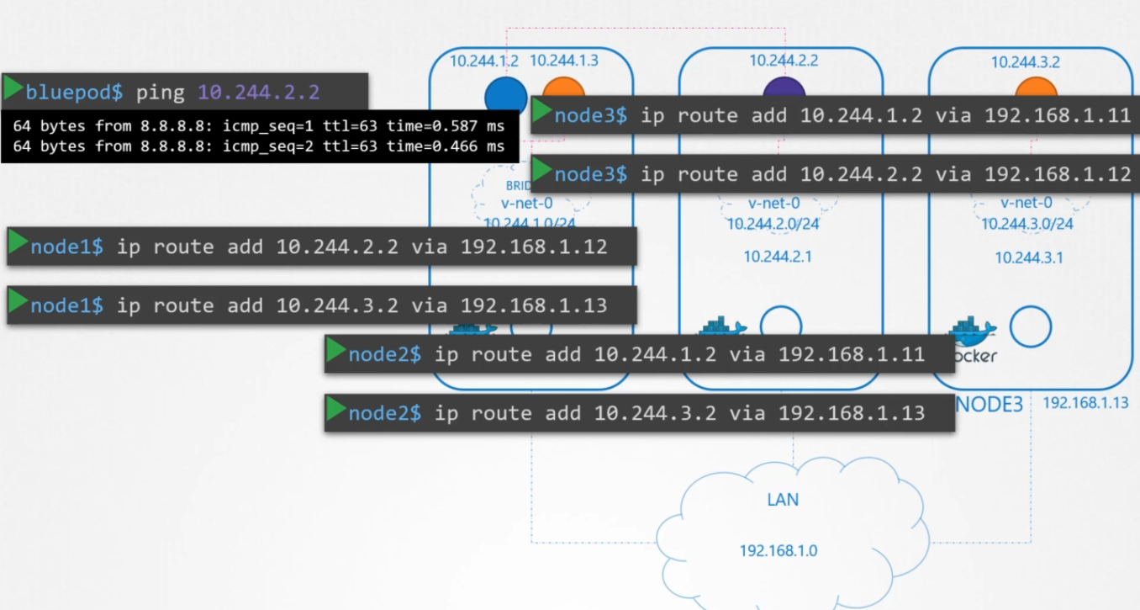

مثال بالا یه اشکالی دارد و ان این است که اگر بخواهیم برای هر پادی که اضافه میکنیم یک route جدید بزنیم. بجای ان همه روت می توانیم یک gateway تعریف کنیم برای هر نود.:

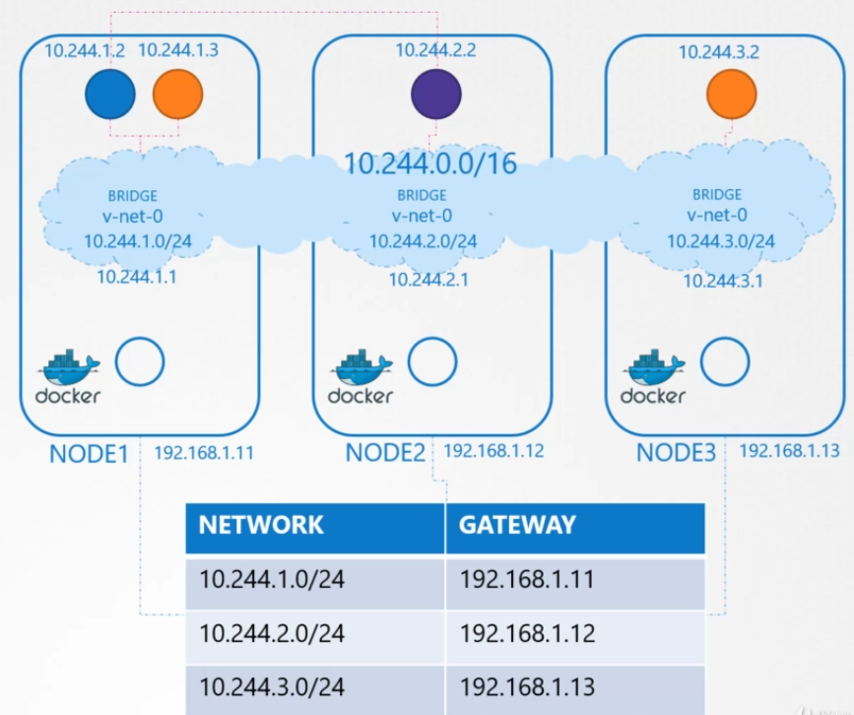

پس مراحل کار به صورت زیر خواهد بود:

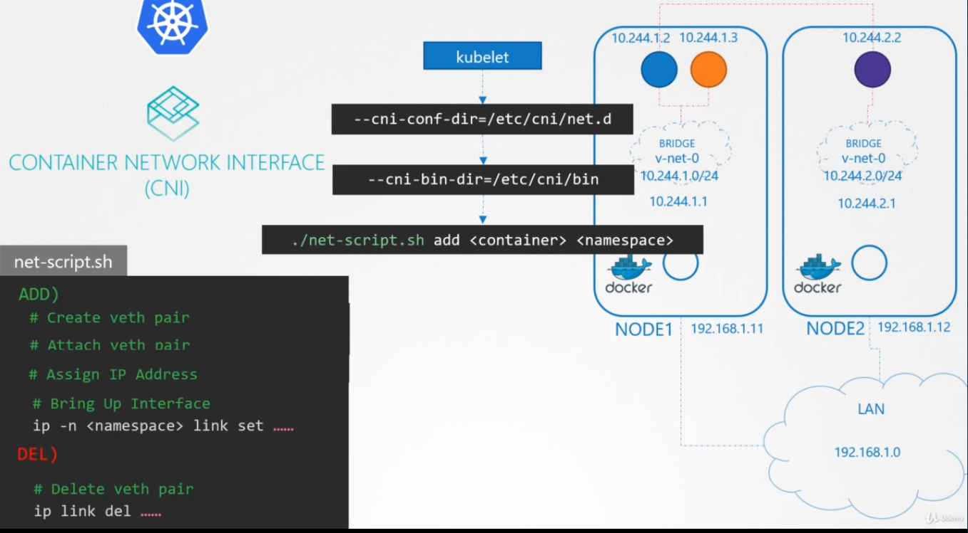

تنظیمات مربوط به شبکه کوبر در ادرس زیر خواهد بود.

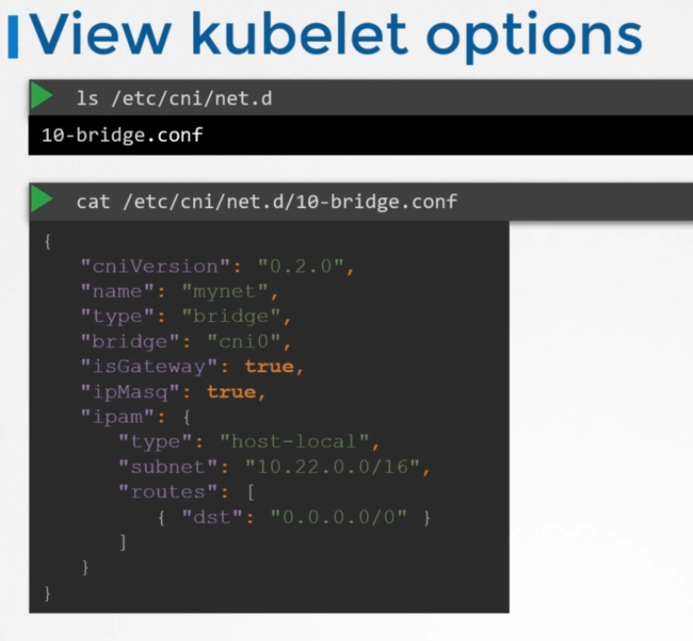

ویدئو 208

DNS:

کلاستر کوبرنتیز بعد از اینکه نصب می شود یک dns داخلی برای خود ایجاد می کند.

بعد از ایجاد یک سرویس در کلاستر یک ردیف در dns server کلاستر اضافه می شود.

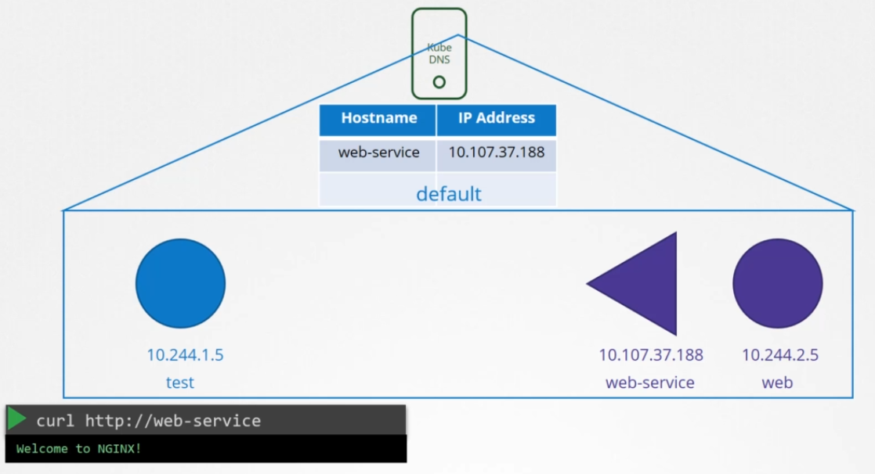بعد از ایجاد سرویس دسترسی ایجاد خواهد شد . دقت کنید که این مورد همه پادها و سرویسها در یک namespace هستند.

حالا چه می شود اگر اینها در namespace یکسانی نباشند.

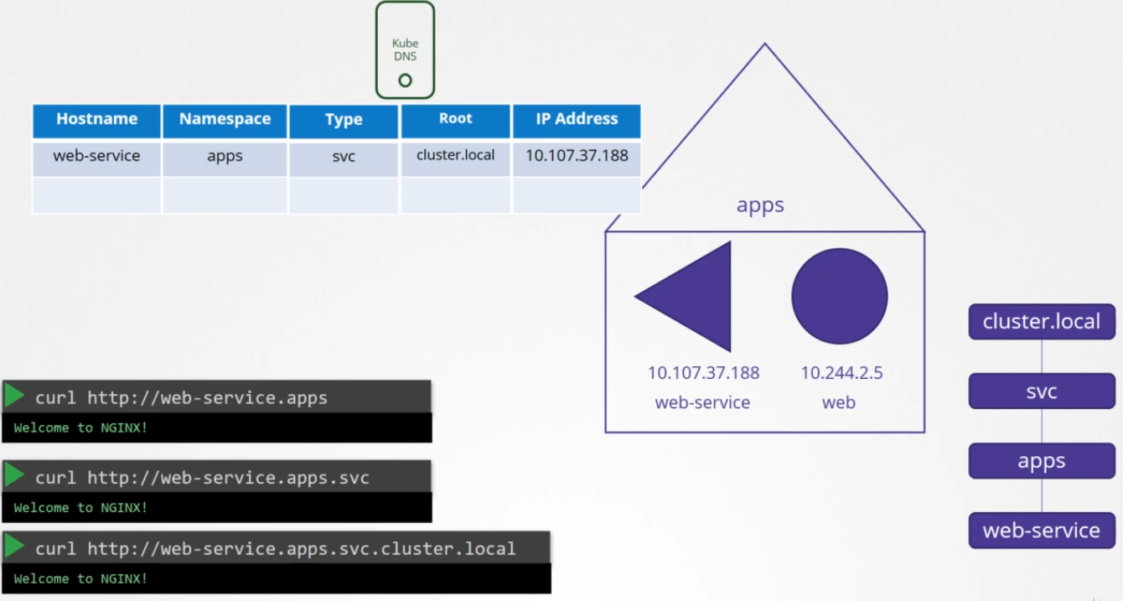

برای پادها هیچ دسترسی در جدول بصورت پیش فرض ایجاد نخواهد شد مگر اینکه خودمان ایجاد کنیم و اگر این کار را بکنیم بصورت زیر در جدول رکوردی برای ان ایجاد خواهد شد.

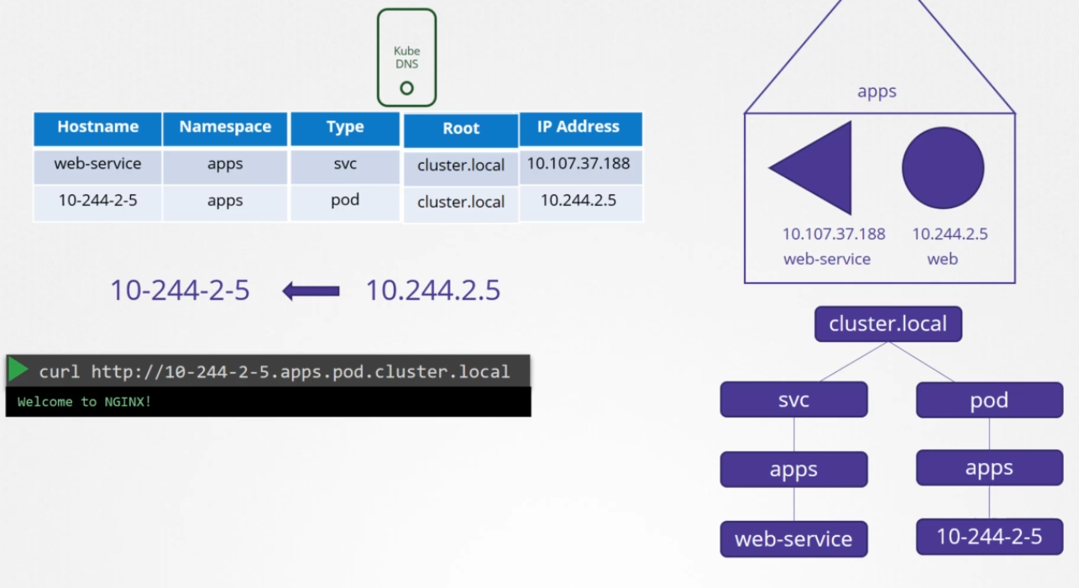

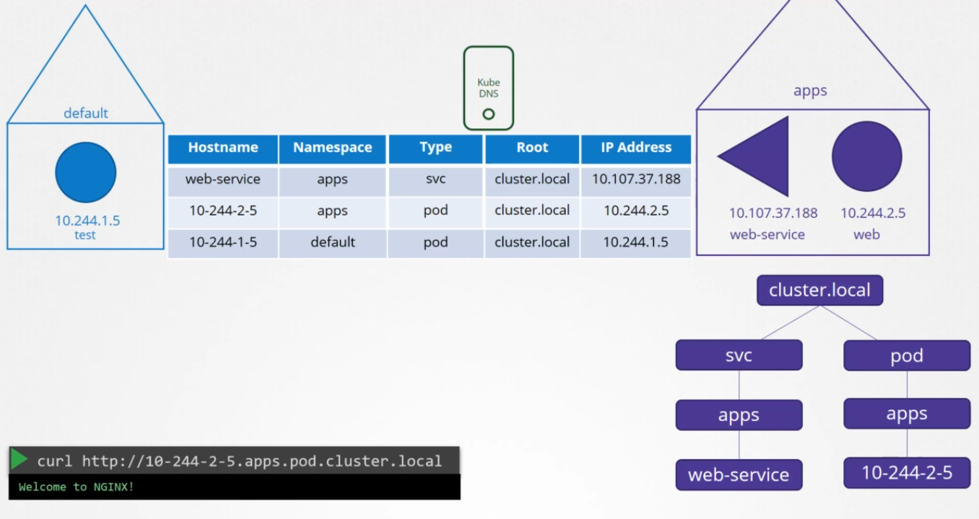

بطور پیش فرض بعد از اینکه هر پادی ایجاد شد در resolv.conf ان رکورد dns میخورد.

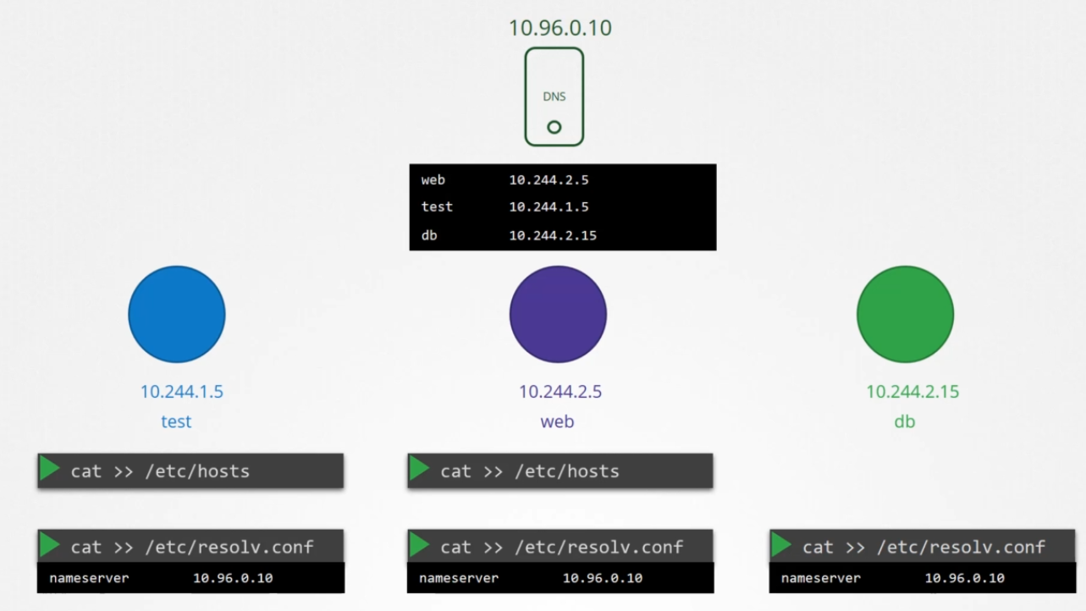

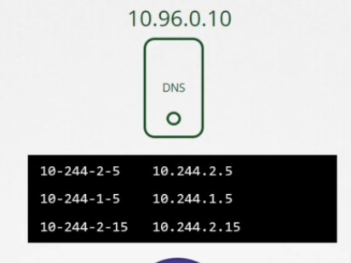

Dns بعنوان یک پاد با عنوان dns-server ایجاد خواهد شد که یک رپلیکا هم خواهد داشت.

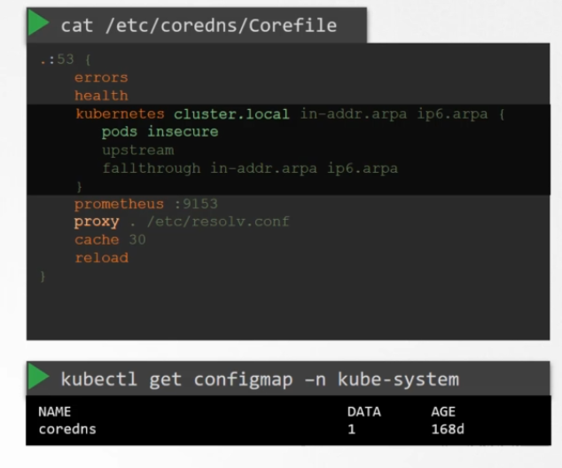

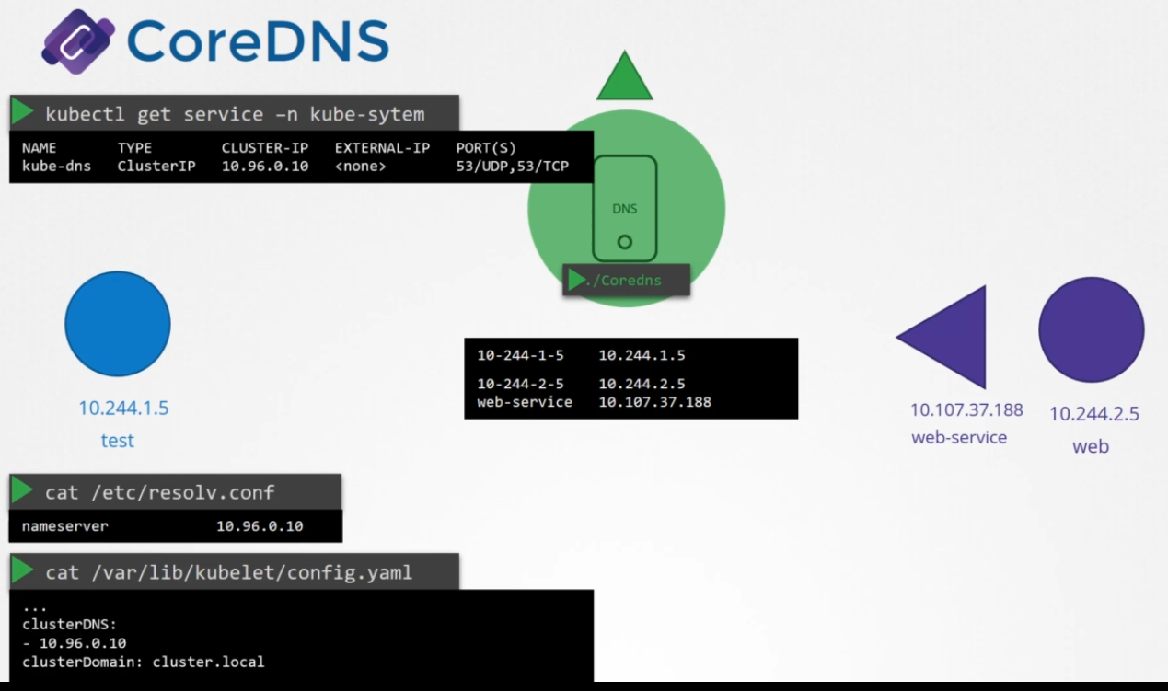

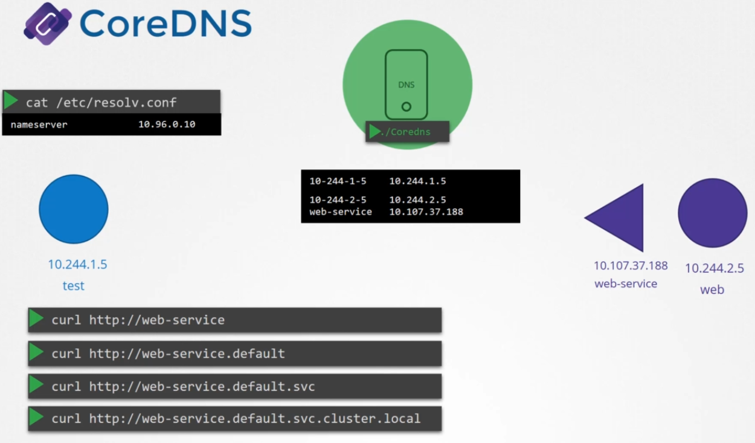

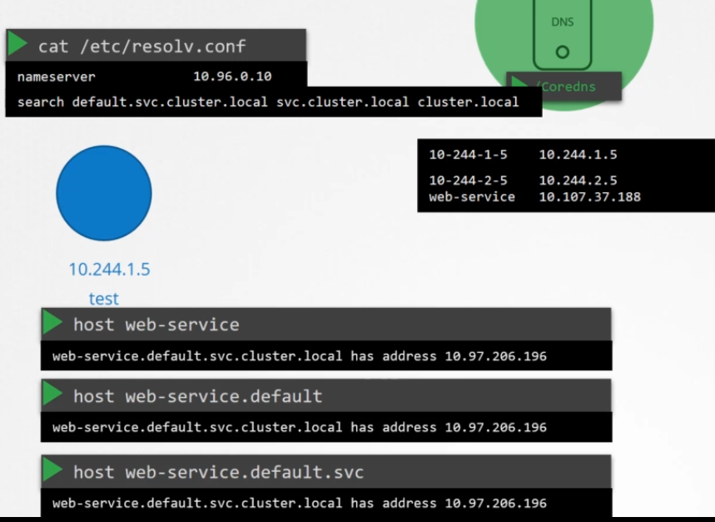 

ویدئو 212

Ingress

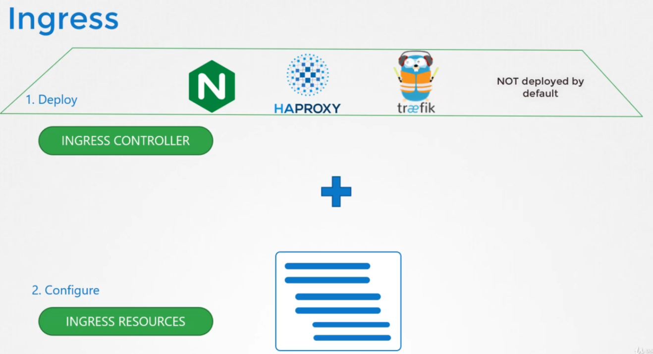

ابتدا باید کنترلر ingress را نصب کنیم که بصورت پیش فرض در کوبرنتیز نصب نیست.

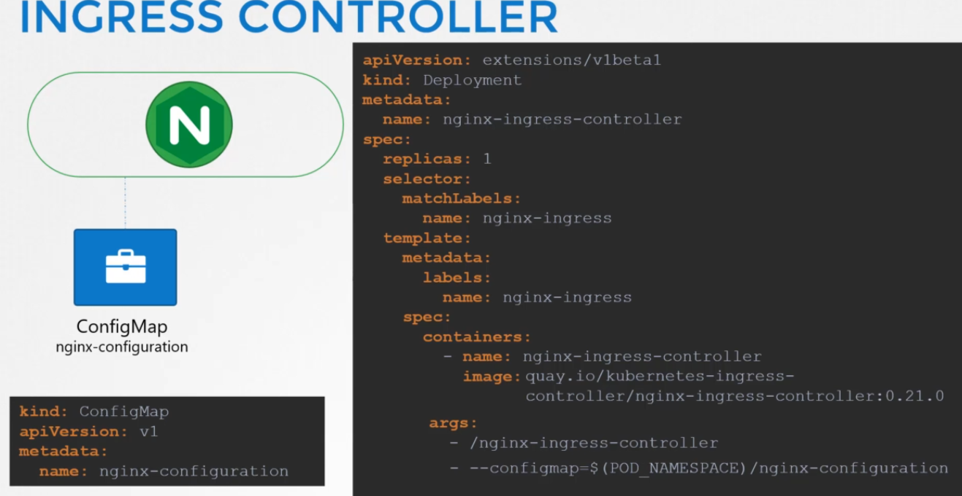

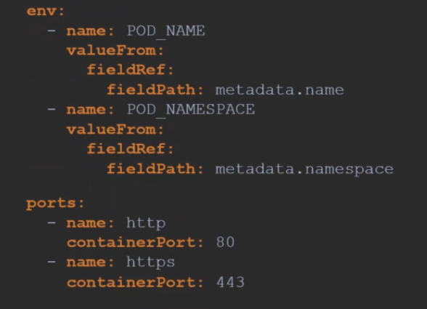

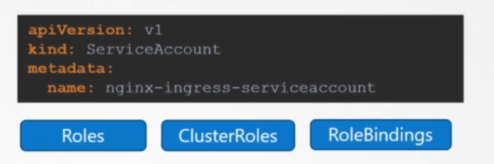

نصب ingress resources :

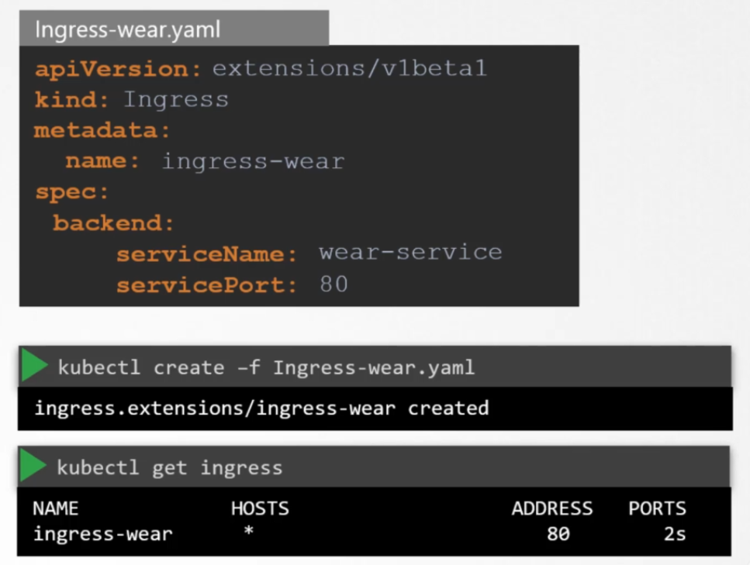

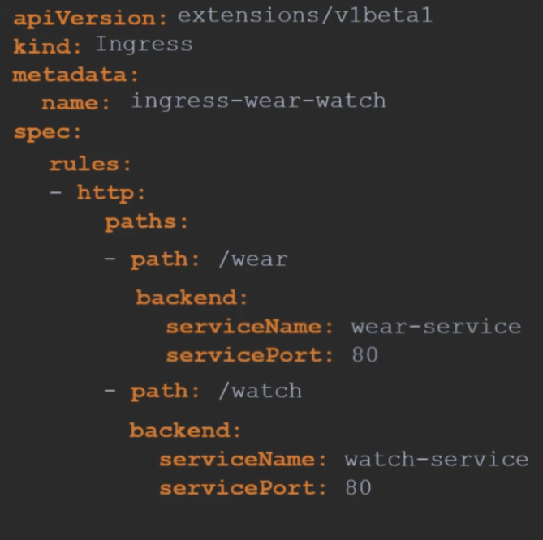

اگر هیچ کدام از path هایی که در کانفیگ گذاشته ایم مچ نشود ، درخواستها به ادرس پیش فرض ارسال خواهند شد:

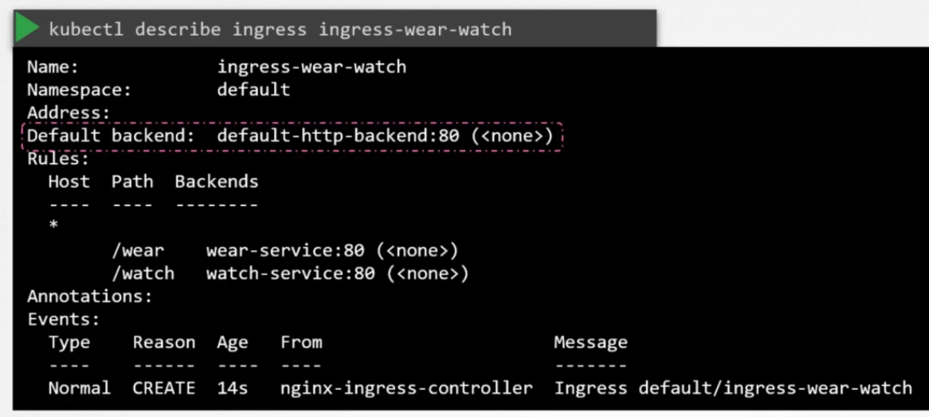

برای مشخص کردن هاست ها به شکل زیرعمل میکنیم:

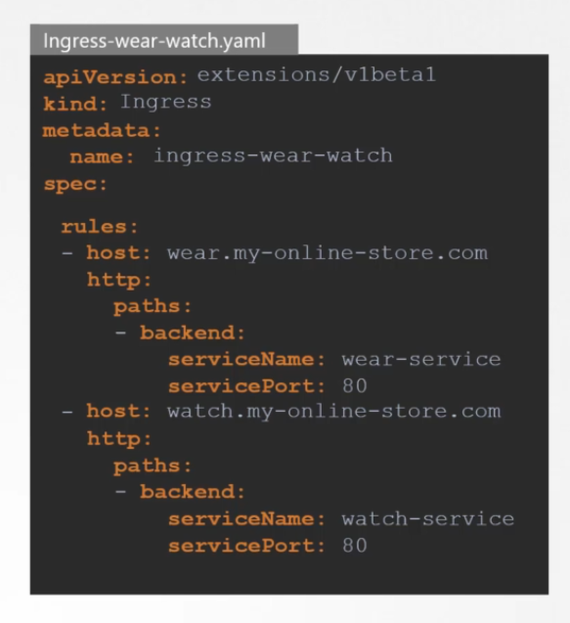

ویدئو 220:

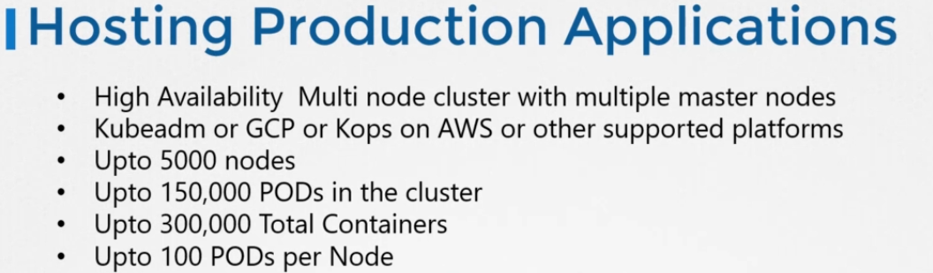

ویدئو 222

زمانی که مسترنود به مشکل بخورد نودهای worker همچنان به کار خود ادامه خواهند داد مگر اینکه نیاز داشته باشند که با مستر ارتباط برقرار کنند که در ان موقع که مستر وجود ندارد به مشکل خواهند خورد.

ویدئو 237

بررسی مشکلات کلاستر مستر نود

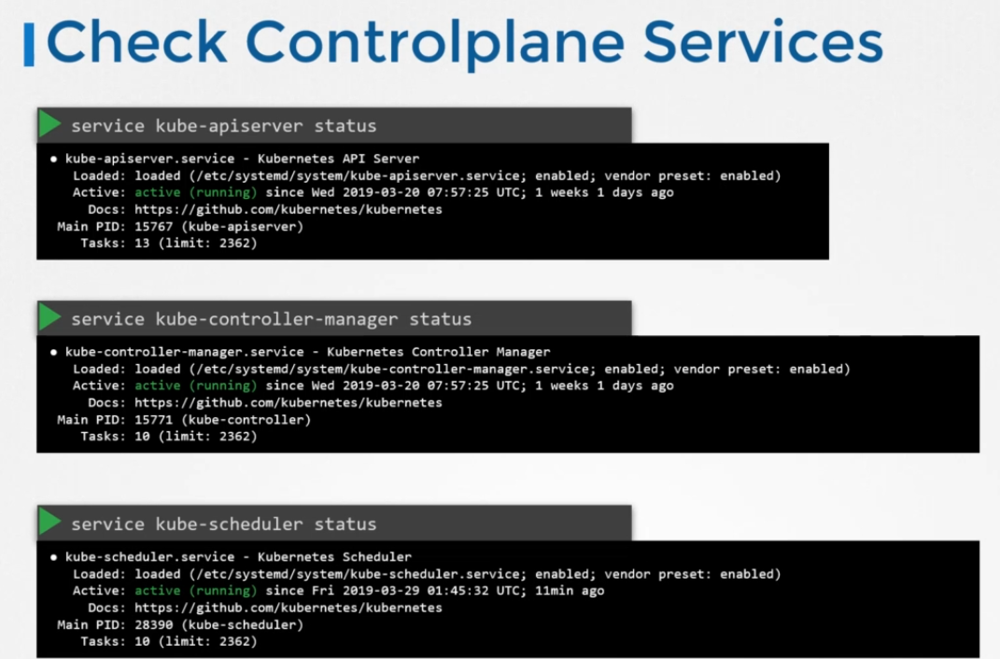

ورکر نود:

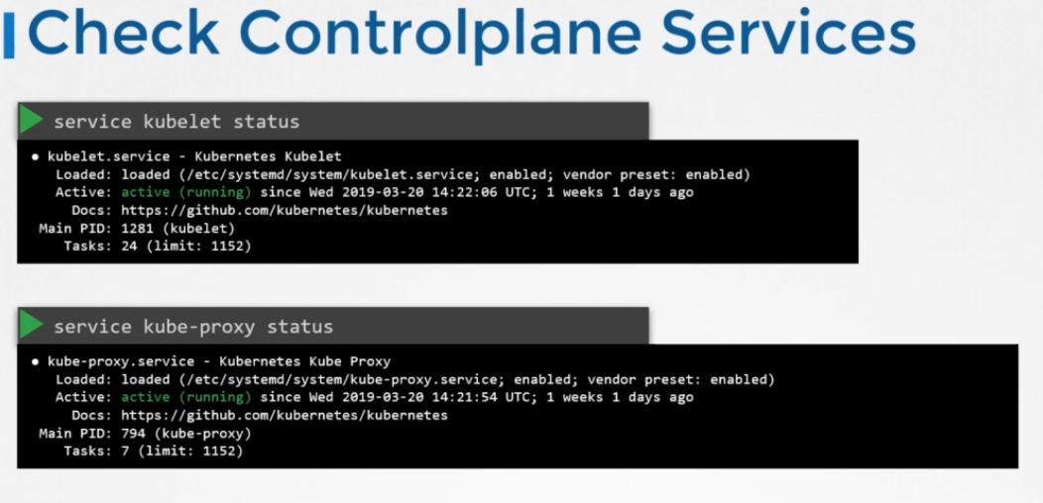

در کوبرنتیز می توانیم conainer runtime class تعریف کنیم و برای بالا آمدن پادها مشخص کنیم که پاد ما با چه cri بیاید بالا بجای داکر. در تنظیمات پاد می توانیم بگوییم که از کدام container runtime class استفاده کنیم.